臺南市立歸仁國中
103年校園災害防救計畫

中華民國 103 年 1 月 1 日

目錄
目錄 i
表目錄 iv
圖目錄 vi
第一篇 總則 1
1.1 學校概況資料 1
1.2 計畫依據 15
1.3 計畫目的 16
1.4 計畫適用範圍 16
1.5 計畫檢討修正之時期及時機 16
1.6 計畫擬定基本原則 16
第二篇 共通性事項 19
2.1 校園災害防救應變組織與通報 19
2.1.1 校園災害防救應變組織及其任務分工 19
2.1.2 校園災害防救應變組織啟動時機 23
2.1.3 緊急應變小組之設立與運作 23
2.1.4 災情通報 24
2.2 災害防救資料蒐集 27
2.2.1 災害潛勢調查 28
2.2.2 校園平面及空間配置 28
2.2.3 校園各棟大樓樓層平面配置圖 29
2.2.4 校園歷年災害與災害特性分析 29
2.3 校園災害防救教育訓練 31
2.4 校園災害防救演練 31
2.5 校園災害防救計畫經費編列 32
2.6災害應變器材整備與分配 34
2.7 開設災民收容所規劃與實施.................................. 36
2.8 校園危險建物與危險設施之警戒標示 36
2.9 防災志工組訓 36
第三篇 地震災害減災與應變事項 37
3.1 平時預防工作事項 37
3.1.1 校園環境安全自主性調查 37
3.1.2 校園環境安全改善 47
3.2 災害應變工作事項 47
3.2.1 災害應變程序 47
3.2.2 災情通報 49
3.2.3 避難疏散之規劃與執行 50
3.2.4 緊急救護與救助 53
3.2.5 毀損建物與設施之警戒標示 56
3.2.6 啟動社區住戶與家長之協助 58
第四篇 颱風災害減災與應變事項 59
4.1 平時預防工作事項 59
4.1.1 校園環境安全自主性調查-風災 59
4.1.2 校園環境安全改善-風災 69
4.2 災害應變工作事項 69
4.2.1 臨災戒備 70
4.2.2 災害應變程序 70
4.2.3 災情通報 72
4.2.4 停課放學疏散之規劃與執行 73
4.2.5 緊急救護與救助 76
4.2.6 啟動社區住戶與家長之協助 79
第五篇 火災災害減災與應變事項 80
5.1 平時預防工作事項 80
5.1.1 校園環境安全自主性調查 80
5.1.2 校園環境安全改善 81
5.2 災害應變工作事項 88
5.2.1 災害應變程序 88
5.2.2 災情通報 93
5.2.3 避難疏散之規劃與執行 93
5.2.4 初期滅火與緊急救護 97
第六篇 傳染病災害減災與應變事項 99
6.1 平時預防工作事項 99
6.1.1 校園環境衛生調查 99
6.1.2 校園環境衛生改善 1000
6.2災害應變工作事項 103
6.2.1災害應變程序 104
6.2.2 災情通報 108
6.2.3 校園出入管制 108
6.2.4 校園病情控管 108
6.2.5 患者送醫與環境消毒 108
第七篇 實驗室災害減災與應變事項 111
7.1 平時預防工作事項 111
7.1.1 實驗室環境安全自主性調查 111
7.1.2 實驗室環境安全改善 114
7.2 災害應變工作事項 117
7.2.1 災害應變程序 117
7.2.2 災情通報 118
7.2.3 避難疏散之規劃與執行 118
7.2.4 緊急救護與救助 120
第八篇 交通事故減災及應變事項 123
8.1 交通事故減災 123
8.2 交通事故應變 123
第九篇 其他校園安全工作事項 125
9.1晨間及夜間安全維護事項 125
9.1.1 預防 125
9.1.2 處理 125
9.2 餐飲衛生安全管理事項 126
9.2.1 預防 126
9.2.2 處理 131
9.3 防止或遏阻校內暴力事件事項 132
9.3.1 預防 132
9.3.2 處理 132
9.4 防竊處理事項 133
9.4.1 預防 133
9.4.2 處理 133
9.5 緊急停課與放學之處理 134
9.6 緊急疏散之處理(有毒氣體、煙塵或其他) 134
9.6.1 整備 134
9.6.2 處理 135
9.7 住宿安全管理事項 135
9.7.1 預防 135
9.7.2 處理 137
9.8 其他安全管理事項 137
第十篇 災害復原工作事項 140
10.1 受災學生心靈輔導 140
10.2 學校環境衛生之維護 143
10.3 學生復課計畫、補課計畫 144
10.4 供水與供電等緊急處理 144
第十一篇 計畫實施與考核 146
11.1 計畫實施 146
11.2 績效考核 146
附錄一 校園災害防救計畫編撰自評表.................................154
附錄二 校園災害防救計畫演練自評表.................................159

表目錄
表1-1-1、學校基本資料 1
表1-1-2、102學年度學生人數 3
表1-1-3～、各樓基本資料 4
表2-1-1、校園災害防救應變組織分工表 20
表2-1-2、校園災害防救組織聯絡名冊 21
表2-1-3、輪值人員班表 22
表2-1-4、外部支援單位聯絡清冊 25
表2-1-5、通報內容 27
表2-2-1、校園事故統計表 29
表2-2-2、潛在災害分析表 30
表2-5-1、歷年災害防救計畫經費編列統計表 32
表2-6-1、災害應變器具整備表 34
表3-1-1～、建築設施耐震檢查表 38
表3-2-1、應變小組主要應變事項【地震災害】 48
表3-2-2、各棟建築物避難引導人員表 51
表3-2-3、學生避難疏散情形調查表 52
表3-2-4、急救、搶救器材一覽表 55
表3-2-5、鄰近醫療機關緊急救護聯絡清冊 56
表3-2-6、建築物危險判定表 57
表4-1-1～、校園環境安全檢查表 60
表4-2-1、應變小組主要應變事項【風水災害】 71
表4-2-2、各棟建築物避難引導人員表 74
表4-2-3、學生避難疏散情形調查表 74
表4-2-4、急救、搶救器材一覽表 77
表4-2-5、鄰近醫療機關緊急救護聯絡清冊 78
表5-1-1、加油站 80
表5-1-2、化工廠及石化設施 81
表5-1-3、火災災害受災紀錄表 81
表5-1-4、火災預防管理編組 84
表5-2-1自衛消防編組表 90
表5-2-2、一般避難引導時期判斷基準表 961
表5-2-3、確認學生出席情形表 96
表6-1-1、校園環境衛生調查表 99
表6-1-2、病媒及有害動物、昆蟲之處理方法 103
表6-2-1、傳染病類型 105
表6-2-2、校園傳染病防治分級與措施 105
表7-1-1、實驗室基本資料調查表 111
表7-1-2、實驗室安全衛生自動檢查記錄表 112
表7-1-3、實驗室災害記錄表 113
表7-1-4、安全衛生風險評估表 115
表7-1-5、校園實驗室災害發生頻率判定基準 115
表7-1-6、校園實驗室災害嚴重性判斷基準 115
表7-1-7、校園實驗室災害嚴重等級分級 116
表7-2-1、應變小組主要應變事項【實驗室災害】 117
表9-2-1、飲食衛生管理檢核表 130
表10-1-1、災後心理諮商、輔導相關網站、手冊與專書表 141
表10-1-2、民間心理諮詢機構表 143
表11-2-1、績效考核表 147

圖目錄
圖2-1-1、校園災害防救應變組織架構圖 20
圖2-1-2、通報流程圖 27
圖2-2-1、活動斷層圖 28
圖3-1-1、自主性調查流程圖 37
圖3-2-1、災害應變工作流程圖 47
圖3-2-2、災害應變流程圖 49
圖3-2-3、緊急避難疏散流程圖 53
圖3-2-4、避難路線圖 53
圖3-2-5、救護救助流程 56
圖3-2-6、警戒流程圖 57
圖4-1-1、自主性調查流程圖 59
圖4-2-1、風水災害應變工作流程圖 70
圖4-2-2、災害應變流程圖 72
圖4-2-3、緊急避難疏散流程圖 75
圖4-2-4、避難路線圖 76
圖4-2-5、救護救助流程 79
圖5-2-1、火災災害應變工作流程圖 88
圖5-2-2、疏散避難示意圖 96
圖6-2-1、傳染病災害應變工作流程圖 104
圖6-2-2、疫情處理流程圖 107
圖9-6-1、避難場所區域劃分意示圖 135

第一篇 總則

1.1 學校概況資料
歸仁國民中學（以下簡稱本校）位於臺南市歸仁區文化里，地形平坦，環境寧靜，是學子進德修業之最佳環境，學區包括歸仁、後市、文化、辜厝、六甲、七甲、八甲、媽廟、許厝、南保、看東、看西、西埔、大廟、南興、新厝、歸南、辜厝等二十里，並設有歸仁、歸南、保西、文化、紅瓦厝等五所國小。在這種優異的人文、地理條件，使本校能聚集菁英而弦歌不輟。
本校鄰近市區，區內除台南、高雄、屏東客運公車行駛暢通外，東西兩端更有中山高速公路及福爾摩沙高速公路交流道，南北交通暢行無阻，而高鐵沙崙站及台鐵輕軌的設立，更如虎添翼，多元化公共交通設施，刺激歸仁區的蓬勃發展，而歸仁文化中心更是涵育歸仁區的文化素養，地利人和交織出歸仁國中宏偉的前瞻發展性。
本校附近有新豐高中、歸仁國小、文化國小、仁壽宮、區公所、郵局、歸仁美學館等。校園平面配置圖及周邊道路，如表1-1-1所示。
有關學校基本資料與建築物調查資料等二部分，說明如下。
(一)學校基本資料部分：102學年度本校班級數73班人數2140人，本校校區主要建築物共有9棟，分別為成功樓、勵志樓、博學樓、陽明樓、薌江樓、格致樓、音樂教室、國樂教室及光華樓等，本校班級總數、各班級人數與教職員工人數、建築物棟數等詳細資料，如表1-1-1與表1-1-2所示。
(二)建築物資料調查部分，總務處每年應調查本校各棟校舍資料總表、校舍基本資料、校舍現況調查及各棟照片圖等資料，如表1-1-3至1-1-11所示。
表1-1-1、學校基本資料
學校基本資料
學校名稱 |  |  | 臺南市立歸仁國民國中 |  |  |  | 學校電話 |  | 06-2301873
學校地址 |  |  | 臺南市歸仁區文化街二段二號
班級總數： 73班
七年級 |  |  | 24 班
八年級 |  |  | 23 班
九年級 |  |  | 26 班
全校師生總人數：2301人
職員(日校) |  |  |  | 13人
教師(日校) |  |  |  | 148人
學生(日校/補校) |  |  | 七年級 | 684人
 |  |  | 八年級 | 699人
 |  |  | 九年級 | 757人
建築物總棟數： 9 棟
建築物1 |  |  | 成功樓
建築物2 |  |  | 勵志樓
建築物3 |  |  | 博學樓
建築物4 |  |  | 陽明樓
建築物5 |  |  | 薌江樓
建築物6 |  |  | 格致樓
建築物7 |  |  | 音樂教室
建築物8 |  |  | 國樂教室
建築物9 |  |  | 光華樓
學校照片
學校正面照1 | 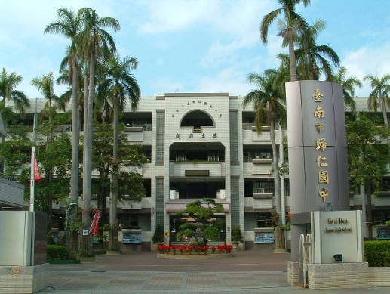 |  |  |  | 學校正面照2 | 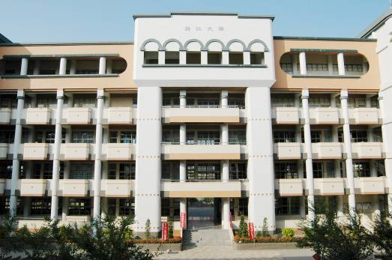
校園平面配置
學校平面配置圖 | 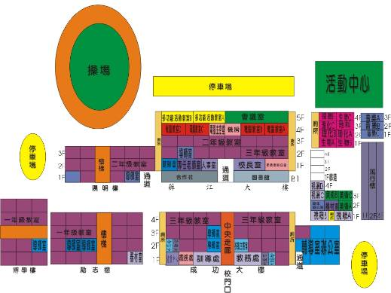 |  |  |  | 校園周邊道路圖 | 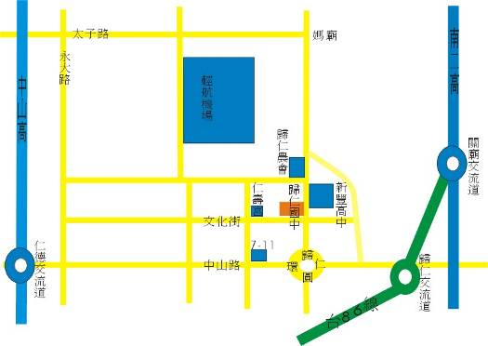
填表人員資料
填表人員 |  | 吳倖瑱 |  |  | 職稱 |  |  | 總務主任
電話 |  | 06-2301873#111 |  |  | 電子郵件信箱 |  |  | tj203@grjh.tnc.edu.tw
填表日期：103年1月1日

表1-1-2、102學年度學生人數
年級  班級 | 日校
年級  班級 | 七 |  |  | 八 |  | 九
1 | 29 |  |  | 31 |  | 28
2 | 28 |  |  | 31 |  | 31
3 | 29 |  |  | 31 |  | 30
4 | 30 |  |  | 31 |  | 29
5 | 27 |  |  | 30 |  | 30
6 | 30 |  |  | 31 |  | 28
7 | 28 |  |  | 31 |  | 30
8 | 28 |  |  | 30 |  | 30
9 | 28 |  |  | 31 |  | 29
10 | 28 |  |  | 29 |  | 31
11 | 28 |  |  | 30 |  | 28
12 | 29 |  |  | 29 |  | 31
13 | 28 |  |  | 30 |  | 30
14 | 27 |  |  | 31 |  | 28
15 | 28 |  |  | 31 |  | 29
16 | 28 |  |  | 31 |  | 30
17 | 28 |  |  | 31 |  | 30
18 | 30 |  |  | 31 |  | 31
19 | 28 |  |  | 31 |  | 29
20 | 29 |  |  | 30 |  | 29
21 | 29 |  |  | 28 |  | 31
22 | 29 |  |  | 30 |  | 27
23 | 30 |  |  | 30 |  | 29
24 | 28 |  |  |  |  | 27
25 |  |  |  |  |  | 28
26 |  |  |  |  |  | 24
合計(人) | 684 |  |  | 699 |  | 757
總計(人) | 2140
填表人員資料
填表人員 |  | 陳采琳 | 職稱 |  | 註冊組長
電話 |  | 2301873#123 | 電子郵件信箱 |  | tj97@grjh.tnc.edu.tw
填表日期：103年1月1日

表1-1-3、成功樓基本資料
建築物基本資料
建築物名稱 |  |  | 成功樓 |  | 地面樓層數 |  |  |  | 4 |  | 地下樓層數 | 0
建造年代 |  |  | 民國87年 |  | 建築設計圖 |  |  |  | □無 ■有，放置地點 總務處
增建 |  |  | ■無 □有，增建項目
構造形式 |  |  | □木造 □磚造 ■鋼筋混凝土(RC) □鋼構  □鋼骨鋼筋混凝土(SRC) □其他
平日用途 |  |  | 教室、辦公室 |  |  |  |  |  | 教室總數(間) |  |  | 21間
使用人數(人) |  |  | 747人+49=796 |  |  |  |  |  | 樓梯總數(座) |  |  | 4座
是否為避難場所 |  |  | ■否 □是 |  |  |  |  |  | 廁所總數(間) |  |  | 16間
現況調查
梁柱鋼筋鏽蝕 |  |  |  | ■無 □有
梁柱有裂縫或滲水 |  |  |  | ■無 □有
建築物沉陷或傾斜 |  |  |  | ■無 □有
走廊柱位 |  |  |  | □走廊外側無柱 ■走廊外側有柱
與鄰棟間距 |  |  |  | □小於7公分乘上樓層數  ■大於等於7公分乘樓層數或間距大於50公分以上
備註* |  |  |  | 建築物頂樓有防水隔熱
建築物照片
建築物正面 | 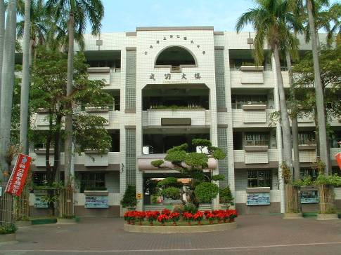 |  |  |  |  | 建築物側面 |  | 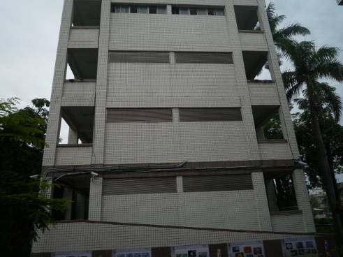
各樓層平面配置圖
地面一樓 | 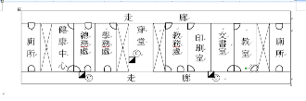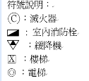 |  |  |  |  | 地面二樓 |  | 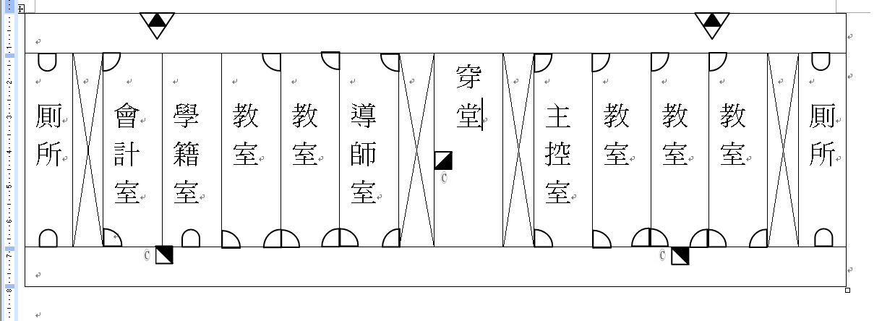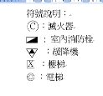
地面三樓 | 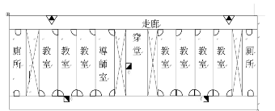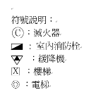 |  |  |  |  | 地面四樓 |  | 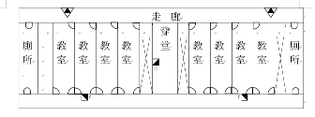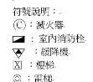
填表人員資料
填表人員 |  | 吳倖瑱 |  |  |  |  | 職稱 |  |  | 總務主任
電話 |  | 06-2301873#111 |  |  |  |  | 電子郵件信箱 |  |  | tj203@grjh.tnc.edu.tw
填表日期：103年1月1日

表1-1-4、勵志樓基本資料
建築物基本資料
建築物名稱 |  |  | 勵志樓 |  | 地面樓層數 |  |  |  | 4 | 地下樓層數 |  | 0
建造年代 |  |  | 民國79年 |  | 建築設計圖 |  |  |  | □無 ■有，放置地點 總務處
增建 |  |  | ■無 □有，增建項目
構造形式 |  |  | □木造 □磚造 ■鋼筋混凝土(RC) □鋼構  □鋼骨鋼筋混凝土(SRC) □其他
平日用途 |  |  | 教室、辦公室 |  |  |  |  |  | 教室總數(間) |  |  | 20間
使用人數(人) |  |  | 566人+14=580 |  |  |  |  |  | 樓梯總數(座) |  |  | 1座
是否為避難場所 |  |  | ■否 □是 |  |  |  |  |  | 廁所總數(間) |  |  | 4間
現況調查
建築物基本資料
建築物名稱 |  |  | 成功樓 |  | 地面樓層數 |  |  |  | 3 | 地下樓層數 |  | 0
建造年代 |  |  | 民國71年 |  | 建築設計圖 |  |  |  | □無 ■有，放置地點 總務處
增建 |  |  | □無 ■有，增建項目 教室
構造形式 |  |  | □木造 □磚造 ■鋼筋混凝土(RC) □鋼構  □鋼骨鋼筋混凝土(SRC) □其他
平日用途 |  |  | 教室、辦公室 |  |  |  |  |  | 教室總數(間) |  |  | 12間
使用人數(人) |  |  | 268人+9=277 |  |  |  |  |  | 樓梯總數(座) |  |  | 1座
是否為避難場所 |  |  | ■否 □是 |  |  |  |  |  | 廁所總數(間) |  |  | 0間
現況調查
梁柱鋼筋鏽蝕 |  |  |  | ■無 □有
梁柱有裂縫或滲水 |  |  |  | ■無 □有
建築物沉陷或傾斜 |  |  |  | ■無 □有
走廊柱位 |  |  |  | ■走廊外側無柱 □走廊外側有柱
與鄰棟間距 |  |  |  | □小於7公分乘上樓層數  ■大於等於7公分乘樓層數或間距大於50公分以上
備註* |  |  |  | 建築物頂樓有防水
建築物照片
建築物正面 | 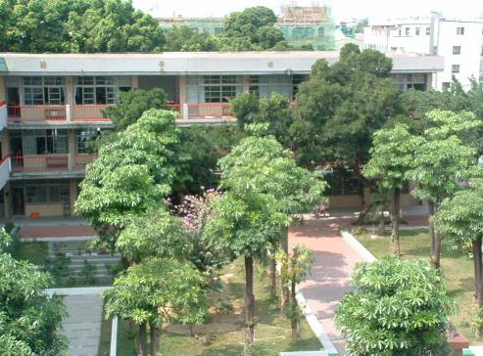 |  |  |  |  | 建築物側面 |  | 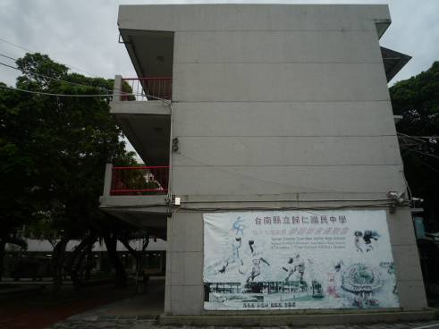
各樓層平面配置圖
地下一樓 | 無 |  |  |  |  | 地面一樓 |  | 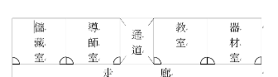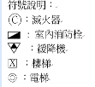
地面二樓 | 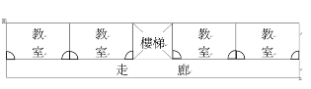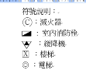 |  |  |  |  | 地面三樓 |  | 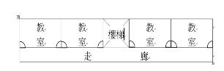
填表人員資料
填表人員 |  | 吳倖瑱 |  |  |  |  | 職稱 |  |  |  | 總務主任
電話 |  | 06-2301873#111 |  |  |  |  | 電子郵件信箱 |  |  |  | tj203@grjh.tnc.edu.tw
填表日期：103年1月1日
梁柱鋼筋鏽蝕 |  |  |  | ■無 □有
梁柱有裂縫或滲水 |  |  |  | ■無 □有
建築物沉陷或傾斜 |  |  |  | ■無 □有
走廊柱位 |  |  |  | ■走廊外側無柱 □走廊外側有柱
與鄰棟間距 |  |  |  | □小於7公分乘上樓層數  ■大於等於7公分乘樓層數或間距大於50公分以上
備註* |  |  |  | 建築物頂樓有防水
建築物照片
建築物正面 | 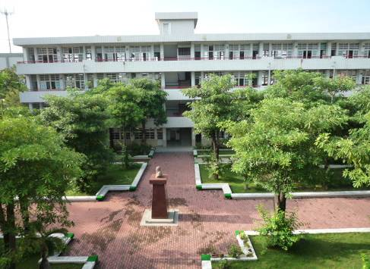 |  |  |  |  | 建築物側面 |  | 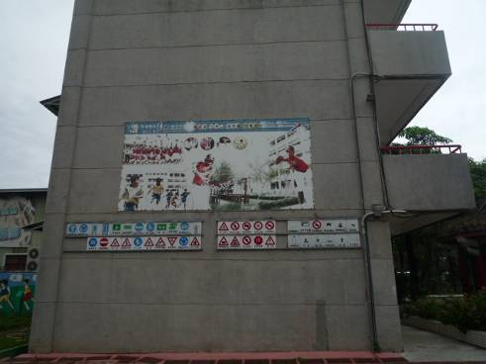
各樓層平面配置圖
地面一樓 | 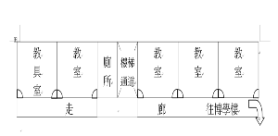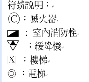 |  |  |  |  | 地面二樓 |  | 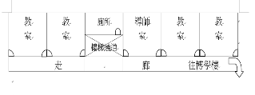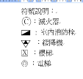
地面三樓 | 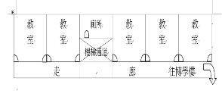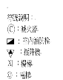 |  |  |  |  | 地面四樓 |  | 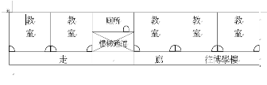
填表人員資料
填表人員 |  | 吳倖瑱 |  |  |  |  | 職稱 |  |  |  | 總務主任
電話 |  | 06-2301873#111 |  |  |  |  | 電子郵件信箱 |  |  |  | tj203@grjh.tnc.edu.tw
填表日期：103年1月1日

表1-1-5、博學樓基本資料
建築物基本資料
建築物名稱 |  |  | 博學樓 |  | 地面樓層數 |  |  |  | 3 | 地下樓層數 |  | 0
建造年代 |  |  | 民國71年 |  | 建築設計圖 |  |  |  | □無 ■有，放置地點 總務處
增建 |  |  | □無 ■有，增建項目 教室
構造形式 |  |  | □木造 □磚造 ■鋼筋混凝土(RC) □鋼構  □鋼骨鋼筋混凝土(SRC) □其他
平日用途 |  |  | 教室、辦公室 |  |  |  |  |  | 教室總數(間) |  |  | 12間
使用人數(人) |  |  | 268人+9=277 |  |  |  |  |  | 樓梯總數(座) |  |  | 1座
是否為避難場所 |  |  | ■否 □是 |  |  |  |  |  | 廁所總數(間) |  |  | 0間
現況調查
梁柱鋼筋鏽蝕 |  |  |  | ■無 □有
梁柱有裂縫或滲水 |  |  |  | ■無 □有
建築物沉陷或傾斜 |  |  |  | ■無 □有
走廊柱位 |  |  |  | ■走廊外側無柱 □走廊外側有柱
與鄰棟間距 |  |  |  | □小於7公分乘上樓層數  ■大於等於7公分乘樓層數或間距大於50公分以上
備註* |  |  |  | 建築物頂樓有防水
建築物照片
建築物正面 | 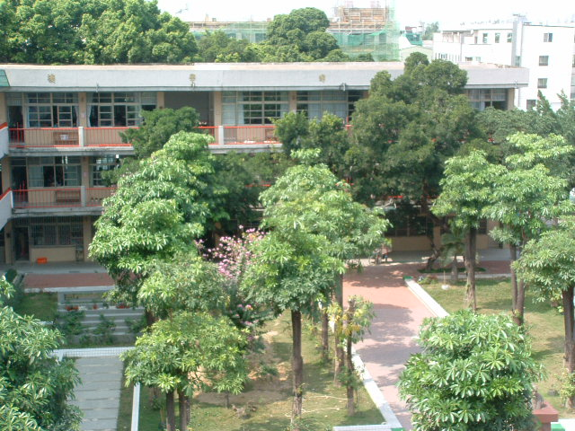 |  |  |  |  | 建築物側面 |  | 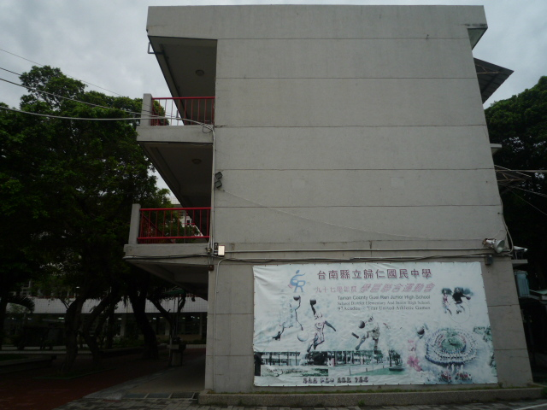
各樓層平面配置圖
地下一樓 | 無 |  |  |  |  | 地面一樓 |  | 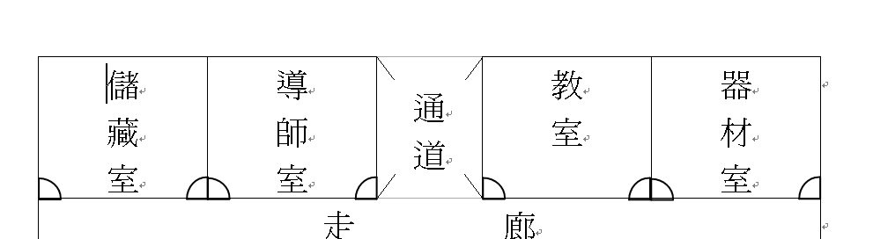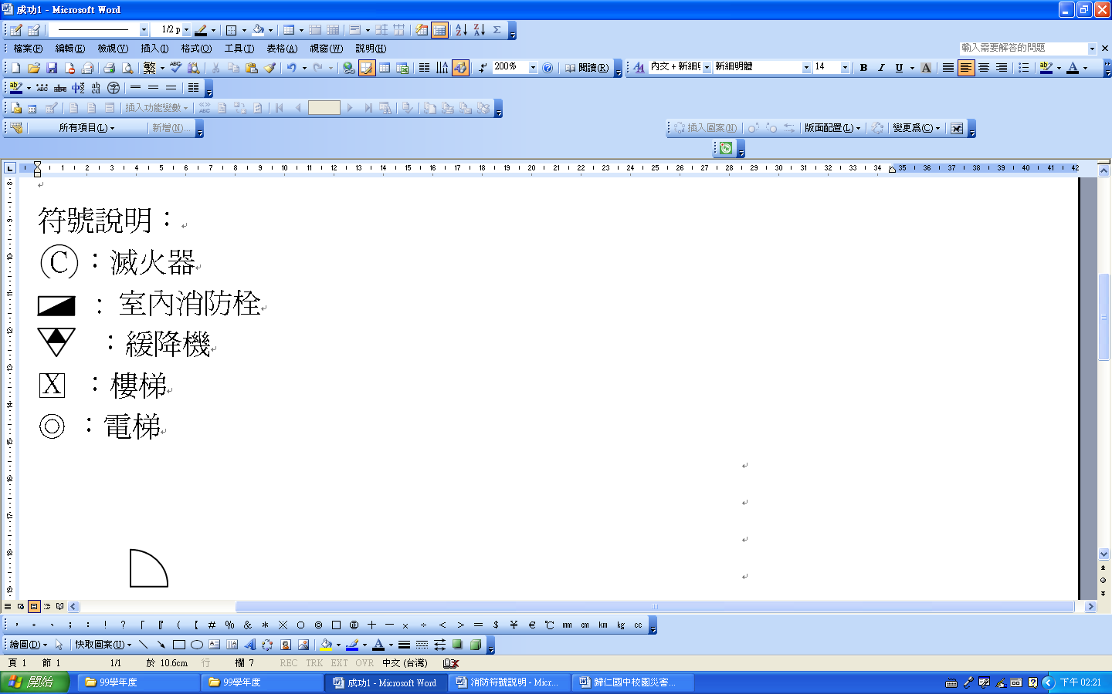
地面二樓 | 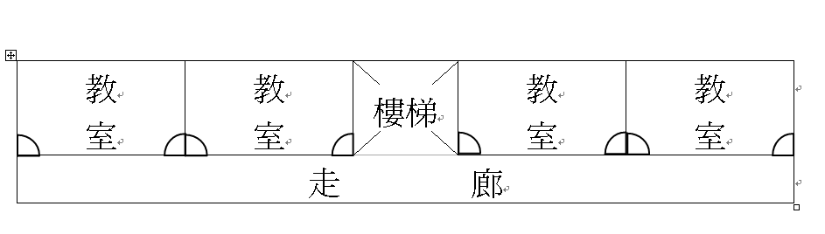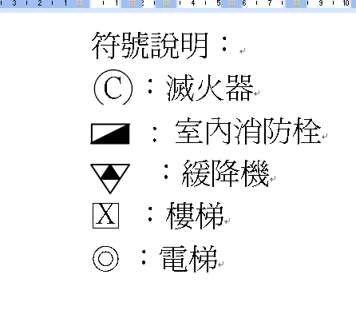 |  |  |  |  | 地面三樓 |  | 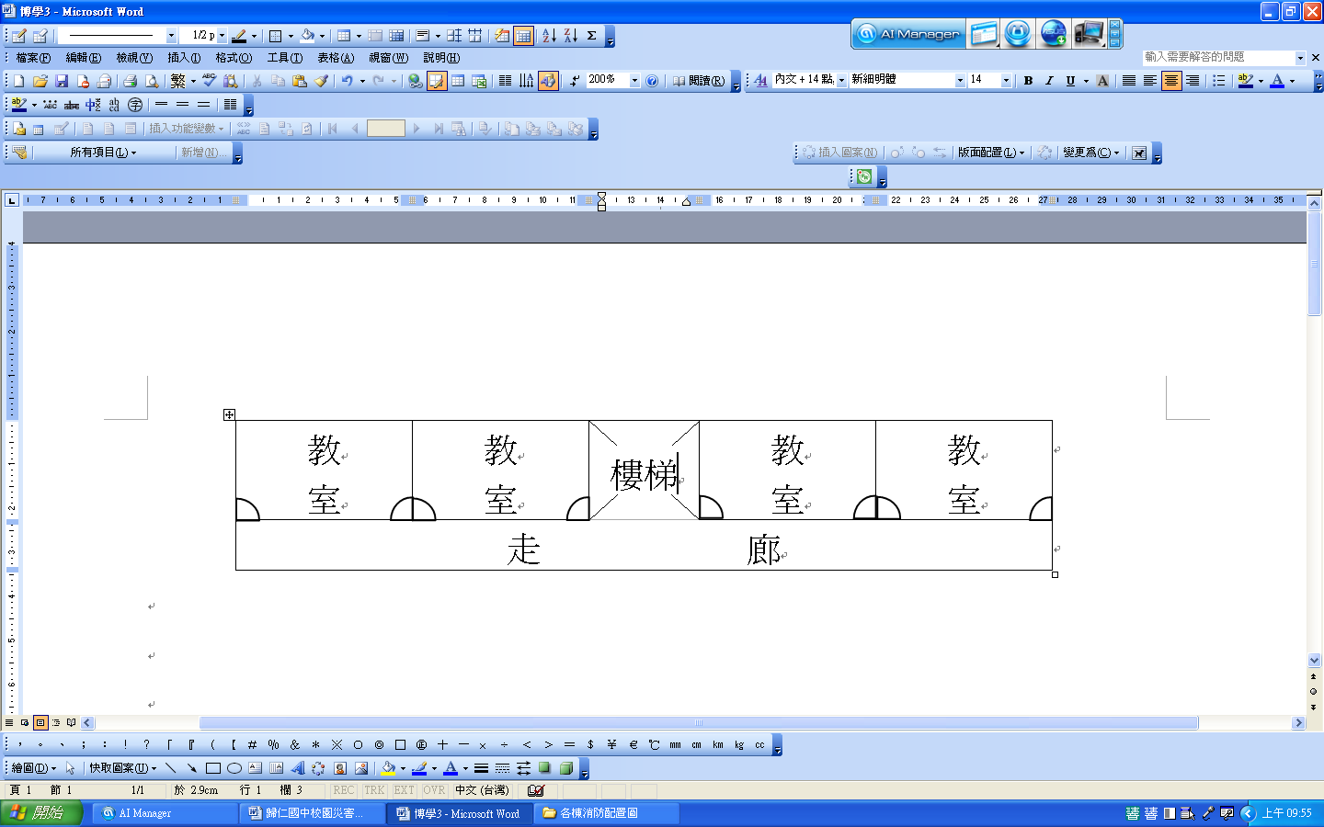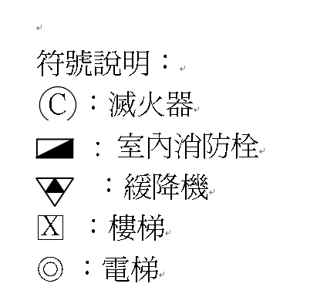
填表人員資料
填表人員 |  | 吳倖瑱 |  |  |  |  | 職稱 |  |  |  | 總務主任
電話 |  | 2301873#111 |  |  |  |  | 電子郵件信箱 |  |  |  | tj203@grjh.tnc.edu.tw
填表日期：103年1月1日

表1-1-6、陽明樓基本資料
建築物基本資料
建築物名稱 |  |  | 陽明樓 |  | 地面樓層數 |  |  |  | 3 | 地下樓層數 |  | 0
建造年代 |  |  | 民國64年 |  | 建築設計圖 |  |  |  | □無 ■有，放置地點 總務處
增建 |  |  | □無 ■有，增建項目 教室和廁所
構造形式 |  |  | □木造 □磚造 ■鋼筋混凝土(RC) □鋼構  □鋼骨鋼筋混凝土(SRC) □其他
平日用途 |  |  | 教室、辦公室 |  |  |  |  |  | 教室總數(間) |  |  | 21間
使用人數(人) |  |  | 442人+13=455 |  |  |  |  |  | 樓梯總數(座) |  |  | 1座
是否為避難場所 |  |  | ■否 □是 |  |  |  |  |  | 廁所總數(間) |  |  | 6間
現況調查
梁柱鋼筋鏽蝕 |  |  |  | ■無 □有
梁柱有裂縫或滲水 |  |  |  | ■無 □有
建築物沉陷或傾斜 |  |  |  | ■無 □有
走廊柱位 |  |  |  | ■走廊外側無柱 □走廊外側有柱
與鄰棟間距 |  |  |  | □小於7公分乘上樓層數  ■大於等於7公分乘樓層數或間距大於50公分以上
備註* |  |  |  | 建築物頂樓有防水
建築物照片
建築物正面 | 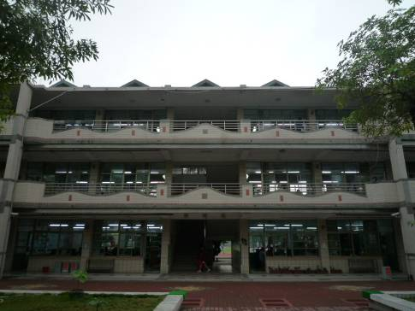 |  |  |  |  | 建築物側面 |  | 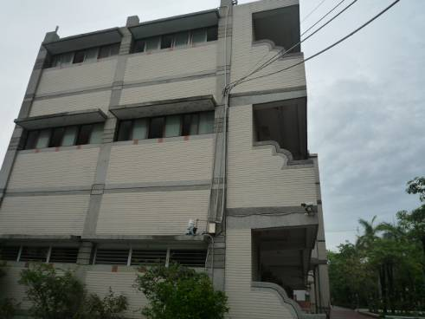
各樓層平面配置圖
地下一樓 | 地下一樓 |  |  |  |  | 地面一樓 |  | 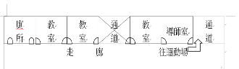
地面二樓 | 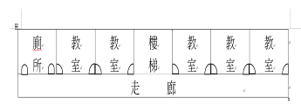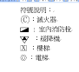 |  |  |  |  | 地面三樓 |  | 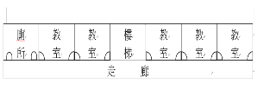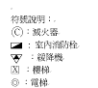
填表人員資料
填表人員 |  | 吳倖瑱 |  |  |  |  | 職稱 |  |  |  | 總務主任
電話 |  | 06-2301873#111 |  |  |  |  | 電子郵件信箱 |  |  |  | tj203@grjh.tnc.edu.tw
填表日期：103年1月1日
表1-1-7、薌江樓基本資料
建築物基本資料
建築物名稱 |  |  | 薌江樓 |  | 地面樓層數 |  |  |  | 5 | 地下樓層數 |  | 1
建造年代 |  |  | 民國92年 |  | 建築設計圖 |  |  |  | □無 ■有，放置地點 總務處
增建 |  |  | ■無 □有，增建項目
構造形式 |  |  | □木造 □磚造 ■鋼筋混凝土(RC) □鋼構  □鋼骨鋼筋混凝土(SRC) □其他
平日用途 |  |  | 教室、辦公室 |  |  |  |  |  | 教室總數(間) |  |  | 22間
使用人數(人) |  |  | 522人+55=577 |  |  |  |  |  | 樓梯總數(座) |  |  | 2座
是否為避難場所 |  |  | ■否 □是 |  |  |  |  |  | 廁所總數(間) |  |  | 20間
現況調查
梁柱鋼筋鏽蝕 |  |  |  | ■無 □有
梁柱有裂縫或滲水 |  |  |  | ■無 □有
建築物沉陷或傾斜 |  |  |  | ■無 □有
走廊柱位 |  |  |  | □走廊外側無柱 ■走廊外側有柱
與鄰棟間距 |  |  |  | □小於7公分乘上樓層數  ■大於等於7公分乘樓層數或間距大於50公分以上
備註* |  |  |  | 建築物頂樓有防水
建築物照片
建築物正面 | 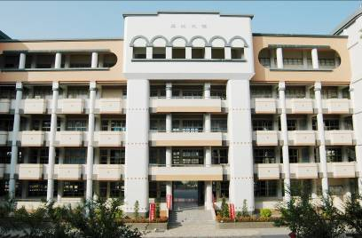 |  |  |  |  | 建築物側面 |  | 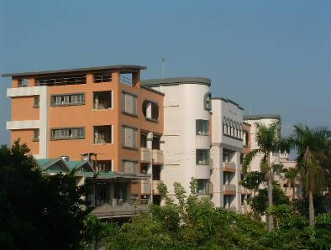
各樓層平面配置圖
地下一樓 | 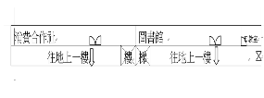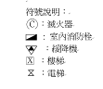 |  |  |  |  | 地面一樓 |  | 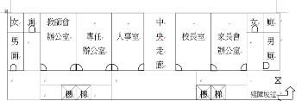
地面二樓 | 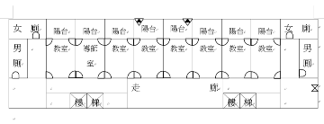 |  |  |  |  | 地面三樓 |  | 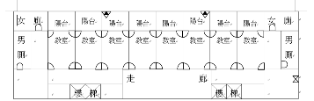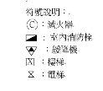
地面四樓 | 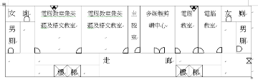 |  |  |  |  | 地面五樓 |  | 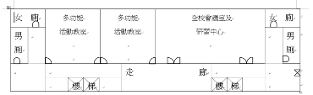
填表人員資料
填表人員 |  | 吳倖瑱 |  |  |  |  | 職稱 |  |  |  | 總務主任
電話 |  | 06-2301873#111 |  |  |  |  | 電子郵件信箱 |  |  |  | tj203@grjh.tnc.edu.tw
填表日期：103年1月1日

表1-1-8、格致樓基本資料
建築物基本資料
建築物名稱 |  |  | 格致樓 |  | 地面樓層數 |  |  |  | 4 | 地下樓層數 |  | 0
建造年代 |  |  | 民國77年 |  | 建築設計圖 |  |  |  | □無 ■有，放置地點 總務處
增建 |  |  | ■無 □有，增建項目
構造形式 |  |  | □木造 □磚造 ■鋼筋混凝土(RC) □鋼構  □鋼骨鋼筋混凝土(SRC) □其他
平日用途 |  |  | 教室、辦公室 |  |  |  |  |  | 教室總數(間) |  |  | 16間
使用人數(人) |  |  | 16 |  |  |  |  |  | 樓梯總數(座) |  |  | 2座
是否為避難場所 |  |  | ■否 □是 |  |  |  |  |  | 廁所總數(間) |  |  | 8間
現況調查
梁柱鋼筋鏽蝕 |  |  |  | ■無 □有
梁柱有裂縫或滲水 |  |  |  | ■無 □有
建築物沉陷或傾斜 |  |  |  | ■無 □有
走廊柱位 |  |  |  | ■走廊外側無柱 □走廊外側有柱
與鄰棟間距 |  |  |  | □小於7公分乘上樓層數  ■大於等於7公分乘樓層數或間距大於50公分以上
備註* |  |  |  | 建築物頂樓有防水
建築物照片
建築物正面 | 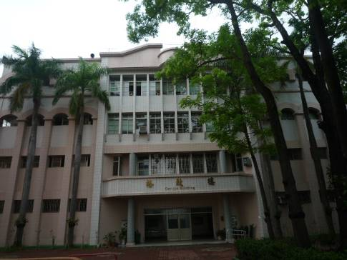 |  |  |  |  | 建築物側面 |  | 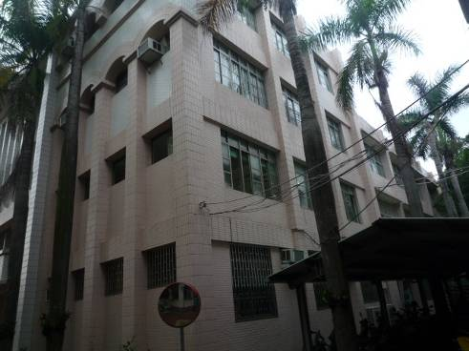
各樓層平面配置圖
地面一樓 | 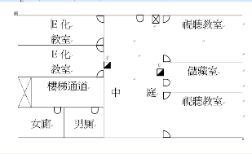 |  |  |  |  | 地面二樓 |  | 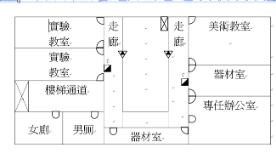
地面三樓 | 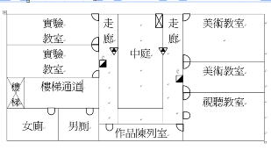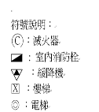 |  |  |  |  | 地面四樓 |  | 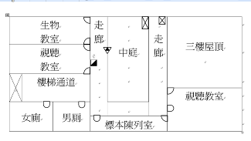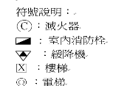
填表人員資料
填表人員 |  | 吳倖瑱 |  |  |  |  | 職稱 |  |  |  | 總務主任
電話 |  | 06-2301873#111 |  |  |  |  | 電子郵件信箱 |  |  |  | tj203@grjh.tnc.edu.tw
填表日期：103年1月1日

表1-1-9、音樂教室基本資料
建築物基本資料
建築物名稱 |  |  | 音樂教室 |  | 地面樓層數 |  |  |  | 3 | 地下樓層數 |  | 0
建造年代 |  |  | 民國78年 |  | 建築設計圖 |  |  |  | □無 ■有，放置地點 總務處
增建 |  |  | ■無 □有，增建項目
構造形式 |  |  | □木造 □磚造 ■鋼筋混凝土(RC) □鋼構  □鋼骨鋼筋混凝土(SRC) □其他
平日用途 |  |  | 教室、辦公室 |  |  |  |  |  | 教室總數(間) |  |  | 4間
使用人數(人) |  |  |  |  |  |  |  |  | 樓梯總數(座) |  |  | 1座
是否為避難場所 |  |  | ■否 □是 |  |  |  |  |  | 廁所總數(間) |  |  | 0間
現況調查
梁柱鋼筋鏽蝕 |  |  |  | ■無 □有
梁柱有裂縫或滲水 |  |  |  | ■無 □有
建築物沉陷或傾斜 |  |  |  | ■無 □有
走廊柱位 |  |  |  | ■走廊外側無柱 □走廊外側有柱
與鄰棟間距 |  |  |  | □小於7公分乘上樓層數  ■大於等於7公分乘樓層數或間距大於50公分以上
備註* |  |  |  | 建築物頂樓有防水
建築物照片
建築物正面 | 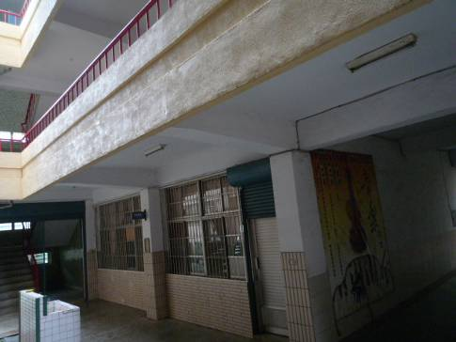 |  |  |  |  | 建築物側面 |  | 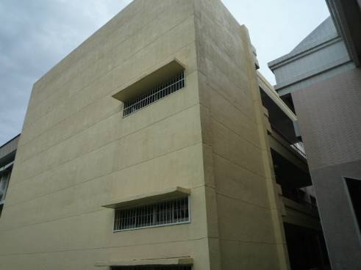
各樓層平面配置圖
地下一樓 | 地下一樓 |  |  |  |  | 地面一樓 |  | 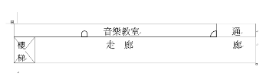
地面二樓 | 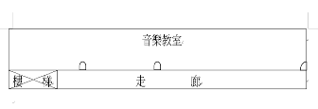 |  |  |  |  | 地面三樓 |  | 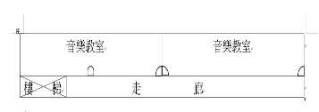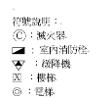
填表人員資料
填表人員 |  | 吳倖瑱 |  |  |  |  | 職稱 |  |  |  | 總務主任
電話 |  | 06-2301873#111 |  |  |  |  | 電子郵件信箱 |  |  |  | tj203@grjh.tnc.edu.tw
填表日期：103年1月1日

表1-1-10、國樂教室基本資料
建築物基本資料
建築物名稱 |  |  | 國樂教室 |  | 地面樓層數 |  |  |  | 3 | 地下樓層數 |  | 0
建造年代 |  |  | 民國73年 |  | 建築設計圖 |  |  |  | □無 ■有，放置地點 總務處
增建 |  |  | ■無 □有，增建項目
構造形式 |  |  | □木造 □磚造 ■鋼筋混凝土(RC) □鋼構  □鋼骨鋼筋混凝土(SRC) □其他
平日用途 |  |  | 教室 |  |  |  |  |  | 教室總數(間) |  |  | 3間
使用人數(人) |  |  |  |  |  |  |  |  | 樓梯總數(座) |  |  | 1座
是否為避難場所 |  |  | ■否 □是 |  |  |  |  |  | 廁所總數(間) |  |  | 0間
現況調查
梁柱鋼筋鏽蝕 |  |  |  | ■無 □有
梁柱有裂縫或滲水 |  |  |  | ■無 □有
建築物沉陷或傾斜 |  |  |  | ■無 □有
走廊柱位 |  |  |  | ■走廊外側無柱 □走廊外側有柱
與鄰棟間距 |  |  |  | □小於7公分乘上樓層數  ■大於等於7公分乘樓層數或間距大於50公分以上
備註* |  |  |  | 建築物頂樓有防水隔熱
建築物照片
建築物正面 | 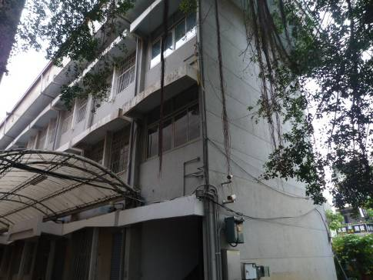 |  |  |  |  | 建築物側面 |  | 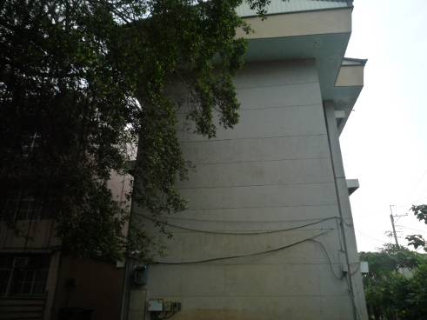
各樓層平面配置圖
地下一樓 | 地下一樓 |  |  |  |  | 地面一樓 |  | 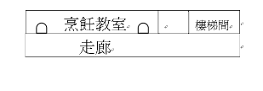
地面二樓 | 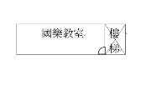 |  |  |  |  | 地面三樓 |  | 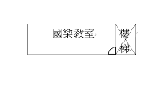
填表人員資料
填表人員 |  | 吳倖瑱 |  |  |  |  | 職稱 |  |  |  | 總務主任
電話 |  | 06-2301873#111 |  |  |  |  | 電子郵件信箱 |  |  |  | tj203@grjh.tnc.edu.tw
填表日期：103年1月1日

表1-1-11、光華樓基本資料
建築物基本資料
建築物名稱 |  |  | 光華樓 |  | 地面樓層數 |  |  |  | 3 | 地下樓層數 |  | 0
建造年代 |  |  | 民國70年 |  | 建築設計圖 |  |  |  | □無 ■有，放置地點 總務處
增建 |  |  | ■無 □有，增建項目
構造形式 |  |  | □木造 □磚造 ■鋼筋混凝土(RC) □鋼構  □鋼骨鋼筋混凝土(SRC) □其他
平日用途 |  |  | 教室、辦公室 |  |  |  |  |  | 教室總數(間) |  |  | 4間
使用人數(人) |  |  | 14 |  |  |  |  |  | 樓梯總數(座) |  |  | 1座
是否為避難場所 |  |  | ■否 □是 |  |  |  |  |  | 廁所總數(間) |  |  | 0間
現況調查
梁柱鋼筋鏽蝕 |  |  |  | ■無 □有
梁柱有裂縫或滲水 |  |  |  | ■無 □有
建築物沉陷或傾斜 |  |  |  | ■無 □有
走廊柱位 |  |  |  | ■走廊外側無柱 □走廊外側有柱
與鄰棟間距 |  |  |  | □小於7公分乘上樓層數  ■大於等於7公分乘樓層數或間距大於50公分以上
備註* |  |  |  | 建築物頂樓有防水
建築物照片
建築物正面 | 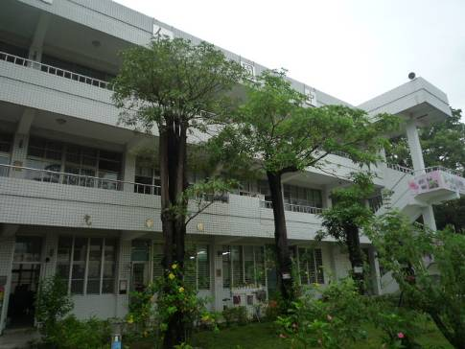 |  |  |  |  | 建築物側面 |  | 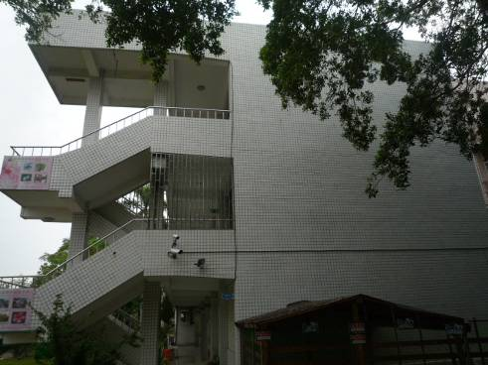
各樓層平面配置圖
地下一樓 | 地下一樓 |  |  |  |  | 地面一樓 |  | 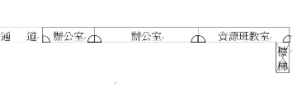
地面二樓 | 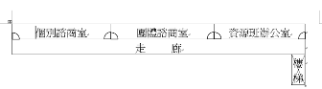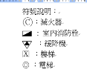 |  |  |  |  | 地面三樓 |  | 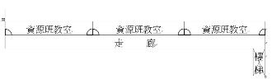
填表人員資料
填表人員 |  | 吳倖瑱 |  |  |  |  | 職稱 |  |  |  | 總務主任
電話 |  | 06-2301873#111 |  |  |  |  | 電子郵件信箱 |  |  |  | tj203@grjh.tnc.edu.tw
填表日期：103年1月1日

1.2 計畫依據
ㄧ、「災害防救法」。
二、教育部令頒「構建校園災害管理機制實施要點」。
三、教育部令頒「校園安全及災害事件通報作業要點」。
四、教育部函轉內政部民防團隊基本訓練綱要計畫。
五、「消防法」。
六、臺南市政府教育局南市教體（二）字第1000224764號

1.3 計畫目的
擬定『校園災害防救計畫』，以建立天然與人為災害防救體系，使學校能有一妥善之緊急應變程序，使資源靈活調度，達減災、消災與快速緊急應變與復原之功效。並依消防法規定場所防火管理必要事項，做好防災應變之準備，以建立『事先防範重於事後救難』之共識加強學校安全防護工作，維護校園安寧，以達到預防火災、地震及其他災害和保障人命安全、減輕災害為目的。
1.4 計畫適用範圍
校園遭逢有關地震、颱風、火災、實驗室場所災害及其他校園安全工作事項等緊急事故。除另有規定外，均需參照本計畫內容實施處理。

1.5 計畫檢討修正之時期及時機
校園災害防救計畫應每學期舉行一次災害演練實施並檢討其結果，每二年依據學校軟硬體設施或設備等實際狀況之改變檢討修正本計畫。

1.6 計畫擬定基本原則
本計畫內容擬定基本原則詳細說明如下：
一、確立災害防救對策與措施
(一)校園災害防救計畫為各級學校推動災害防救業務之實施計畫，應以學校所在區域為範圍作整體性之規劃。
(二)計畫期程以二年內可執行、達成事項為原則，惟因社會變動、業務執行需求，校園災害防救計畫視需要檢討、補強，針對特殊狀況（如特別或重大災害），宜規定作必要之即時修正，每四年進行整體的修正。
二、成立校園災害防救計畫研擬推動小組
(一)校園災害防救計畫之內容含括本校各類型潛勢災害之防救事項，由學校相關災害業務處室成立計畫研擬及推動之工作小組，並建立相關權責處室之編組與分工，同時也可依據學生特性考量學生參與可能性。
(二)需要專業團隊支援協助之部分，可尋求相關專業團隊建議、諮詢，或共組工作小組進行計畫之研擬與推動。
(三)執行時校園災害防救計畫，應考量與學校周邊之社區防災組織、校外救援單位及醫療單位密切相互配合，研擬校園災害防救計畫時如有需要應邀請前述相關人員參與。
三、掌握學校災害特性進行學校災害潛勢評估
(一)應確實考量影響學校之災害因素（颱風、豪雨、地震、火災）、設施與設備（老舊校舍建物、危險物設施之集中地區等）、歷史災例等要因，以掌握學校災害特性。
(二)參考台南市政府地區災害防救計畫所設定各類型災害可能引發之最大災害規模，以及農業委員會水土保持局、國家科技中心、中央地質調查所現有之災害潛勢資料，進行綜合性之校園災害潛勢評估。
四、計畫內容應涵蓋各災害類型與各災害管理階段
(一)校園災害防救計畫的內容，涵蓋學校所在地區內可能發生之各類型之重大災害，依據本校之災害潛勢評估分析之結果，優先針對危害度較高之災害擬定專篇計畫，而後逐年增訂其他災害類別之專篇計畫。
(二)為因應各類型重大災害之防救作業，必須考量平時預防、災害應變及災後復原重建等各災害管理階段之工作內容。
五、應協調整合學校相關處室之災害防救業務與經費應用
(一)為使學校各單位從平時起就能夠協調、整合，確實推動全面性之學校災害防救業務，校園災害防救計畫應由各相關處室共同參與研擬，以期有效推動、落實。
(二)學校各相關處室亦應依據校園災害防救計畫各項內容，就其業務執掌範圍，擬訂災害防救業務執行計畫並編列所需相關經費，以作為業務推動之依據。
六、運用災害防救相關資料與資訊
(一)運用學校所在區域之基本資料如校園災害潛勢資料、建築特性如校舍結構等，作為校園災害防救計畫之基礎。
(二)考量各級學校不同性質與學生特性，將各級學校學生自主能力、上下學交通方式等列入疏散避難計畫之參考。
(三)校園災害防救計畫中應包括災害防救業務所需應用資料、資訊之建置或更新方式。
七、製作校園災害防救圖資
(一)掌握學校所在區域之災害潛勢資料、參考臺南市政府所製作之災害防救相關圖資等，建立考量該校災害特性之防災地圖。
(二)校園防災地圖內容應明確標示校內危險處所、校內避難場所、校內避難路線、學校附近防災機關與避難中心、直轄市、縣（市）政府公布該鄉、鎮、市之避難路線、學校周邊之救援單位及醫療單位等資料。
八、建立校園災害防救計畫自評機制
(一)為能確實有效落實校園災害防救計畫所列各項內容，應於計畫中訂定自評機制，以作為各項災害防救業務執行管考之依據。
(二)自評內容包含校園災害防救計畫內容，及校園災害防救計畫執行成效等。
(三)執行校園災害防救計畫自評之方式，應由學校邀集相關處室與專家學者組成評鑑小組，進行瞭解校園災害防救計畫擬定內容與執行情形之具體程度。
九、校園災害防救計畫應考量該校特殊師生之需求，審慎納入校園災害防救計畫之編撰內容。
十、各級學校編撰與執行校園災害防救計畫時，應與學校災害防救教育內容結合，藉由教學、災害演練等學生參與過程，強化校園災害防救功能。

第二篇 共通性事項

2.1 校園災害防救應變組織與通報
為避免學校行政體制之複雜化，於平時並不執行分組，各處室以平時業務範圍及性質來執行災前之各項平時預防工作，應變分組將於災時啟動執行各項應變作業。

2.1.1 校園災害防救應變組織及其任務分工
校園內必須規劃因應災害發生之應變組織，於災害發生時肩負搶救災之責任，災害應變組織需界定清楚各分組於災時之工作，避免於救災時人力分配不均之情形延誤搶救之時機，學校亦須排定人員進行輪班，確實於災害初期即能快速啟動分組進行應變。
一、應變組織
針對常見之災害如地震、颱風水災及火災等…考量學校現有之人力、物力，茲將校內之應變組織分為指揮官、副指揮官(兼發言人)、搶救組、通報組、避難引導組、安全防護組以及緊急救護組，校內之災害應變體系如圖2-1-1‧
二、任務分工
災害發生，由指揮官發布救災指示於各分組之負責人，再由負責人指派分組成員執行，確保災時分組能快速進行救災行動，各分組於災時之任務分工如表2-1-1，且為確保應變分組之行動，各分組除負責人外需再行指定一名代理負責人，並確實紀錄聯絡方式(表2-1-2)，各應變成員依其分組須於平時接受相應之技能訓練，以提升災時應變之能力。
三、輪值制度
除平時即安排好緊急應變組織分組外，亦須針對晝夜或假日規劃執勤班表，並建立教職員緊急時期上班體制，以於災害發生當下立即停止輪休，依學校排定之輪值時間出勤，相關輪值出勤表格如表2-1-3所示。
指揮官
副指揮官(發言人)
搶救組
通報組
避難引導組
安全防護組
緊急救護組
圖2-1-1、校園災害防救應變組織架構圖
表2-1-1、校園災害防救應變組織分工表
編組負責人員 |  | 組員 | 負責工作
指揮官  校長  敬世龍 |  |  | 1.負責指揮、督導、協調。  2.負責協調及主導各組中所有運作。
災前整備  災時應變 | 副指揮官  學務主任  卓輝泰 |  | 1.負責統一對外發言。  2.通報中心受災情形、目前處置狀況等。
災前整備  災時應變 | 通報組  總務主任  吳倖瑱 | 歐麗華  黃淑燕  唐玉芳  黃文芳 | 1.以電話通報應變中心已疏散人數、收容地點、災情及學校教職員、學生疏散情況。  2.負責蒐集、評估、傳播和使用有關於災害與資源狀況發展的資訊。  3.聯絡防救治安單位，提供防救災資訊情報。
災前整備  災時應變 | 避難引導組  訓育組長  陳招宏 | 各班導師  粘淑鈴  林武成  黃耀南  許謦麟  王源雄  許良政 | 1.分配責任區，協助疏散學校教職員、學生至避難所。  2.選定一適當地點作為臨時避難地點。  3.協助登記至避難所人員之身份、人數。  4.設置服務站，提供協助與諮詢。  5.協助疏散學區周遭受災民眾至避難所。  6.協助學區周遭受災民眾至避難所，協助登記身分、人數。
災前整備  災時應變 | 搶救組  教務主任  陳秀敏 | 王慶煥  陳龍星  陳采琳  鄭綉蓉 | 1.受災學校教職員、學生之搶救及搜救。  2.清除障礙物協助逃生。  3.強制疏散不願避難之學校教職員生。  4.依情況支援安全防護組、緊急救護組。
平時減災  災後復原 | 安全防護組  輔導主任  彭健華 | 各專任教師邱翊瑄  李惠卿  鄭麗珍  黃靜玫  黃國興  邱敏惠  楊凌宜  輔導老師 | 1.協助發放生活物資、糧食及飲水。  2.各項救災物資之登記、造冊、保管及分配。  3.協助設置警戒標誌及交通管制。  4.維護學校災區及避難場所治安。  5.防救災設施操作。
平時減災  災後復原 | 緊急救護組  衛生組  陳偉昌組長 | 護理師  陳紋萍 | 1.檢傷分類，基本急救、重傷患就醫護送。  2.心理諮商。  3.急救常識宣導。  4.提供紓解壓力方法。

表2-1-2、校園災害防救組織聯絡名冊
組別 | 職務 | 姓名 | 聯絡電話 | 原屬單位 | 代理人 | 聯絡電話
指揮官 |  | 敬世龍 | 09220774977  2397315 | 校長 | 卓輝泰 | 0956636262  2302318
副指揮官 |  | 卓輝泰 | 0956636262  2302318 | 訓育副組長 | 林武成 | 0912268059  2705542
通報組 | 組長 | 吳倖瑱 | 0921516512  2306671 | 總務主任 | 歐麗華 | 0920363813  3308190
通報組 | 組員 | 黃淑燕 | 0972640399  2707216 | 會計主任 | 唐玉芳 | 0918853642  2301880
通報組 | 組員 | 歐麗華 | 0920363813  3308190 | 事務組長 | 吳倖瑱 | 0921516512  2306671
通報組 | 組員 | 唐玉芳 | 0918853642  2301880 | 人事主任 | 黃文芳 | 0933674921  2301873
通報組 | 組員 | 黃文芳 | 0933674921  2301873 | 幹事 | 黃淑燕 | 0972640399  2707216
避難  引導組 | 組長 | 陳招宏 | 0935604777  3366033 | 訓育組長 | 林武成 | 0912268059  2705542
避難  引導組 | 組員 | 許謦麟 | 0920264730  2306436 | 教學組長 | 王源雄 | 0972640399  2307233
避難  引導組 | 組員 | 林武成 | 0912268059  2705542 | 副組長 | 許謦麟 | 0920264730  2306436
避難  引導組 | 組員 | 黃耀南 | 0928303465  5903071 | 體育組長 | 粘淑鈴 | 0937368913  2708916
避難  引導組 | 組員 | 粘淑鈴 | 0937368913  2708916 | 生教組長 | 林武成 | 0912268059  2705542
避難  引導組 | 組員 | 王源雄 | 0972640399  2307233 | 幹事 | 許良政 | 0936746085  2301880
避難  引導組 | 組員 | 許良政 | 0936746085  2301880 | 工友 | 陳招宏 | 0935604777  3366033
搶救組 | 組長 | 陳秀敏 | 0912127023  3305181 | 教務主任 | 陳采琳 | 0922262069  3304493
搶救組 | 組員 | 李美蓉 | 0937663395  2491757 | 幹事 | 鄭綉蓉 | 0919858315  2301873
搶救組 | 組員 | 陳龍星 | 0916063661  2301873 | 設備組長 | 王慶煥 | 0937570636  3305181
搶救組 | 組員 | 王慶煥 | 0937570636  3305181 | 資訊組長 | 陳龍星 | 0916063661  2301873
搶救組 | 組員 | 陳采琳 | 0922262069  3304493 | 註冊組長 | 陳秀敏 | 0912127023  3305181
搶救組 | 組員 | 鄭綉蓉 | 0919858315  2301873 | 教學組長 | 趙賢敏 | 0937663395  3305181
安全防  護組 | 組長 | 彭健華 | 0921281717  3313226 | 輔導主任 | 邱翊瑄 | 0938070376  2901950
安全防  護組 | 組員 | 邱敏惠 | 0952972628  2038957 | 幹事 | 廖慧喬 | 0932706177  2392204
安全防  護組 | 組員 | 楊凌宜 | 0932706177  3308190 | 副組長 | 邱敏惠 | 0952972628  2038957
安全防  護組 | 組員 | 邱翊瑄 | 0938070376  2901950 | 資料組長 | 楊凌宜 | 0932706177  3308190
安全防  護組 | 組員 | 鄭麗珍 | 06-2307002 | 工友 | 黃國興 | 0928171630  3308190
安全防  護組 | 組員 | 黃靜玫 | 0972086821  2306671 | 出納組長 | 李惠卿 | 0928098176  3301876
安全防  護組 | 組員 | 李惠卿 | 0928098176  3301876 | 文書組長 | 黃靜玫 | 0972086821  2306671
安全防  護組 | 組員 | 黃國興 | 0928171630  3308190 | 幹事 | 鄭麗珍 | 06-2307002
緊急  救護組 | 組長 | 陳偉昌 | 0912012354  2548128 | 衛生組長 | 陳紋萍 | 0960398698  2392204
緊急  救護組 | 組員 | 蕭惠文 | 0930863386  2301873 | 護理師 | 王秀雲 | 0952837916  2301880
緊急  救護組 | 組員 | 王秀雲 | 0952837916  2301880 | 護理師 | 蕭惠文 | 0930863386  2301873
緊急  救護組 | 組員 | 陳紋萍 | 0960398698  2392204 | 教師 | 陳偉昌 | 0912012354  2548128

表2-1-3、輪值人員班表
時段 | 輪值人員/代理人姓名 | 校內分機 | 手機/代理人手機 | 備註
早班 | 孫建國 | 2301873#371 | 0956479659
午班 | 孫建國 李志祥 | 2301873#371 | 0936746085
晚班 | 李志祥 | 2301873#371 | 0937524883
相關聯絡電話 | 校長聯絡電話 | 0922077977
相關聯絡電話 | 教育局電話 | 06-2991111 06-6322231
相關聯絡電話 | 校安中心電話 | 02-33437855~6
相關聯絡電話 | 警衛室電話/分機 | 2301873#371
相關聯絡電話 | 地區派出所電話或110 | 06-2304028
相關聯絡電話 | 地區消防分隊電話或119，行動電話撥打112 | 06-3388300
相關聯絡電話 | 電力公司電話 | 06-2304534
相關聯絡電話 | 自來水公司電話 | 06-2303756

2.1.2 校園災害防救應變組織啟動時機
校內之應變組織，應於災害發生視災害情況啟動，啟動時機包含：
一、地方政府成立應變中心時。
二、上級指示成立。
三、學校位於災區且受到災損時。
四、校長視災情程度啟動應變組織。
五、氣象局發布中度、強烈颱風警報或豪雨特報時。

2.1.3 緊急應變小組之設立與運作
校內災害應變小組之設立場所須考量災害潛勢，並可於戶外設立第二災害應變場所以防重大災害之發生，應變小組主要由指揮官下達指示，指揮各分組進行應變作業。
一、應變小組之設立
調查校內之建物，以學生活動中心作為緊急應變小組場所，場所內備有電話、傳真、網路及相關之救災器具，應變小組成員有指揮官、副指揮官、各應變小組負責人，由指揮官(校長)坐鎮發布救災指示，各應變小組負責人接獲指示後，帶領各分組成員進行救災作業。為確保地震災害發生時應變小組之設立，指定戶外運動場週遭為第二開設應變小組集合地點。
二、應變小組之運作
災害發生後，指揮官、副指揮官及各分組負責人需快速進駐應變小組進行救災指示之發布及分派調度，但於地震災害發生時，須由人員先前往勘查，確認學生活動中心之結構安全無虞，若有安全之虞慮，立即於戶外指定之第二設立位置進行應變小組之開設。指揮官視災害之類別依各災害之應變程序指揮各分組進行救災作業。

2.1.4 災情通報
災情通報主要目的為爭取時效、掌握先機，快速將災害情報傳達，進行快速之搶救作業；藉由廿四小時的值勤機制，即時協助處理校園緊急危安事件，以有效維護校園整體之安全、安寧。
一、通報原則及流程
為有效協助本校處理校安事件，減少事件之損害程度，依照校園安全及災害事件通報作業要點之規定將災害進行分級通報。通報流程如圖2-1-2：
二、通報時機
為使災害發生後之應變更為快速執行，通報之時機依事件級別之不同進行通報。
(一)緊急事件：
1、各級學校及幼兒園師生有死亡或死亡之虞，或二人以上重傷、中毒、失蹤、受到人身侵害等，且須主管教育行政機關及時知悉或立即協處之事件。
2、災害或不可抗力之因素致情況緊迫，須主管教育行政機關及時知悉或各級學校自行宣布停課者。
3、逾越各級學校及幼兒園處理能力及範圍，亟需主管教育行政機關協處之事件。
4、媒體關注之負面事件。
(二)法定通報事件，依輕重程度區分甲級、乙級、丙級：
1、甲級事件：依法應通報主管機關且嚴重影響學生身心發展之確定事件。
2、乙級事件：依法應通報主管機關且嚴重影響學生身心發展之疑似事件，或非屬甲級之其他確定事件。
3、丙級事件：依法應通報主管機關之其他疑似事件。
(三)一般校安事件：非屬緊急事件、法定通報事件，且宜報主管機關知悉之校安通報事件。
三、建立校外支援單位電話清冊
為使災害發生快速尋求支援協助，通報組應建立之校外應變支援單位之聯絡資訊如下表2-1-4，表中詳細記載支援之單位，及支援單位所能提供之器材。
四、通報內容
在通報上應有制式之說詞，先告知通報人姓名、單位、職稱，接著告知事故發生時間、地點，再來說明事故狀況、傷亡情況、 已實施或將實施之處置以及所需之協助等，災害通報之格式如下表2-1-5。

表2-1-4、外部支援單位聯絡清冊
單位名稱 | 聯絡電話 |  | 聯絡人 | 可支援工具或技術  (服務項目及內容) | 備註
消防單位
消防局保西  救災救護分隊 |  | 3388300 | 黃昱綸 | 救災資源如消防車、救護車、雲梯車
警政單位
臺南市警察局  歸仁派出所 |  | 2304028 |  | 交通指揮疏散
臺南市警察局  歸南派出所 |  | 2307887 |  | 交通指揮疏散
公共設施公司
電力公司  歸仁服務所 |  | 2304534 |  | 電路之維修
自來水公司  歸仁服務所 |  | 2303756 | 黃先生 | 供水
勝源水電行 |  | 0958309781 | 林先生 | 水電之修護
民昇瓦斯行 |  | 0938883626 | 黃先生 | 瓦斯檢修
縣市主管機構
臺南市政府 |  | 2991111 | 6322231 | 督導
臺南市政府  防災應變中心 |  | 2991111 | 6322231 | 督導
教育局 |  | 2991111 | 6322231 | 督導
衛生局 |  | 2679751 | 6357716 | 緊急救護
環保局 |  | 2686751 | 6572916 | 大型廢棄物傢俱免費清運
社會局 |  | 2159595 |  | 急難救助、災害救助
文化里辦公室 |  | 3301285 | 劉三吉 | 協助環境整理
其他支援單位
家長會長 |  | 0936935671 | 張地金
新光保全公司 |  | 2143333

災害發生
學校校安中心
災害分級
縣、市政府教育局
教育部校安中心
相關主管單位
法定通報
應於知悉後，於校安通報網通報，甲級、乙級事件至遲不得逾二十四小時；丙級事件至遲不得逾七十二小時；法有明定者，依各該法規定通報。
一般校安事件
應於知悉後，於校安通報網通報，至遲不得逾七日。
緊急事件
應於知悉後，立即應變及處理，即時以電話、電訊、傳真或其他科技設備通報上級主管教育行政機關，並於二小時內於校安通報網通報
圖2-1-2、通報流程圖

表2-1-5、通報內容
通報對象 | 通報內容
消防隊/警察局(派出所) | 「保西消防分隊/警察局(派出所)嗎？這裡是歸仁國中，我是總務主任○○○，大約○○點校內有○○棟建築，發生○○災害，目前○○人員傷亡，有○○名學生下落不明，已進行○○，請求救援。」

2.2 災害防救資料蒐集
學校之災害防救資料主要交由總務處負責調查蒐集，其餘處室提供資料，並請校內具有相關知識之老師進行協助，調查之項目包含災害潛勢資料、校園平面及空間配置、校內各建物之平面配置以及校內曾發生之災害及災害特性分析。

2.2.1 災害潛勢調查
為掌握校園所在區域之災害潛勢資料，可參考直轄市、縣(市)政府所製作之災害防救相關圖資等，或政府部門公布之災潛勢資訊，如中央地質調查所(http://www.moeacgs.gov.tw/main.jsp)圖2-2-1活動斷層圖，從圖2-2-1中可知道學校位於哪些斷層上或周邊；圖2-2-2為行政院農業委員會水土保持局土石流防災資訊網(http://246.swcb.gov.tw/School/school-toknew.asp)所公布土石潛勢溪流位置圖，可瞭解周邊之土石流潛勢溪流，淹水潛勢可參考國家災害防救科技中心(http://ncdr.nat.gov.tw/chinese/default.asp)，所公布之資料，學校亦可委託專業機構或專家協助釐定學校災害潛勢區域。
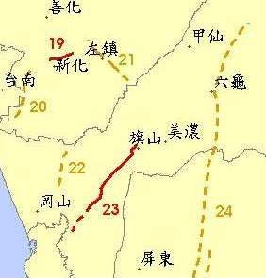  19新化斷層  20後甲里斷層  21左鎮斷層 | P.S.本校未屬於土石流潛勢地區
圖2-2-1、活動斷層圖  (資料來源：經濟部中央地質調查所) | (資料來源：行政院農業委員會水土保持局土石流防災資訊網)

2.2.2 校園平面及空間配置
藉由網路提供之電子地圖調查學校周邊環境，並繪製校區內之平面圖，以便做為避難逃生路徑規劃之資料，如表1-1-1，確實將校區內各棟建物之分布繪製清楚。

2.2.3 校園各棟大樓樓層平面配置圖
說明學校每一棟建物樓層之平面配置狀況，可為未來災害疏散逃生動線規劃或救助災之參考資料。在繪製每一樓層平面圖時，宜將每一樓層隔間之教室、班級名稱或實驗室名稱同時註明，該樓層中之防災硬體設備配置位置亦宜標明，如表1-1-3。

2.2.4 校園歷年災害與災害特性分析
針對歷年校園災害事件或災害潛勢分析之說明，以便未來能優先針對危害度較高之災害擬定專篇計畫，而後逐年增訂其他災害類別之專篇計畫，並逐年編列經費將現有防災缺失逐步改善。
一、歷年災害
本校歷年來並未因天災如地震或颱風而承受重大之財物損失，僅校園少數樹木傾倒、天花板部分輕鋼架燈管結構少許掉落及些許磁磚剝落等輕微損害
二、災害特性分析
校內災害特性分析由總務處邀請專家學者協助分析，針對學校地理位置，確實分析校內之潛在災害並做災損評估，如表2-2-2。
表2-2-1、校園事故統計表
時間日期 | 記錄編號 | 災害類型 | 發生地點 | 災害簡述 | 災害損失 |  | 災情處理情形
 |  |  |  |  | 人員 | 財務/設備 | 災情處理情形
99/03/04 | 001 | 地震 | 全校區 | 甲仙8:18  發生  6.4級地震。 | 無 | 會議室天花板部份輕鋼架燈管掉落、走廊圓柱之磁磚剝落 | 1.學生疏散至戶外避難。  2.總務處派員巡查校園後，無重大毀損，學生教室繼續上課。  3.連絡廠商迅速到校進行維修工程。
表2-2-2、潛在災害分析表
「風災」潛在災害分析表
致災源 | 颱風引起的校園災害
致災區 | 本校校園及相關設施
潛在災害 | 校園內老舊建築或輕鋼架建築，無法承受颱風吹襲。  教室門窗未上鎖，遭颱風吹襲而破損。  颱風吹起的飄落物，擊中建築物之門窗玻璃。  操場球門未固定被吹倒。  校園內的花草樹木未整修、固定，遭颱風吹倒。  輸電線路遭狂風吹落，有短路之虞。
災損評估 | 校舍倒塌。 門窗玻璃破損。  操場體育設施損壞。 花草樹木折斷。  電線走火致災。
「地震」潛在災害分析表
致災源 | 地震
致災區 | 本市為菲律賓海板塊及歐亞板塊撞擊區，常發生地震
潛在災害 | 1.房屋倒塌。  2.震後火災。  3.輕鋼架天花板掉落。  4.外牆磁磚掉落。  5.學校建築物牆柱損壞。
災損評估 | 強烈地震的災損所造成的損失將甚為慘重，除了建築物與財物的損失外，因為學生集中在教室上課，如在上課時間發生強烈地震，將可能產生人員的重大傷亡情事。
「火災」潛在災害分析表
致災源 | 電氣短路或易燃品燃燒
致災區 | 本校校園及線路老化或過載之相關電氣設施或用火場所
潛在災害 | 1.超過十年未更換之老舊線路。  2電力過載之電氣設備。  3.延長線上插有過多插電設備。  4.易燃品旁有引火源(如新建教室油漆中又有電焊和施工、放置纸張或廢纸回收處置入易燃火原(如煙蒂)  5.烹飪教室、用火場所。
災損評估 | 1.火災所造成的損失視其所影響之範圍而定，除了建築物、設備與財物的損失外，因為學生集中在教室上課，如火災濃煙竄燒至正在上課之班級，將可能產生人員的嗆傷、燒傷或重大傷亡情事，同時亦可能影響未來之教學活動。

2.3 校園災害防救教育訓練
災害防救教育為提升學校師生災害防救認知與技能之方法之一，由總務處邀請學者或消防局人員舉辦防災教育相關之講座或各項逃生器材使用方法及逃生方式，並在校內舉辦活動、宣導等方式(如校內公布欄張貼各項災害相關宣傳海報，定期舉辦校內防災相關比賽，如防災書法或防災警語比賽等)，針對各項有關天然與人為災害生成原因、危險性說明，加強本校師生對於各項災害之瞭解。
為確實提升本校教職員工生於災害時之應變能力，於寒暑假過程中邀請專家學者至本校演講並要求校內所有導師、教職員工參加。每學年的新生訓練納入防災演練之課程，每學期不定期辦理防震避難演練，並由各班導師利用班會時間向學生進行防災避難之宣導教育，每學期安排全年級週會時間，針對較可能發生之災害，諸如地震或火災安排講座，每種災害之講座以30-40分鐘為主，說明災害成因及如何逃生避難、宣導自助互助之精神。

2.4 校園災害防救演練
為使災害發生時各教職員工生能快速避難並啟動應變分組執行救災，由訓導處(學務處)規劃演練內容，各處室人員協助辨理，務求使校園災害演練能順利執行。
演練目的在於使人員熟悉不同災害情境之應變作為，並提升應變技能，短期在學校人力、資源有限之情況下可以每年逐棟或逐區來進行應變演練，逐年完成全校應變演練之規劃，每年有一次全校性災害之演練。針對每年或每次演練之缺失得於下次演練規劃前即加以改進，提昇整體災害應變能力。
學校每年至少應舉辦1-2次應變計畫演練(除消防防護計畫外亦宜考量其他災害類型之演練)，演練情境可依該年度規劃重點進行腳本研擬。演練依各年級或全校性施行，依據可能發生之災害類型設計實務演練，如避難疏散演練、警報測試與廣播等。演練計畫之擬定必須基於以下基本觀念：
一、研擬演練計畫之前，必須先有充分的「情境假定」，並以學校所面臨的實際問題為主。
二、至少應包含緊急避難、救護、收容之細節操作。
三、必須明定各執行程序之權責編組及銜接介面。
四、必須確保所需的應變時所需的資源與人力。
五、在演練的過程中，所有作業均隨著時序有詳細的紀錄，以利事中查證及事後重構與檢討。

2.5 校園災害防救計畫經費編列
總務處每年應針對提升校內防災能力編列經費，此經費之用途為維護校內硬體減少致災因素、整備校內之防災器具以及提升教職員工生之防災素養等，此經費不得挪為其他用途使用。編列之項目如下：
一、防災宣導手冊及教材。
二、儲備物資。
三、防災教育講座。
四、防災/救災訓練
五、災害應變演練。
六、救災設備。
七、其他。
歷年災害防救計畫經費編列統計表如表2-5-1所示。
表2-5-1、歷年災害防救計畫經費編列統計表
年度 | 編列經費  (萬元) | 執行重點 | 工作項目內容  (條例舉出) | 經費來源
103 | 20萬 | ■防災宣導手冊及教材  ■儲備物資  ■防災教育講座  ■防災/救災訓練  ■災害應變演練  ■救災設備  ◻其他 | 1.防火管理人員訓練  2.消防自衛編組  3.消防器材使用訓練  4.消防設備檢修申報  5.滅火器等消防設備器材之更新及添購  6.防火救災宣導  7.購買醫護用品  8.每年辦理2次消防演練  9.更換輸水帶、發電機電瓶  10.建築物公共安全檢查申報，並改善檢查缺失 | ■自籌( 50 %)  ◻教育部補助( %)  ◻縣市政府補助( %)  ◻其他( %)  ■年度預算( 50 %)
102 | 20萬 | ■防災宣導手冊及教材  ■儲備物資  ■防災教育講座  ■防災/救災訓練  ■災害應變演練  ■救災設備  ◻其他 | 1.防火管理人員訓練  2.消防自衛編組  3.消防器材使用訓練  4.消防設備檢修申報  5.滅火器等消防設備器材之更新及添購  6.防火救災宣導  7.購買醫護用品  8.每年辦理2次消防演練  9.更換輸水帶、發電機電瓶  10.建築物公共安全檢查申報，並改善檢查缺失 | ■自籌( 50 %)  ◻教育部補助( %)  ◻縣市政府補助( %)  ◻其他( %)  ■年度預算( 50 %)
101 | 20萬 | ■防災宣導手冊及教材  ■儲備物資  ■防災教育講座  ■防災/救災訓練  ■災害應變演練  ■救災設備  ◻其他 | 1.防火管理人員訓練  2.消防自衛編組  3.消防器材使用訓練  4.消防設備檢修申報  5.滅火器等消防設備器材之更新及添購  6.防火救災宣導  7.購買醫護用品  8.每年辦理2次消防演練  9.更換輸水帶、發電機電瓶  10.建築物公共安全檢查申報，並改善檢查缺失 | ■自籌( 50 %)  ◻教育部補助( %)  ◻縣市政府補助( %)  ◻其他( %)  ■年度預算( 50 %)

2.6災害應變器材整備與分配
在災害來臨時，因救災資源之送達往往時程較長，因此學校在災時自救顯得相當重要，在外部救災資源送達前先進行救援之工作，搜尋因受災而造成受困之學生，並針對受傷之教職員工生進行緊急處置，以期能於災害時第一時間協助學校內之教職員生進行避難。
為增加災害應變之搶救時效，總務處必須視學校實際情形來整備災害應變器材(表2-6-1)並每月一次定期進行檢查，若器材損壞或超過使用期限需進行替換，而整備之器材需放置於固定地點進行管理，主要整備之器材項目包含有個人防護具、檢修搶救工具、急救器材、安全管制工具、通訊聯絡器材等。個人防護具為保護搶救人員之裝備，防止救災人員轉變為受災之人員；檢修搶救工具為搶救時可能用到之器材；急救器材為防止受傷人員因受傷流血過度以致不及送醫之緊急包紮止血處理，待道路聯通情形再行將受傷之人員外送；安全管制工具為將受損之建物劃定危險區域警戒及交通指揮之工具；通訊聯絡器材為搜救人員間之相互聯絡或通報校外單位協助救援。
表2-6-1、災害應變器具整備表
類別 | 應變器材 | 數量 | 單位 | 存放位置 | 備註
個  人  防  護  具 | 簡易式口罩 | 2550 | 個 | 健康中心
個  人  防  護  具 | 工作手套 | 100 | 雙 | 健康中心
檢  修  搶  救  工  具 | 備用接頭、  管線等 | 20 | 個 | 儲藏室 | 針對可能產生洩漏之管線或接頭，應有備材以供緊急更換。
檢  修  搶  救  工  具 | 破壞工具組 | 1 | 組 | 儲藏室 | 針對人員搶救時可能所需之破壞工具，如電鋸、撬桿、斧頭等，可於非防爆區使用。
檢  修  搶  救  工  具 | 挖掘工具 | 2 | 隻 | 儲藏室 | 針對人員搶救時可能所需之挖掘工具，如圓鍬、鏟子等。
檢  修  搶  救  工  具 | 抽水機 | 8 | 組 | 儲藏室
檢  修  搶  救  工  具 | 沙包 | 30 | 個 | 發電機房
檢  修  搶  救  工  具 | 乾粉及二氧化碳滅火器 | 60 | 組 | 各樓層消防栓旁 | 可為手提式，可置於校內各場所附近存放。貴重儀器則應考量水損或乾粉污染之問題，因此建議使用二氧化碳滅火器，但對於密閉空間則應考量使用二氧化碳滅火器滅火時之缺氧問題，而操作者也應小心使用，以避免手部凍傷之可能。
急  救  器  材 | 擔架 | 2 | 組 | 健康中心 | 可為摺疊式擔架或固定式擔架。若考量傷患可能有化學性污染，則應有(可拋棄式)除污床之採購，以供初步除污。
急  救  器  材 | 急救箱 | 3 | 組 | 健康中心 | 為一般急救所需之材料及藥品，應定期檢查與更新。
急  救  器  材 | 氧氣筒 | 2 | 瓶 | 健康中心 | 供急救供氧用。
急  救  器  材 | 保暖用  大毛毯 | 2 | 件 | 健康中心
急  救  器  材 | 固定板 | 3 | 個 | 健康中心
急  救  器  材 | 抗生素 | 3 | 瓶 | 健康中心 | 應定期檢查與更新。
安  全  管  制  用  工  具 | 夜間警示燈 |  | 組 |  | 為充電式。
安  全  管  制  用  工  具 | 夜間  交通指揮棒 | 20 | 組 | 學務處 | 為電池式。
安  全  管  制  用  工  具 | 交通  指揮背心 | 60 | 件 | 學務處 | 反光型。
安  全  管  制  用  工  具 | 手電筒 | 1 | 支 | 守衛室 | 聚光型。
安  全  管  制  用  工  具 | 攜帶式  揚聲器 | 2 | 個 | 體育  器材室 | 電池9-12V。
通  訊  聯  絡 | 大哥大  電話手機 |  | 支
通  訊  聯  絡 | 無線電對講機(附壓扣型發話器) | 6 | 支 | 學務處

2.7 開設災民收容所規劃與實施(適用於被地方政府指定為收容場 所)
位處歸仁區之台南市歸仁文化中心於災害發生後被地方政府指定為緊急之避難收容場所，依縣市應變中心之需求開放部分校區收容附近之居民。

2.8 校園危險建物與危險設施之警戒標示
總務處偕同學務處之人員，於每學期開學前巡視校內之建物及設施，巡視之重點對象為校內老舊之建物及電器設備，發現可能致災之建物與設施應立即張貼臨時警告標示，並自行改善或尋求校外專業人員協助，若於開學時仍無法獲得改善，劃定警戒區，張貼明顯告示，並於開學時周知所有學童，並要求各班導師於上課前再次告知，學務處人員於危險設施、建物未獲得改善前須不定時巡視，待獲改善後始能拆除警告標示並告知全體師生。

2.9 防災志工組訓
災害發生時，為迅速進行學生避難引導及緊集救護之功能，應結合家長會、愛心媽媽、在校生、義消、義警、守望相助隊員、志工隊及社會慈善團體成立防災志工隊，防災志工隊下分避難引導班、緊急救護班、搶救班，並納入學校應變組織內。
原則上避難引導班以全體老師為主，以執行第一時間之避難疏散。搶救班則以義消、義警及行政人員為主。每學年期開學後一個月內成立防災救護隊，並舉辦避難引導班、緊急救護班及搶救班之防災講習訓練。

第三篇 地震災害減災與應變事項

3.1 平時預防工作事項
總務處需針對地震災害進行相關調查，其調查項目校園災害潛勢區、校園設施等資料，並對校園實驗室儀器、設備與校內建築物之設施進行危險評估並將所調查出危險之項目進行改善，降低災害來臨時可能帶來之危害，關於災害潛勢調查，總務處可請校外專業技師公會團體協助，災前工作事項流程如圖3-1-1。
校園環境自主性調查
合格
不合格
校園環境安全改善
(邀請專業技師協助)
合格
不合格
張貼臨時警戒標示
圖3-1-1、自主性調查流程圖

3.1.1 校園環境安全自主性調查
一、調查範圍
檢視校園內之建物及其周邊於災害時是否有產生危害之可能，並且利用建築設施耐震檢查表(表3-1-1)，針對建築物中之主要結構進行檢視，並判定建物是否符合安全，若不符合安全簡述需改善之內容。
二、調查時機與原則
原則上總務處每半年應進行一次校園環境安全維護狀況評估，並將記錄評估結果留存，不合格項目將立即改善處理。若不合格項目需專業之專責人員時，將聘請專業技師或專業技術輔導團體加以檢測或鑑定，以確保全校教職員工生於平時或災時之安全。若震度5級發生時，總務處須立即進行校園環境安全狀況檢查與評估，並採取適度措施。
表3-1-1、建築設施耐震檢查表
檢查人： 檢查日期：
檢查建築物名稱(地點)：成功樓
項目 | 檢視注意要點 | 檢查結果 |  | 改善日期 | 改善內容
項目 | 檢視注意要點 | 合格 | 不合格 | 改善日期 | 改善內容
門 | 校門門鎖操作使用正常。
門 | 樓梯門、鐵捲門使用正常。
門 | 教室門、鎖使用正常。
門 | 倉庫門使用正常。
窗 | 窗戶(木窗及鋁窗)使用正常。
牆 | 外牆外磚無剝落及裂縫現象。
牆 | 外牆油漆無剝落、退色，仍保持光鮮度。
牆 | 內牆無出現裂縫現象。
牆 | 圍牆無傾斜、裂縫現象。
天花板 | 梁有無傾斜龜裂現象。
天花板 | 天花板無呈現龜裂現象。
天花板 | 天花板無油漆脫落或掉落水泥塊。
天花板 | 天花板材質材料無被白蟻侵入或破損。
地下室 | 對於不必要之地下室開口予以封閉。
走廊 | 走廊地面平坦，無裂縫凹洞情形。
走廊 | 校舍增建廊階銜接處密實而安全。
屋頂 | 屋頂使用無影響校舍建築安全。
屋頂 | 屋頂有無裂縫、倒塌的現象。
屋頂 | 屋頂的四周安全圍籬、圍牆或欄杆正常。
樓梯 | 樓梯扶手無斷裂破損。
樓梯 | 樓梯的地面無裂縫情況。
樓梯 | 樓梯間裝置照明設備。
樓梯 | 樓梯間具明顯標示、標線。
柱 | 柱無傾斜、龜裂現象。
柱 | 柱與地面無裂縫現象。
欄杆 | 鐵質和不鏽鋼質欄杆無斷裂情況。
欄杆 | 水泥欄杆無裂縫、傾斜現象。
欄杆 | 木質欄杆無腐爛現象。
實驗室 | 實驗室藥品櫃固定、無傾斜現象。
改善完成日期： 覆核人：

表3-1-2、建築設施耐震檢查表
檢查人： 檢查日期：
檢查建築物名稱(地點)：勵志樓
項目 | 檢視注意要點 | 檢查結果 |  | 改善日期 | 改善內容
項目 | 檢視注意要點 | 合格 | 不合格 | 改善日期 | 改善內容
門 | 校門門鎖操作使用正常。
門 | 樓梯門、鐵捲門使用正常。
門 | 教室門、鎖使用正常。
門 | 倉庫門使用正常。
窗 | 窗戶(木窗及鋁窗)使用正常。
牆 | 外牆外磚無剝落及裂縫現象。
牆 | 外牆油漆無剝落、退色，仍保持光鮮度。
牆 | 內牆無出現裂縫現象。
牆 | 圍牆無傾斜、裂縫現象。
天花板 | 梁有無傾斜龜裂現象。
天花板 | 天花板無呈現龜裂現象。
天花板 | 天花板無油漆脫落或掉落水泥塊。
天花板 | 天花板材質材料無被白蟻侵入或破損。
地下室 | 對於不必要之地下室開口予以封閉。
走廊 | 走廊地面平坦，無裂縫凹洞情形。
走廊 | 校舍增建廊階銜接處密實而安全。
屋頂 | 屋頂使用無影響校舍建築安全。
屋頂 | 屋頂有無裂縫、倒塌的現象。
屋頂 | 屋頂的四周安全圍籬、圍牆或欄杆正常。
樓梯 | 樓梯扶手無斷裂破損。
樓梯 | 樓梯的地面無裂縫情況。
樓梯 | 樓梯間裝置照明設備。
樓梯 | 樓梯間具明顯標示、標線。
柱 | 柱無傾斜、龜裂現象。
柱 | 柱與地面無裂縫現象。
欄杆 | 鐵質和不鏽鋼質欄杆無斷裂情況。
欄杆 | 水泥欄杆無裂縫、傾斜現象。
欄杆 | 木質欄杆無腐爛現象。
實驗室 | 實驗室藥品櫃固定、無傾斜現象。
改善完成日期： 覆核人：

表3-1-3、建築設施耐震檢查表
檢查人： 檢查日期：
檢查建築物名稱(地點)：博學樓
項目 | 檢視注意要點 | 檢查結果 |  | 改善日期 | 改善內容
項目 | 檢視注意要點 | 合格 | 不合格 | 改善日期 | 改善內容
門 | 校門門鎖操作使用正常。
門 | 樓梯門、鐵捲門使用正常。
門 | 教室門、鎖使用正常。
門 | 倉庫門使用正常。
窗 | 窗戶(木窗及鋁窗)使用正常。
牆 | 外牆外磚無剝落及裂縫現象。
牆 | 外牆油漆無剝落、退色，仍保持光鮮度。
牆 | 內牆無出現裂縫現象。
牆 | 圍牆無傾斜、裂縫現象。
天花板 | 梁有無傾斜龜裂現象。
天花板 | 天花板無呈現龜裂現象。
天花板 | 天花板無油漆脫落或掉落水泥塊。
天花板 | 天花板材質材料無被白蟻侵入或破損。
地下室 | 對於不必要之地下室開口予以封閉。
走廊 | 走廊地面平坦，無裂縫凹洞情形。
走廊 | 校舍增建廊階銜接處密實而安全。
屋頂 | 屋頂使用無影響校舍建築安全。
屋頂 | 屋頂有無裂縫、倒塌的現象。
屋頂 | 屋頂的四周安全圍籬、圍牆或欄杆正常。
樓梯 | 樓梯扶手無斷裂破損。
樓梯 | 樓梯的地面無裂縫情況。
樓梯 | 樓梯間裝置照明設備。
樓梯 | 樓梯間具明顯標示、標線。
柱 | 柱無傾斜、龜裂現象。
柱 | 柱與地面無裂縫現象。
欄杆 | 鐵質和不鏽鋼質欄杆無斷裂情況。
欄杆 | 水泥欄杆無裂縫、傾斜現象。
欄杆 | 木質欄杆無腐爛現象。
實驗室 | 實驗室藥品櫃固定、無傾斜現象。
改善完成日期： 覆核人：

表3-1-4、建築設施耐震檢查表
檢查人： 檢查日期：
檢查建築物名稱(地點)：陽明樓
項目 | 檢視注意要點 | 檢查結果 |  | 改善日期 | 改善內容
項目 | 檢視注意要點 | 合格 | 不合格 | 改善日期 | 改善內容
門 | 校門門鎖操作使用正常。
門 | 樓梯門、鐵捲門使用正常。
門 | 教室門、鎖使用正常。
門 | 倉庫門使用正常。
窗 | 窗戶(木窗及鋁窗)使用正常。
牆 | 外牆外磚無剝落及裂縫現象。
牆 | 外牆油漆無剝落、退色，仍保持光鮮度。
牆 | 內牆無出現裂縫現象。
牆 | 圍牆無傾斜、裂縫現象。
天花板 | 梁有無傾斜龜裂現象。
天花板 | 天花板無呈現龜裂現象。
天花板 | 天花板無油漆脫落或掉落水泥塊。
天花板 | 天花板材質材料無被白蟻侵入或破損。
地下室 | 對於不必要之地下室開口予以封閉。
走廊 | 走廊地面平坦，無裂縫凹洞情形。
走廊 | 校舍增建廊階銜接處密實而安全。
屋頂 | 屋頂使用無影響校舍建築安全。
屋頂 | 屋頂有無裂縫、倒塌的現象。
屋頂 | 屋頂的四周安全圍籬、圍牆或欄杆正常。
樓梯 | 樓梯扶手無斷裂破損。
樓梯 | 樓梯的地面無裂縫情況。
樓梯 | 樓梯間裝置照明設備。
樓梯 | 樓梯間具明顯標示、標線。
柱 | 柱無傾斜、龜裂現象。
柱 | 柱與地面無裂縫現象。
欄杆 | 鐵質和不鏽鋼質欄杆無斷裂情況。
欄杆 | 水泥欄杆無裂縫、傾斜現象。
欄杆 | 木質欄杆無腐爛現象。
實驗室 | 實驗室藥品櫃固定、無傾斜現象。
改善完成日期： 覆核人：

表3-1-5、建築設施耐震檢查表
檢查人： 檢查日期：
檢查建築物名稱(地點)：薌江樓
項目 | 檢視注意要點 | 檢查結果 |  | 改善日期 | 改善內容
項目 | 檢視注意要點 | 合格 | 不合格 | 改善日期 | 改善內容
門 | 校門門鎖操作使用正常。
門 | 樓梯門、鐵捲門使用正常。
門 | 教室門、鎖使用正常。
門 | 倉庫門使用正常。
窗 | 窗戶(木窗及鋁窗)使用正常。
牆 | 外牆外磚無剝落及裂縫現象。
牆 | 外牆油漆無剝落、退色，仍保持光鮮度。
牆 | 內牆無出現裂縫現象。
牆 | 圍牆無傾斜、裂縫現象。
天花板 | 梁有無傾斜龜裂現象。
天花板 | 天花板無呈現龜裂現象。
天花板 | 天花板無油漆脫落或掉落水泥塊。
天花板 | 天花板材質材料無被白蟻侵入或破損。
地下室 | 對於不必要之地下室開口予以封閉。
走廊 | 走廊地面平坦，無裂縫凹洞情形。
走廊 | 校舍增建廊階銜接處密實而安全。
屋頂 | 屋頂使用無影響校舍建築安全。
屋頂 | 屋頂有無裂縫、倒塌的現象。
屋頂 | 屋頂的四周安全圍籬、圍牆或欄杆正常。
樓梯 | 樓梯扶手無斷裂破損。
樓梯 | 樓梯的地面無裂縫情況。
樓梯 | 樓梯間裝置照明設備。
樓梯 | 樓梯間具明顯標示、標線。
柱 | 柱無傾斜、龜裂現象。
柱 | 柱與地面無裂縫現象。
欄杆 | 鐵質和不鏽鋼質欄杆無斷裂情況。
欄杆 | 水泥欄杆無裂縫、傾斜現象。
欄杆 | 木質欄杆無腐爛現象。
實驗室 | 實驗室藥品櫃固定、無傾斜現象。
改善完成日期： 覆核人：

表3-1-6、建築設施耐震檢查表
檢查人： 檢查日期：
檢查建築物名稱(地點)：格致樓
項目 | 檢視注意要點 | 檢查結果 |  | 改善日期 | 改善內容
項目 | 檢視注意要點 | 合格 | 不合格 | 改善日期 | 改善內容
門 | 校門門鎖操作使用正常。
門 | 樓梯門、鐵捲門使用正常。
門 | 教室門、鎖使用正常。
門 | 倉庫門使用正常。
窗 | 窗戶(木窗及鋁窗)使用正常。
牆 | 外牆外磚無剝落及裂縫現象。
牆 | 外牆油漆無剝落、退色，仍保持光鮮度。
牆 | 內牆無出現裂縫現象。
牆 | 圍牆無傾斜、裂縫現象。
天花板 | 梁有無傾斜龜裂現象。
天花板 | 天花板無呈現龜裂現象。
天花板 | 天花板無油漆脫落或掉落水泥塊。
天花板 | 天花板材質材料無被白蟻侵入或破損。
地下室 | 對於不必要之地下室開口予以封閉。
走廊 | 走廊地面平坦，無裂縫凹洞情形。
走廊 | 校舍增建廊階銜接處密實而安全。
屋頂 | 屋頂使用無影響校舍建築安全。
屋頂 | 屋頂有無裂縫、倒塌的現象。
屋頂 | 屋頂的四周安全圍籬、圍牆或欄杆正常。
樓梯 | 樓梯扶手無斷裂破損。
樓梯 | 樓梯的地面無裂縫情況。
樓梯 | 樓梯間裝置照明設備。
樓梯 | 樓梯間具明顯標示、標線。
柱 | 柱無傾斜、龜裂現象。
柱 | 柱與地面無裂縫現象。
欄杆 | 鐵質和不鏽鋼質欄杆無斷裂情況。
欄杆 | 水泥欄杆無裂縫、傾斜現象。
欄杆 | 木質欄杆無腐爛現象。
實驗室 | 實驗室藥品櫃固定、無傾斜現象。
改善完成日期： 覆核人：
表3-1-7、建築設施耐震檢查表
檢查人： 檢查日期：
檢查建築物名稱(地點)：音樂教室
項目 | 檢視注意要點 | 檢查結果 |  | 改善日期 | 改善內容
項目 | 檢視注意要點 | 合格 | 不合格 | 改善日期 | 改善內容
門 | 校門門鎖操作使用正常。
門 | 樓梯門、鐵捲門使用正常。
門 | 教室門、鎖使用正常。
門 | 倉庫門使用正常。
窗 | 窗戶(木窗及鋁窗)使用正常。
牆 | 外牆外磚無剝落及裂縫現象。
牆 | 外牆油漆無剝落、退色，仍保持光鮮度。
牆 | 內牆無出現裂縫現象。
牆 | 圍牆無傾斜、裂縫現象。
天花板 | 梁有無傾斜龜裂現象。
天花板 | 天花板無呈現龜裂現象。
天花板 | 天花板無油漆脫落或掉落水泥塊。
天花板 | 天花板材質材料無被白蟻侵入或破損。
地下室 | 對於不必要之地下室開口予以封閉。
走廊 | 走廊地面平坦，無裂縫凹洞情形。
走廊 | 校舍增建廊階銜接處密實而安全。
屋頂 | 屋頂使用無影響校舍建築安全。
屋頂 | 屋頂有無裂縫、倒塌的現象。
屋頂 | 屋頂的四周安全圍籬、圍牆或欄杆正常。
樓梯 | 樓梯扶手無斷裂破損。
樓梯 | 樓梯的地面無裂縫情況。
樓梯 | 樓梯間裝置照明設備。
樓梯 | 樓梯間具明顯標示、標線。
柱 | 柱無傾斜、龜裂現象。
柱 | 柱與地面無裂縫現象。
欄杆 | 鐵質和不鏽鋼質欄杆無斷裂情況。
欄杆 | 水泥欄杆無裂縫、傾斜現象。
欄杆 | 木質欄杆無腐爛現象。
實驗室 | 實驗室藥品櫃固定、無傾斜現象。
改善完成日期： 覆核人：

表3-1-8、建築設施耐震檢查表
檢查人： 檢查日期：
檢查建築物名稱(地點)：國樂教室
項目 | 檢視注意要點 | 檢查結果 |  | 改善日期 | 改善內容
項目 | 檢視注意要點 | 合格 | 不合格 | 改善日期 | 改善內容
門 | 校門門鎖操作使用正常。
門 | 樓梯門、鐵捲門使用正常。
門 | 教室門、鎖使用正常。
門 | 倉庫門使用正常。
窗 | 窗戶(木窗及鋁窗)使用正常。
牆 | 外牆外磚無剝落及裂縫現象。
牆 | 外牆油漆無剝落、退色，仍保持光鮮度。
牆 | 內牆無出現裂縫現象。
牆 | 圍牆無傾斜、裂縫現象。
天花板 | 梁有無傾斜龜裂現象。
天花板 | 天花板無呈現龜裂現象。
天花板 | 天花板無油漆脫落或掉落水泥塊。
天花板 | 天花板材質材料無被白蟻侵入或破損。
地下室 | 對於不必要之地下室開口予以封閉。
走廊 | 走廊地面平坦，無裂縫凹洞情形。
走廊 | 校舍增建廊階銜接處密實而安全。
屋頂 | 屋頂使用無影響校舍建築安全。
屋頂 | 屋頂有無裂縫、倒塌的現象。
屋頂 | 屋頂的四周安全圍籬、圍牆或欄杆正常。
樓梯 | 樓梯扶手無斷裂破損。
樓梯 | 樓梯的地面無裂縫情況。
樓梯 | 樓梯間裝置照明設備。
樓梯 | 樓梯間具明顯標示、標線。
柱 | 柱無傾斜、龜裂現象。
柱 | 柱與地面無裂縫現象。
欄杆 | 鐵質和不鏽鋼質欄杆無斷裂情況。
欄杆 | 水泥欄杆無裂縫、傾斜現象。
欄杆 | 木質欄杆無腐爛現象。
實驗室 | 實驗室藥品櫃固定、無傾斜現象。
改善完成日期： 覆核人：

表3-1-9、建築設施耐震檢查表
檢查人： 檢查日期：
檢查建築物名稱(地點)：光華樓
項目 | 檢視注意要點 | 檢查結果 |  | 改善日期 | 改善內容
項目 | 檢視注意要點 | 合格 | 不合格 | 改善日期 | 改善內容
門 | 校門門鎖操作使用正常。
門 | 樓梯門、鐵捲門使用正常。
門 | 教室門、鎖使用正常。
門 | 倉庫門使用正常。
窗 | 窗戶(木窗及鋁窗)使用正常。
牆 | 外牆外磚無剝落及裂縫現象。
牆 | 外牆油漆無剝落、退色，仍保持光鮮度。
牆 | 內牆無出現裂縫現象。
牆 | 圍牆無傾斜、裂縫現象。
天花板 | 梁有無傾斜龜裂現象。
天花板 | 天花板無呈現龜裂現象。
天花板 | 天花板無油漆脫落或掉落水泥塊。
天花板 | 天花板材質材料無被白蟻侵入或破損。
地下室 | 對於不必要之地下室開口予以封閉。
走廊 | 走廊地面平坦，無裂縫凹洞情形。
走廊 | 校舍增建廊階銜接處密實而安全。
屋頂 | 屋頂使用無影響校舍建築安全。
屋頂 | 屋頂有無裂縫、倒塌的現象。
屋頂 | 屋頂的四周安全圍籬、圍牆或欄杆正常。
樓梯 | 樓梯扶手無斷裂破損。
樓梯 | 樓梯的地面無裂縫情況。
樓梯 | 樓梯間裝置照明設備。
樓梯 | 樓梯間具明顯標示、標線。
柱 | 柱無傾斜、龜裂現象。
柱 | 柱與地面無裂縫現象。
欄杆 | 鐵質和不鏽鋼質欄杆無斷裂情況。
欄杆 | 水泥欄杆無裂縫、傾斜現象。
欄杆 | 木質欄杆無腐爛現象。
實驗室 | 實驗室藥品櫃固定、無傾斜現象。
改善完成日期： 覆核人：

3.1.2 校園環境安全改善
針對建築設施耐震檢查表勾選之不合格項目進行改善並填寫改善內容，若有無法改善之項目，且該項目有危及教職員工生安全之虞慮時，應張貼臨時警告標識，並聘請專業技術人員協助改善。

3.2 災害應變工作事項
工作項目含災害應變組織之運作、災害發生時學生安全之確保、學生安全疏散、收集受災情況與受災情況回報、緊急救護與救助實施、緊急安置收容與家長聯繫，及緊急避難與收容場所之開設等內容，災害應變工作流程如圖3-2-1。
災害應變程序
災情通報
避難疏散之規劃與執行
緊急救護與救助
毀損建物與設施之警戒標示
啟動社區住戶與家長之協助
圖3-2-1、災害應變工作流程圖

3.2.1 災害應變程序
為使地震災害發生後學校能快速執行避難救助之行動，宜將應變啟動時機以及各應變小組所擔負之作業明確定義，方能於適當之時機召集進行災情分析以及進行避難救助之行動。
一、應變小組啟動時機
學校之緊急應變小組，於地震災害發生啟動，其啟動時機包括：
(一)地方政府成立應變中心時。
(二)上級指示成立時。
(三)學校位於災區受到災損時。
(四)校長視地震災情程度啟動應變小組以應付災情等。
二、災害通報
為適時掌握校園事件，加速處理應變，依教育部校園安全暨災害防救通報處理中心公告之分級與內容進行通報。
三、各應變小組擔負之任務
各應變小組之應變工作項目於災前須確實劃分，以便災時能快速動員，各小組於災時之工作分配如下，各組應變項目如表3-2-1。
表3-2-1、應變小組主要應變事項【地震災害】
應變項目 | 主要負責組 | 協助組 | 主要應變工作事項
災情通報 | 通報組 | 無 | 1.依照校園安全及災害事件通報作業要點之規定將災害進行分級通報。  2.建立校外應變支援單位之聯絡資訊。
避難疏散之規劃與執行 | 避難引導組 | 無 | 1.避難引導組每學期規劃每棟建築物舉辦一次地震避難疏散演練。  2.避難引導組每學期，應擬定地震緊急疏散地圖(疏散路線和疏散地點等)。  3.各棟建築物應規劃避難引導人員如表3-2-2所示，疏散路線如圖3-2--4。  4.清點學生人數並上報指揮官。
緊急救護與救助 | 搶救組 | 緊急救護組 | 1.緊急救護組應研議跨行政區、里界及其鄰近區域醫療單位，協調相互支援機制。  2.緊急救護組將校內備有之急救物資、搶救器材登錄造冊(表3-2-3)，詳細記錄數量及放置地點。  3.緊急救護組每月應確認急救器材之內容，檢查是否短缺並將放置日期過久之用品進行替換。
毀損建物與設施之警戒標示 | 安全防護組 | 無 | 災害發生過後，安全防護組須檢視校內之建物是否有傾倒之危險，針對可能具危險之建築物設立警戒線或標示。
啟動社區住戶與家長之協助 | 通報組 | 無 | 通報組需建立支援機構之通訊錄(表2-1-4)，並於災時得以第一時間請求所需支援。

災害發生
假日
非假日
校長判斷情勢
發布警急應變
輪值人員向校長通
報並先做臨時應變
休假教職員工
應盡快返校
校長返校並視災情聯
絡相關應變人員到校
應變人員到校
並向領隊報告
教職員工向
所屬領隊報到
各班導師執行
緊急應變動作
開始應變程序
縣、市政府教育局
教育部校安中心
通報
圖3-2-2、災害應變流程圖[地震災害]

3.2.2 災情通報
災情通報主要目的為爭取時效、掌握先機，快速將災害情報傳達，進行快速之搶救作業；藉由廿四小時的值勤機制，即時協助處理校園緊急危安事件，以有效維護校園整體之安全、安寧。
為有效協助本校處理事件，減少事件之損害程度，依照校園安全及災害事件通報作業要點之規定進行通報。

3.2.3 避難疏散之規劃與執行
一、避難疏散規劃
對於校內人員平時應加強防災演練，藉由演練各種災害應變演習，加強人員對於疏散動線的熟悉程度，避難引導組每學期規劃每棟建築物舉辦一次避難疏散演練，使得在實際災害發生時，能有效增加緊急疏散的效率。避難引導組每學期末前，應擬定緊急疏散地圖(疏散路線和疏散地點)，避難疏散路線可結合早上升旗路線、班級集合地點進行規劃，並調查避難路線是否暢通，如有障礙物時應立即清除，並於新學年度公告周知教職員工、避難引導人員及相關人員。資源班是屬避難時較為弱勢之ㄧ環，需將教室規劃在一樓方便逃生。
(一)避難疏散原則及流程
校園疏散主要以人員疏散為主，因此在規劃疏散計畫時，對疏散時機之認定非常重要，而疏散時機為意外狀況有擴大之虞或對人員可能造成生命威脅時，須即刻通知人員進行疏散。本校避難引導組規劃之緊急疏散流程如圖3-2-3所示。考量本校特殊師生之需要，給予必要之疏散協助。
(二)避難疏散動線規劃
疏散路線的規劃不應只有一條(尚需規劃替代路線)，以因應災害情境變化，校園疏散路線應盡量避開有潛在地震危險的地方，並於規劃後標示於逃生路線圖上。集結地點的選擇宜考慮適當之安全距離，選擇附近沒有潛在危險地區及可容納部分或全部師生疏散人員之場所，於事故發生時能依疏散路線，各棟建築物應規劃避難引導人員作適當管制進行人員疏散引導。各棟建築物應規劃避難引導人員如表3-2-2所示，疏散路線如圖3-2-4。
(三)避難疏散集合場所之配置
避難疏散集合場所應選擇無地震災害威脅之場所，儘量以空地或綠地為宜，第一時間疏散集合場所為空地，最終疏散集合場所為運動場如圖3-2-4。
二、避難疏散之執行
(一)指揮官在接受教育局的命令或自行判斷災情之下，可決定發布疏散命令之時間，並回報至其教育主管單位及教育部校園安全暨災害防救通報處理中心。
(二)緊急疏散時各班導師或任課老師應確認該班學生出席狀況及學生安全狀況，並依指示就地避難或依避難逃生路線將學生帶領至安全地點集合。
(三)避難引導人員在引導避難時，應注意行動不便或有特殊情況的學生。
(四)避難疏散過程發現學生、教職員工發生意外時，救護人員應迅速實行救護行動。
(五)清點學生人數並上報指揮官，如學生避難情形調查表如表3-2-3。
表3-2-2、各棟建築物避難引導人員表(地震災害)
大樓  【負責人員】 | 班級 | 疏散路線 | 避難地點
成功大樓師生  【教務主任】 | 301、302、309、311、317、318、323 | 東側樓梯 | 大門口外兩側人行道及進來兩側連鎖磚道、兩側草皮空地
成功大樓師生  【教務主任】 | 303、304、312、313、319 | 中間東側樓梯 | 大門口外兩側人行道及進來兩側連鎖磚道、兩側草皮空地
成功大樓師生  【教務主任】 | 305、306、314、310、導師室 | 中間西側樓梯 | 大門口外兩側人行道及進來兩側連鎖磚道、兩側草皮空地
成功大樓師生  【教務主任】 | 307、308、315、316、320、會計室 | 西側樓梯 | 大門口外兩側人行道及進來兩側連鎖磚道、兩側草皮空地
光華館師生  【輔導主任】 | 資源班、行政人員 |  | 光華館前面草皮空地
格致樓師生  國樂教室師生  音樂教室師生【總務主任】 | 專任教師及行政人員 |  | 運動場
薌江大樓師生  【訓育組長】 | 201、202、203、204、321、322、324  325 | 東側樓梯經中央走廊往運動場 | 運動場
薌江大樓師生  【訓育組長】 | 205、206、207、208、209、210 | 西側樓梯經陽明樓穿堂往運動場 | 運動場
薌江大樓師生  【訓育組長】 | 專任教師及行政人員 |  | 運動場
陽明樓師生  【副訓育組長】 | 二年級各班 | 下樓梯經西邊停車場往運動場 | 運動場
博學樓師生  【副生教組長】 | 所有班級及老師 | 經西邊停車場往運動場 | 運動場
勵志樓師生  【生教組長】 | 所有班級及老師 | 經志清亭往大門口守衛室方向 | 小木屋週遭空地
備註 | 地震發生當下，各班任課老師為避難引導人員。

表3-2-3、學生避難疏散情形調查表(地震災害)
班 級 |  |  |  |  | 班級導師
應到人數 |  |  |  |  | 實到人數
學生安全情形報告
學生姓名 | 緊急聯絡人 |  | 聯絡電話 | 安全情況 |  |  | 備註
 |  |  |  | □受傷□死亡□失蹤□請假未到校
 |  |  |  | □受傷□死亡□失蹤□請假未到校
 |  |  |  | □受傷□死亡□失蹤□請假未到校
 |  |  |  | □受傷□死亡□失蹤□請假未到校
受傷人數
死亡人數
失蹤人數
請假未到校人數
共計人數
地震發生
指揮官判斷災情決定
發布就地避難或疏散
各班上課老師確認
學生安全無虞
導師安撫學生
等待指揮官指示
維持避難或放學回家
疏散
學生至指定避難場所

維持就地避難
清點學生人數並上報指揮官【表3-2-3】
依照指定的疏散路線到指定的避難地點
【圖3-2-4】
就地作緊急避難
身體保護動作
圖3-2-3、緊急避難疏散流程圖(地震災害)

備註：紅色箭頭為第一時間疏散路線
圖3-2-4、避難路線圖(地震災害)

3.2.4 緊急救護與救助
校園周遭醫療資源大多無法與該都市區域行政里界相符合，因此緊急救護組應研議跨行政區、里界及其鄰近區域醫療單位，協調相互支援機制，建立臨時救護站(保健室)，學校平時於防災演練上宜加強宣導，以增加師生們防災意識與救助效率。
一、建立校內急救物資、搶救器材及周遭醫院聯絡清冊
緊急救護組將校內備有之急救物資、搶救器材登錄造冊(表3-2-4)，詳細記錄數量及放置地點，急救及搶救器材通常包含：個人防護具、搶救工具、急救器材等。建立周遭醫院(診所)之聯絡清冊(表3-2-5)，內容需詳實記載聯絡方式及地址，災時能將重傷患即時送往能夠進行救護之地點。
二、定期檢視急救用品並更新
緊急救護組每月應確認急救器材之內容，檢查是否短缺並將放置日期過久之用品進行替換，須保持存放急救用品容器之清潔，確保急救用品不受污染。
三、教導學生簡易包紮急救助之知識
健康教育課或軍訓課時，由上課導師教導學生簡易包紮、搬運傷患之知識。在災害發生時，藉由身邊之同學相互幫助增加獲救之機會；視災害情形，由教導課程之導師引導學生於災害中協助救護。
四、建立緊急救護及救助流程
災害後至避難地點確認師生人數，由搶救組偕同緊急救護組之人員前往受災地區搜尋未逃出之師生，並進行初步之急救措施，爾後再送至避難地點，救護救助流程如圖3-2-5。
五、執行救助及救護作業
(一)尋找傷患並搬運至緊急救護場所
搶救組前往避難地點確認失蹤人數，基本上以3人為一團隊，視失蹤人數由指揮官決定派遣團隊前往，團隊應攜帶擔架及急救箱。至現場後進行人員搜救，搜救出之人員由團隊中之緊急救護人員進行初步包紮，之後將傷患送往避難地點。
(二)緊急包紮、外送
搶救人員將傷患送達避難場所，緊急救護人員仔細檢查傷患之傷勢並包紮，人手不足可從學生中挑選有能力之自願者協助救護，若傷患傷勢嚴重須聯絡附近醫院(診所)將重傷之傷患送往。
表3-2-4、急救、搶救器材一覽表(地震災害)
類別 | 應變器材 | 數量 | 單位 | 存放位置 | 備註
個  人  防  護  具 | 簡易式口罩 | 2550 | 個 | 健康中心
個  人  防  護  具 | 工作手套 | 100 | 雙 | 健康中心
搶  救  工  具 | 備用接頭、管線等 | 20 | 個 | 儲藏室 | 針對可能產生洩漏之管線或接頭，應有備材以供緊急更換。
搶  救  工  具 | 破壞工具組 | 1 | 組 | 儲藏室 | 針對人員搶救時可能所需之破壞工具，如電鋸、撬桿、斧頭等，可於非防爆區使用。
消  防  器  材 | 乾粉及二氧化碳滅火器 | 60 | 組 | 各樓層消防栓旁 | 可為手提式，可置於校內各場所附近存放。貴重儀器則應考量水損或乾粉污染之問題，因此建議使用二氧化碳滅火器，但對於密閉空間則應考量使用二氧化碳滅火器滅火時之缺氧問題，而操作者也應小心使用，以避免手部凍傷之可能。
急  救  器  材 | 擔架 | 2 | 組 | 健康中心 | 可為摺疊式擔架或固定式擔架。若考量傷患可能有化學性污染，則應有(可拋棄式)除污床之採購，以供初步除污。
急  救  器  材 | 急救箱 | 3 | 組 | 健康中心 | 為一般急救所需之材料及藥品，應定期檢查與更新。
急  救  器  材 | 氧氣筒 | 2 | 瓶 | 健康中心 | 供急救供氧用
急  救  器  材 | 無線電對講機(附壓扣型發話器) | 6 | 支 | 學務處

表3-2-5、鄰近醫療機關緊急救護聯絡清冊(地震災害)
編號 | 醫院或  診所名稱 | 聯絡電話 | 地 址 | 備註
1 | 成大醫院 | 2353535 | 台南市北區  勝利路138號 | 該醫院至學校距離：8.35 公里  該醫院救護車可抵學校最短時間： 分鐘  該醫院急診部門可容納床位：60 床  該醫院可提供之醫療服務項目：  ■燒燙傷中心■精密縫合技術■毒化災責任醫院■毒物諮詢服務■解毒劑提供□其他  為簽約合作醫院否？□是■否
2 | 台南  市立醫院 | 2609926 | 台南市東區  崇德路670號 | 該醫院至學校距離：8.06 公里  該醫院救護車可抵學校最短時間： 分鐘  該醫院急診部門可容納床位：48 床  該醫院可提供之醫療服務項目：  □燒燙傷中心■精密縫合技術□毒化災責任醫院□毒物諮詢服務□解毒劑提供□其他  為簽約合作醫院否？□是■否

主震過後
搬運傷患
緊急包紮
自行離去
收容傷患
重傷患外送
圖3-2-5、救護救助流程

3.2.5 毀損建物與設施之警戒標示
災害發生過後，安全防護組須檢視校內之建物是否有傾倒之危險，針對可能具危險之建築物設立警戒線或標示，並定期派員前往巡視，避免人員進入造成二次傷害。
一、警戒標示流程
在地震災害過後，許多建築物可能會產生結構上之破壞，難以於第一時間內進行補強，故須劃定危險區域拉起警戒線，必要時定時派員前往巡視，確認無學生進入拿取物品，流程圖如圖3-2-6。
二、警戒線(警告標示)設置
地震災害過後，由搶救組確認建築物無師生滯留，安全防護組若認定此建築物與設施為危險時，安全防護組之人員須立即設立警戒線(警告標示)，警告師生不可靠近，並且定時派遣人員進行巡視，派遣巡視之人員以2人為一組為原則，警戒設置判定如表3-2-6。
地震災害過後
檢視建物與設施
繼續使用
派員定時巡視
拉起警戒線
及設置警告標示
安全
危險
圖3-2-6、警戒流程圖
表3-2-6、建築物危險判定表
 | 損壞狀況 | 有(中度、嚴重) | 無(輕微)
1 | 建築物整體塌陷、部分塌陷、上部結構與基礎錯開
2 | 建築物整體或部分樓層明顯傾斜
3 | 建築物柱、梁損壞，牆壁龜裂
4 | 墜落物與傾倒物危害情形
5 | 鄰近建築物傾斜、破壞，影響本建築物之安全
6 | 建築基地或鄰近地表開裂、下陷、邊坡崩滑、擋土牆倒塌、土壤液化
7 | 其他(如瓦斯管破裂瓦斯外溢、電線掉落、有毒氣體外溢等)
資料來源：震災後危險建築物緊急鑑定作業基準

3.2.6 啟動社區住戶與家長之協助
由指揮官主導並偕同通報組與社區志工、家長會或校友會，協調災時所能提供的搶救災資源及人力部署支援，通報組需建立支援機構之通訊錄(表2-1-4)，以便於災時得以第一時間請求所需支援。指揮官亦可請求社區提供具有專長的社區志工名單，協助學校搶救災之進行。

第四篇 颱風災害減災與應變事項

4.1 平時預防工作事項
一、風災
為降低颱風來臨時所造成之損失，針對戶外之懸掛物及校內之樹木，總務處需派員定期查看，固定懸掛物、修剪樹枝，避免遭強風吹落造成災害。
二、水災
總務處應調查校內容易受風害及容易淹(積)水之區域、校園設施等資料，並對校園儀器、設備與建築物進行危險評估並將所調查出危險之項目進行改善，降低災害來臨時可能帶來之危害，自主性調查流程如圖4-1-1。
校園環境自主性調查
合格
不合格
校園環境安全改善
(邀請專業技師協助)
圖4-1-1、自主性調查流程圖

4.1.1 校園環境安全自主性調查-風災
一、調查範圍
檢視校園內之建物及其周邊於災害時是否有產生危害之可能，並且利用校園環境安全檢查表(表4-1-1)，針對建築物中之結構進行檢視，並勾選建物是否符合安全若不符合安全，簡述須改善之內容。
二、調查時機與原則
總務處每學期開學前應進行校園環境安全維護狀況評估，並記錄評估結果留存，不合格項目將立即改善處理。若不合格項目之改善需專業人員協助時，由總務處聘請專業技師或專業技術輔導團體進行改善協助，以確保全校教職員工生之安全。若氣象局發布海上颱風警報或豪雨特報時，總務處須立即進行校園環境安全狀況檢查與評估，並採取適度措施。
表4-1-1、校園環境安全檢查表
檢查人： 檢查日期：
檢查建築物名稱(地點)：成功樓
項目 | 檢視注意要點 | 檢查結果 |  | 改善完成日期 | 改善內容
項目 | 檢視注意要點 | 合格 | 不合格 | 改善完成日期 | 改善內容
門 | 校門門鎖有無損害，操作使用是否正常。
門 | 樓梯門、鐵捲門有無損害故障，使用是否正常
門 | 教室門、鎖有無損壞，使用是否正常。
門 | 倉庫門有無損壞，使用是否正常。
窗 | 窗戶有無損壞故障，使用是否正常
窗 | 窗戶玻璃有無破損現象，是否能擋風雨。
窗 | 網架有無鏽損、斷裂現象。
窗 | 安裝是否非常牢固、不易倒塌。
天  花  板 | 天花板有無呈現龜裂現象。
天  花  板 | 天花板有無漏水的現象。
天  花  板 | 天花板材質材料有無被白蟻侵入或破損。
地  下  室 | 供作地下室採光通風用之小型窗戶，有無設置擋水防水安全設施。
地  下  室 | 對於不必要之地下室開口有無予以封閉。
地  下  室 | 適當位置設自動抽水機，以供隨時水之用。
電梯/電梯坑 | 電梯坑有無砌磚阻水或加設止水墩。
電梯/電梯坑 | 車廂有無事先提升至高樓層停放。
電梯/電梯坑 | 電梯坑內有無抽排水系統，若有積水自動予以排除。
走廊 | 走廊地面是否平坦，有無裂縫凹洞情形。
走廊 | 走廊排水是否正常，未見積水。
屋頂 | 屋頂有無漏水現象。
屋頂 | 屋頂有無裂縫、倒塌的現象。
屋頂 | 屋頂的四周安全圍籬、圍牆或欄杆有無損壞。
樓梯 | 樓梯的地面有無裂縫情況。
樓梯 | 樓梯間有無裝置照明設備。
樓梯 | 樓梯間有無明顯標示、標線。
其它 | 校內外排水系統無阻礙。
其它 | 校內擋水門是否正常使用。
其它 | 戶外懸掛物穩定不搖晃。
改善完成日期： 覆核人：

表4-1-2、校園環境安全檢查表
檢查人： 檢查日期：
檢查建築物名稱(地點)：勵志樓
項目 | 檢視注意要點 | 檢查結果 |  | 改善完成日期 | 改善內容
項目 | 檢視注意要點 | 合格 | 不合格 | 改善完成日期 | 改善內容
門 | 校門門鎖有無損害，操作使用是否正常。
門 | 樓梯門、鐵捲門有無損害故障，使用是否正常
門 | 教室門、鎖有無損壞，使用是否正常。
門 | 倉庫門有無損壞，使用是否正常。
窗 | 窗戶有無損壞故障，使用是否正常
窗 | 窗戶玻璃有無破損現象，是否能擋風雨。
窗 | 網架有無鏽損、斷裂現象。
窗 | 安裝是否非常牢固、不易倒塌。
天  花  板 | 天花板有無呈現龜裂現象。
天  花  板 | 天花板有無漏水的現象。
天  花  板 | 天花板材質材料有無被白蟻侵入或破損。
地  下  室 | 供作地下室採光通風用之小型窗戶，有無設置擋水防水安全設施。
地  下  室 | 對於不必要之地下室開口有無予以封閉。
地  下  室 | 適當位置設自動抽水機，以供隨時水之用。
電梯/電梯坑 | 電梯坑有無砌磚阻水或加設止水墩。
電梯/電梯坑 | 車廂有無事先提升至高樓層停放。
電梯/電梯坑 | 電梯坑內有無抽排水系統，若有積水自動予以排除。
走廊 | 走廊地面是否平坦，有無裂縫凹洞情形。
走廊 | 走廊排水是否正常，未見積水。
屋頂 | 屋頂有無漏水現象。
屋頂 | 屋頂有無裂縫、倒塌的現象。
屋頂 | 屋頂的四周安全圍籬、圍牆或欄杆有無損壞。
樓梯 | 樓梯的地面有無裂縫情況。
樓梯 | 樓梯間有無裝置照明設備。
樓梯 | 樓梯間有無明顯標示、標線。
其它 | 校內外排水系統無阻礙。
其它 | 校內擋水門是否正常使用。
其它 | 戶外懸掛物穩定不搖晃。
改善完成日期： 覆核人：

表4-1-3、校園環境安全檢查表
檢查人： 檢查日期：
檢查建築物名稱(地點)：博學樓
項目 | 檢視注意要點 | 檢查結果 |  | 改善完成日期 | 改善內容
項目 | 檢視注意要點 | 合格 | 不合格 | 改善完成日期 | 改善內容
門 | 校門門鎖有無損害，操作使用是否正常。
門 | 樓梯門、鐵捲門有無損害故障，使用是否正常
門 | 教室門、鎖有無損壞，使用是否正常。
門 | 倉庫門有無損壞，使用是否正常。
窗 | 窗戶有無損壞故障，使用是否正常
窗 | 窗戶玻璃有無破損現象，是否能擋風雨。
窗 | 網架有無鏽損、斷裂現象。
窗 | 安裝是否非常牢固、不易倒塌。
天  花  板 | 天花板有無呈現龜裂現象。
天  花  板 | 天花板有無漏水的現象。
天  花  板 | 天花板材質材料有無被白蟻侵入或破損。
地  下  室 | 供作地下室採光通風用之小型窗戶，有無設置擋水防水安全設施。
地  下  室 | 對於不必要之地下室開口有無予以封閉。
地  下  室 | 適當位置設自動抽水機，以供隨時水之用。
電梯/電梯坑 | 電梯坑有無砌磚阻水或加設止水墩。
電梯/電梯坑 | 車廂有無事先提升至高樓層停放。
電梯/電梯坑 | 電梯坑內有無抽排水系統，若有積水自動予以排除。
走廊 | 走廊地面是否平坦，有無裂縫凹洞情形。
走廊 | 走廊排水是否正常，未見積水。
屋頂 | 屋頂有無漏水現象。
屋頂 | 屋頂有無裂縫、倒塌的現象。
屋頂 | 屋頂的四周安全圍籬、圍牆或欄杆有無損壞。
樓梯 | 樓梯的地面有無裂縫情況。
樓梯 | 樓梯間有無裝置照明設備。
樓梯 | 樓梯間有無明顯標示、標線。
其它 | 校內外排水系統無阻礙。
其它 | 校內擋水門是否正常使用。
其它 | 戶外懸掛物穩定不搖晃。
改善完成日期： 覆核人：

表4-1-4、校園環境安全檢查表
檢查人： 檢查日期：
檢查建築物名稱(地點)：陽明樓
項目 | 檢視注意要點 | 檢查結果 |  | 改善完成日期 | 改善內容
項目 | 檢視注意要點 | 合格 | 不合格 | 改善完成日期 | 改善內容
門 | 校門門鎖有無損害，操作使用是否正常。
門 | 樓梯門、鐵捲門有無損害故障，使用是否正常
門 | 教室門、鎖有無損壞，使用是否正常。
門 | 倉庫門有無損壞，使用是否正常。
窗 | 窗戶有無損壞故障，使用是否正常
窗 | 窗戶玻璃有無破損現象，是否能擋風雨。
窗 | 網架有無鏽損、斷裂現象。
窗 | 安裝是否非常牢固、不易倒塌。
天  花  板 | 天花板有無呈現龜裂現象。
天  花  板 | 天花板有無漏水的現象。
天  花  板 | 天花板材質材料有無被白蟻侵入或破損。
地  下  室 | 供作地下室採光通風用之小型窗戶，有無設置擋水防水安全設施。
地  下  室 | 對於不必要之地下室開口有無予以封閉。
地  下  室 | 適當位置設自動抽水機，以供隨時水之用。
電梯/電梯坑 | 電梯坑有無砌磚阻水或加設止水墩。
電梯/電梯坑 | 車廂有無事先提升至高樓層停放。
電梯/電梯坑 | 電梯坑內有無抽排水系統，若有積水自動予以排除。
走廊 | 走廊地面是否平坦，有無裂縫凹洞情形。
走廊 | 走廊排水是否正常，未見積水。
屋頂 | 屋頂有無漏水現象。
屋頂 | 屋頂有無裂縫、倒塌的現象。
屋頂 | 屋頂的四周安全圍籬、圍牆或欄杆有無損壞。
樓梯 | 樓梯的地面有無裂縫情況。
樓梯 | 樓梯間有無裝置照明設備。
樓梯 | 樓梯間有無明顯標示、標線。
其它 | 校內外排水系統無阻礙。
其它 | 校內擋水門是否正常使用。
其它 | 戶外懸掛物穩定不搖晃。
改善完成日期： 覆核人：

表4-1-5、校園環境安全檢查表
檢查人： 檢查日期：
檢查建築物名稱(地點)：薌江樓
項目 | 檢視注意要點 | 檢查結果 |  | 改善完成日期 | 改善內容
項目 | 檢視注意要點 | 合格 | 不合格 | 改善完成日期 | 改善內容
門 | 校門門鎖有無損害，操作使用是否正常。
門 | 樓梯門、鐵捲門有無損害故障，使用是否正常
門 | 教室門、鎖有無損壞，使用是否正常。
門 | 倉庫門有無損壞，使用是否正常。
窗 | 窗戶有無損壞故障，使用是否正常
窗 | 窗戶玻璃有無破損現象，是否能擋風雨。
窗 | 網架有無鏽損、斷裂現象。
窗 | 安裝是否非常牢固、不易倒塌。
天  花  板 | 天花板有無呈現龜裂現象。
天  花  板 | 天花板有無漏水的現象。
天  花  板 | 天花板材質材料有無被白蟻侵入或破損。
地  下  室 | 供作地下室採光通風用之小型窗戶，有無設置擋水防水安全設施。
地  下  室 | 對於不必要之地下室開口有無予以封閉。
地  下  室 | 適當位置設自動抽水機，以供隨時水之用。
電梯/電梯坑 | 電梯坑有無砌磚阻水或加設止水墩。
電梯/電梯坑 | 車廂有無事先提升至高樓層停放。
電梯/電梯坑 | 電梯坑內有無抽排水系統，若有積水自動予以排除。
走廊 | 走廊地面是否平坦，有無裂縫凹洞情形。
走廊 | 走廊排水是否正常，未見積水。
屋頂 | 屋頂有無漏水現象。
屋頂 | 屋頂有無裂縫、倒塌的現象。
屋頂 | 屋頂的四周安全圍籬、圍牆或欄杆有無損壞。
樓梯 | 樓梯的地面有無裂縫情況。
樓梯 | 樓梯間有無裝置照明設備。
樓梯 | 樓梯間有無明顯標示、標線。
其它 | 校內外排水系統無阻礙。
其它 | 校內擋水門是否正常使用。
其它 | 戶外懸掛物穩定不搖晃。
改善完成日期： 覆核人：

表4-1-6、校園環境安全檢查表
檢查人： 檢查日期：
檢查建築物名稱(地點)：格致樓
項目 | 檢視注意要點 | 檢查結果 |  | 改善完成日期 | 改善內容
項目 | 檢視注意要點 | 合格 | 不合格 | 改善完成日期 | 改善內容
門 | 校門門鎖有無損害，操作使用是否正常。
門 | 樓梯門、鐵捲門有無損害故障，使用是否正常
門 | 教室門、鎖有無損壞，使用是否正常。
門 | 倉庫門有無損壞，使用是否正常。
窗 | 窗戶有無損壞故障，使用是否正常
窗 | 窗戶玻璃有無破損現象，是否能擋風雨。
窗 | 網架有無鏽損、斷裂現象。
窗 | 安裝是否非常牢固、不易倒塌。
天  花  板 | 天花板有無呈現龜裂現象。
天  花  板 | 天花板有無漏水的現象。
天  花  板 | 天花板材質材料有無被白蟻侵入或破損。
地  下  室 | 供作地下室採光通風用之小型窗戶，有無設置擋水防水安全設施。
地  下  室 | 對於不必要之地下室開口有無予以封閉。
地  下  室 | 適當位置設自動抽水機，以供隨時水之用。
電梯/電梯坑 | 電梯坑有無砌磚阻水或加設止水墩。
電梯/電梯坑 | 車廂有無事先提升至高樓層停放。
電梯/電梯坑 | 電梯坑內有無抽排水系統，若有積水自動予以排除。
走廊 | 走廊地面是否平坦，有無裂縫凹洞情形。
走廊 | 走廊排水是否正常，未見積水。
屋頂 | 屋頂有無漏水現象。
屋頂 | 屋頂有無裂縫、倒塌的現象。
屋頂 | 屋頂的四周安全圍籬、圍牆或欄杆有無損壞。
樓梯 | 樓梯的地面有無裂縫情況。
樓梯 | 樓梯間有無裝置照明設備。
樓梯 | 樓梯間有無明顯標示、標線。
其它 | 校內外排水系統無阻礙。
其它 | 校內擋水門是否正常使用。
其它 | 戶外懸掛物穩定不搖晃。
改善完成日期： 覆核人：

表4-1-7、校園環境安全檢查表
檢查人： 檢查日期：
檢查建築物名稱(地點)：音樂教室
項目 | 檢視注意要點 | 檢查結果 |  | 改善完成日期 | 改善內容
項目 | 檢視注意要點 | 合格 | 不合格 | 改善完成日期 | 改善內容
門 | 校門門鎖有無損害，操作使用是否正常。
門 | 樓梯門、鐵捲門有無損害故障，使用是否正常
門 | 教室門、鎖有無損壞，使用是否正常。
門 | 倉庫門有無損壞，使用是否正常。
窗 | 窗戶有無損壞故障，使用是否正常
窗 | 窗戶玻璃有無破損現象，是否能擋風雨。
窗 | 網架有無鏽損、斷裂現象。
窗 | 安裝是否非常牢固、不易倒塌。
天  花  板 | 天花板有無呈現龜裂現象。
天  花  板 | 天花板有無漏水的現象。
天  花  板 | 天花板材質材料有無被白蟻侵入或破損。
地  下  室 | 供作地下室採光通風用之小型窗戶，有無設置擋水防水安全設施。
地  下  室 | 對於不必要之地下室開口有無予以封閉。
地  下  室 | 適當位置設自動抽水機，以供隨時水之用。
電梯/電梯坑 | 電梯坑有無砌磚阻水或加設止水墩。
電梯/電梯坑 | 車廂有無事先提升至高樓層停放。
電梯/電梯坑 | 電梯坑內有無抽排水系統，若有積水自動予以排除。
走廊 | 走廊地面是否平坦，有無裂縫凹洞情形。
走廊 | 走廊排水是否正常，未見積水。
屋頂 | 屋頂有無漏水現象。
屋頂 | 屋頂有無裂縫、倒塌的現象。
屋頂 | 屋頂的四周安全圍籬、圍牆或欄杆有無損壞。
樓梯 | 樓梯的地面有無裂縫情況。
樓梯 | 樓梯間有無裝置照明設備。
樓梯 | 樓梯間有無明顯標示、標線。
其它 | 校內外排水系統無阻礙。
其它 | 校內擋水門是否正常使用。
其它 | 戶外懸掛物穩定不搖晃。
改善完成日期： 覆核人：

表4-1-8、校園環境安全檢查表
檢查人： 檢查日期：
檢查建築物名稱(地點)：國樂教室
項目 | 檢視注意要點 | 檢查結果 |  | 改善完成日期 | 改善內容
項目 | 檢視注意要點 | 合格 | 不合格 | 改善完成日期 | 改善內容
門 | 校門門鎖有無損害，操作使用是否正常。
門 | 樓梯門、鐵捲門有無損害故障，使用是否正常
門 | 教室門、鎖有無損壞，使用是否正常。
門 | 倉庫門有無損壞，使用是否正常。
窗 | 窗戶有無損壞故障，使用是否正常
窗 | 窗戶玻璃有無破損現象，是否能擋風雨。
窗 | 網架有無鏽損、斷裂現象。
窗 | 安裝是否非常牢固、不易倒塌。
天  花  板 | 天花板有無呈現龜裂現象。
天  花  板 | 天花板有無漏水的現象。
天  花  板 | 天花板材質材料有無被白蟻侵入或破損。
地  下  室 | 供作地下室採光通風用之小型窗戶，有無設置擋水防水安全設施。
地  下  室 | 對於不必要之地下室開口有無予以封閉。
地  下  室 | 適當位置設自動抽水機，以供隨時水之用。
電梯/電梯坑 | 電梯坑有無砌磚阻水或加設止水墩。
電梯/電梯坑 | 車廂有無事先提升至高樓層停放。
電梯/電梯坑 | 電梯坑內有無抽排水系統，若有積水自動予以排除。
走廊 | 走廊地面是否平坦，有無裂縫凹洞情形。
走廊 | 走廊排水是否正常，未見積水。
屋頂 | 屋頂有無漏水現象。
屋頂 | 屋頂有無裂縫、倒塌的現象。
屋頂 | 屋頂的四周安全圍籬、圍牆或欄杆有無損壞。
樓梯 | 樓梯的地面有無裂縫情況。
樓梯 | 樓梯間有無裝置照明設備。
樓梯 | 樓梯間有無明顯標示、標線。
其它 | 校內外排水系統無阻礙。
其它 | 校內擋水門是否正常使用。
其它 | 戶外懸掛物穩定不搖晃。
改善完成日期： 覆核人：

表4-1-9、校園環境安全檢查表
檢查人： 檢查日期：
檢查建築物名稱(地點)：光華樓
項目 | 檢視注意要點 | 檢查結果 |  | 改善完成日期 | 改善內容
項目 | 檢視注意要點 | 合格 | 不合格 | 改善完成日期 | 改善內容
門 | 校門門鎖有無損害，操作使用是否正常。
門 | 樓梯門、鐵捲門有無損害故障，使用是否正常
門 | 教室門、鎖有無損壞，使用是否正常。
門 | 倉庫門有無損壞，使用是否正常。
窗 | 窗戶有無損壞故障，使用是否正常
窗 | 窗戶玻璃有無破損現象，是否能擋風雨。
窗 | 網架有無鏽損、斷裂現象。
窗 | 安裝是否非常牢固、不易倒塌。
天  花  板 | 天花板有無呈現龜裂現象。
天  花  板 | 天花板有無漏水的現象。
天  花  板 | 天花板材質材料有無被白蟻侵入或破損。
地  下  室 | 供作地下室採光通風用之小型窗戶，有無設置擋水防水安全設施。
地  下  室 | 對於不必要之地下室開口有無予以封閉。
地  下  室 | 適當位置設自動抽水機，以供隨時水之用。
電梯/電梯坑 | 電梯坑有無砌磚阻水或加設止水墩。
電梯/電梯坑 | 車廂有無事先提升至高樓層停放。
電梯/電梯坑 | 電梯坑內有無抽排水系統，若有積水自動予以排除。
走廊 | 走廊地面是否平坦，有無裂縫凹洞情形。
走廊 | 走廊排水是否正常，未見積水。
屋頂 | 屋頂有無漏水現象。
屋頂 | 屋頂有無裂縫、倒塌的現象。
屋頂 | 屋頂的四周安全圍籬、圍牆或欄杆有無損壞。
樓梯 | 樓梯的地面有無裂縫情況。
樓梯 | 樓梯間有無裝置照明設備。
樓梯 | 樓梯間有無明顯標示、標線。
其它 | 校內外排水系統無阻礙。
其它 | 校內擋水門是否正常使用。
其它 | 戶外懸掛物穩定不搖晃。
改善完成日期： 覆核人：

4.1.2 校園環境安全改善-風災
針對校園環境安全檢查表所勾選之不合格項目進行改善並填具校園環境安全檢查表之改善內容。若於颱風豪雨來臨前有無法改善之項目而有受災之虞時，須採取臨時之應變措施(堆砂包、封閉窗戶或劃定區域禁止進入、拆除懸掛物等)已降低災害所帶來之影響。

4.2 災害應變工作事項
包含災害來臨前之戒備、應變組織之運作、收集受災情況與受災情況回報、災害發生時學生安全之確保、學生安全疏散、確認疏散安全情形、緊急救護與救助實施等必要措施，風水災害應變工作流程如圖4-2-1。
災害應變程序
災情通報
停課放學疏散之規劃與執行
緊急救護與救助
臨災戒備
啟動社區住戶與家長之協助
圖4-2-1、風災災害應變工作流程圖

4.2.1 臨災戒備
接獲氣象局預報有颱風或豪雨來襲時，指揮官(校長或代理人)須待在校區內下達指令，發布停課指示或疏散一樓教室之人員；學務處偕同總務處人員巡視校內之門窗(擋水門)是否緊閉，假若氣象局預測將有狂風產生，須針對校內玻璃做適當處置、校內若有易掉落之裝飾，選擇強化固定之方式或將裝飾收起，先搬移到適當場所存放，並確認災害發生後使用之緊急應變之工具是否齊全，如有缺漏或損壞立即告知總務處將項目補齊或替換。

4.2.2 災害應變程序
為使災害發生後學校能快速執行避難救助之行動，宜將應變啟動時機以及各應變小組所擔負之作業明確定義，以便於災時迅速召集相關人員於適當集結地點進行災情分析及進行任務分配。
一、應變啟動時機
學校之緊急應變組織，應於災害發生時視時機啟動，其啟動時機包括：
(一)上級指示成立時。
(二)學校位於災區受到災損時。
(三)氣象局發布強烈颱風警報或停止上課指示。
(四)校長考慮校內可能受災情形啟動應變組織以應付災情等。
二、災害通報
為適時掌握校園事件，加速處理應變，依教育部校園安全暨災害防救通報處理中心公告之分級與內容進行通報。
三、各應變組織擔負之任務
將各應變小組之應變工作項目確實劃分，以便災時之快速動員，各小組於災時之工作項目分配如下，各組主要應變項目如表4-2-1。
表4-2-1、應變小組主要應變事項【風水災害】
應變項目 | 主要負責組 | 協助組 | 主要應變工作事項
災情通報 | 通報組 | 無 | 1.依照校園安全及災害事件通報作業要點之規定將災害進行分級通報。
停課放學之規劃與執行 | 避難引導組 | 安全防護組 | 1.避難引導組每學期末前，應擬定緊急停課放學疏散路線。  2.各棟建築物應規劃避難引導人員如表4-2-2所示，疏散路線如圖4-2-4。
緊急救護與救助 | 搶救組 | 緊急救護組 | 1.緊急救護組應研議跨行政區、里界及其鄰近區域醫療單位，協調相互支援機制。  2.緊急救護組將校內備有之急救物資、搶救器材登錄造冊(表4-2-4)，詳細記錄數量及放置地點。  3.緊急救護組每月應確認急救器材之內容，檢查是否短缺並將放置日期過久之用品進行替換。
啟動社區住戶與家長之協助 | 通報組 | 無 | 通報組需建立支援機構之通訊錄(表2-1-4)，並於災時得以第一時間請求所需支援。

災害發生
假日
非假日
校長或代理人判斷情勢發布緊急應變
輪值人員向校長通
報並先做臨時應變
校長或代理人返校並視災情聯絡相關應變人員到校
應變人員到校
並向指揮官報到
應變人員向
所屬組長報到
各班導師執行
緊急應變動作
開始應變程序
縣、市政府教育局
教育部校安中心
通報
發布颱風警報
進行防颱措施
縣市政府
宣布停課放學
發布豪雨特報
縣市政府
宣布停課放學
放學
圖4-2-2、災害應變流程圖

4.2.3 災情通報
災情通報主要目的為爭取時效、掌握先機，快速將災害情報傳達，進行快速之搶救作業；藉由廿四小時的值勤機制，即時協助處理校園緊急危安事件，以有效維護校園整體之安全、安寧。
為有效協助本校處理事件，減少事件之損害程度，依照校園安全及災害事件通報作業要點之規定進行通報。

4.2.4 停課放學疏散之規劃與執行
一、停課放學之規劃與執行
避難引導組每學期末前，應擬定停課放學緊急疏散地圖(疏散路線和疏散地點)，第一時間之避難疏散路線可結合放學路線進行規劃，並於新學年度公告周知教職員工、避難引導人員及相關人員。
(一) 停課放學疏散原則及流程
校園疏散主要以人員疏散為主，因此在規劃疏散計畫時，對疏散時機之認定非常重要，而疏散時機為氣象局發布強烈颱風警報或發布停課指示、校長考量校內可能受災(淹水)自行宣布疏散避難指示。本校避難引導組規劃之緊急疏散流程如圖4-2-3所示，如若來不及疏散則須暫時收容所有教職員工生待風雨過後始能讓學生自行離去。
考量本校特殊師生（如有身心障礙之教職員生）之需要，給予必要之疏散協助，如指定專人協助避難，並提供適當之輔具協助避難。
(二) 停課放學疏散動線規劃
各棟建築物應規劃避難引導人員作適當管制進行疏散引導。各棟建築物應規劃避難引導人員如表4-2-2所示，疏散路線如圖4-2-4，當所有聯外之路線皆淹水，則須將所有教職員工生收容於學校建物二樓以上，並清點學生人數並上報指揮官(表4-2-3)。
二、停課放學疏散之執行
(一)指揮官在接受教育局的命令或自行判斷災情之下，可決定發布疏散命令之時間，並回報至其教育主管單位及教育部校園安全暨災害防救通報處理中心。
(二)緊急疏散時各班導師或任課老師應確認該班學生出席狀況及學生安全狀況，並依停課放學路線疏散學生。
(三)避難引導人員在引導避難時，應注意行動不便或有特殊情況的學生。
(四)避難疏散過程發現學生、教職員工發生意外時，救護人員應迅速實行救護行動。
表4-2-2、各棟建築物避難引導人員表(風水災害)
大樓  【負責人員】 | 班級 | 疏散路線
成功大樓師生  【教務主任】 | 301、302、304、305、317、318、319 | 東側樓梯
成功大樓師生  【教務主任】 | 310、311、312、313 | 中間東側樓梯
成功大樓師生  【教務主任】 | 314、315、303、導師室 | 中間西側樓梯
成功大樓師生  【教務主任】 | 306、307、308、309、、316、320、會計室 | 西側樓梯
光華館師生  【輔導主任】 | 資源班、行政人員
格致樓師生  國樂教室師生  音樂教室師生【總務主任】 | 專任教師及行政人員
薌江大樓師生  【訓育組長】 | 203、204、205、206、321、322、323、324 | 東側樓梯經中央走廊往運動場
薌江大樓師生  【訓育組長】 | 325、201、202、207、208、209、210 | 西側樓梯經陽明樓穿堂往運動場
薌江大樓師生  【訓育組長】 | 專任教師及行政人員
陽明樓師生  【副訓育組長】 | 二年級各班 | 下樓梯經西邊停車場往運動場
博學樓師生  【副生教組長】 | 所有班級及老師 | 經西邊停車場往運動場
勵志樓師生  【生教組長】 | 所有班級及老師 | 經志清亭往大門口守衛室方向

表4-2-3、學生避難疏散情形調查表(風水災害)
班 級 |  |  |  |  | 班級導師
應到人數 |  |  |  |  | 實到人數
學生安全情形報告
學生姓名 | 緊急聯絡人 |  | 聯絡電話 | 安全情況 |  |  | 備註
 |  |  |  | □受傷□死亡□失蹤□請假未到校
 |  |  |  | □受傷□死亡□失蹤□請假未到校
 |  |  |  | □受傷□死亡□失蹤□請假未到校
 |  |  |  | □受傷□死亡□失蹤□請假未到校
受傷人數
死亡人數
失蹤人數
請假未到校人數
共計人數

氣象局發布強烈颱風、豪雨警報或停課指示
指揮官發布
緊急避難或疏散
就地作避難動作
(將學生收容至建物二樓以上)
疏散
學生至指定避難場所

避難
學生至指定避難場所

清點學生人數並上報指揮官
【表4-2-3】
依照指定的疏散路線將學生
進行疏散【圖4-2-4】
圖4-2-3、緊急避難疏散流程圖
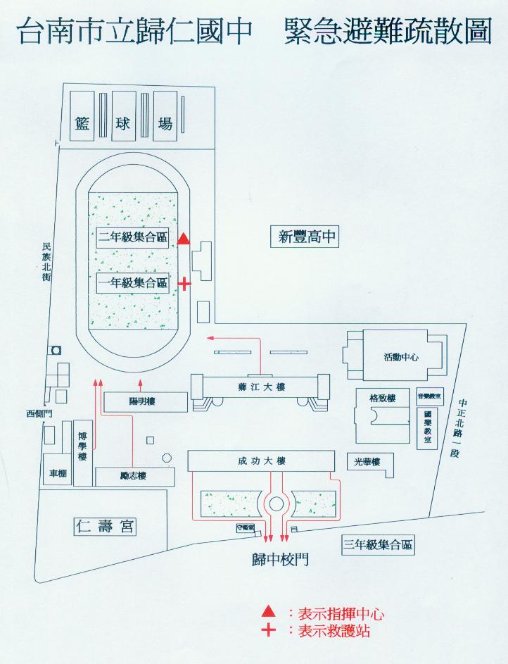
圖4-2-4、避難路線圖(疏散)

4.2.5 緊急救護與救助
一、建立校內急救物資、搶救器材及周遭醫院聯絡清冊
緊急救護組將校內備有之急救物資、搶救器材登錄造冊(表4-2-4)，詳細記錄數量及放置地點，急救及搶救器材通常包含：個人防護具、搶救工具、急救器材等。建立周遭醫院(診所)之聯絡清冊(表4-2-5)，內容需詳實記載聯絡方式及地址，災時能將重傷患即時送往能夠進行救護之地點。
二、定期檢視急救用品並更新
緊急救護組每月應確認急救器材之內容，檢查是否短缺並將放置日期過久之用品進行替換，須保持清潔存放急救用品容器之清潔，確保急救用品不受污染。
三、教導學生簡易包紮急救助之知識
健康教育課或軍訓課時，由上課導師教導學生簡易包紮、搬運傷患之知識。在災害發生時，藉由身邊之同學相互幫助增加獲救之機會；視災害情形，由教導課程之導師引導學生於災害中協助救護。
四、建立緊急救護及救助流程
災害後至避難地點確認師生人數，由搶救組偕同緊急救護組之人員前往受災地區搜尋未逃出之師生，並進行初步之急救措施，爾後再送至避難地點，救護救助流程如圖4-2-5。
五、執行救助及救護作業
(一)尋找傷患並搬運至緊急救護場所
搶救組前往避難地點確認失蹤人數，基本上以3人為一團隊，視失蹤人數由指揮官決定派遣團隊前往，團隊應攜帶擔架及急救箱。至現場後進行人員搜救，搜救出之人員由團隊中之緊急救護人員進行初步包紮，之後將傷患送往避難地點。
(二)緊急包紮、外送
搶救人員將傷患送達安置地點，緊急救護人員仔細檢查傷患之傷勢並包紮，人手不足可從學生中挑選有能力之自願者協助救護，若傷患傷勢嚴重須聯絡附近醫院(診所)將重傷之傷患送往。
表4-2-4、急救、搶救器材一覽表(風水災害)
類別 | 應變器材 | 數量 | 單位 | 存放位置 | 備註
個  人  防  護  具 | 簡易式口罩 | 2550 | 個 | 健康中心
個  人  防  護  具 | 工作手套 | 100 | 雙 | 健康中心
檢  修  搶  救  工  具 | 備用接頭、  管線等 | 20 | 個 | 儲藏室 | 針對可能產生洩漏之管線或接頭，應有備材以供緊急更換。
檢  修  搶  救  工  具 | 破壞工具組 | 1 | 組 | 儲藏室 | 針對人員搶救時可能所需之破壞工具，如電鋸、撬桿、斧頭等，可於非防爆區使用。
檢  修  搶  救  工  具 | 挖掘工具 | 2 | 隻 | 儲藏室 | 針對人員搶救時可能所需之挖掘工具，如圓鍬、鏟子等。
檢  修  搶  救  工  具 | 抽水機 | 8 | 組 | 儲藏室
檢  修  搶  救  工  具 | 沙包 | 30 | 個 | 發電機房
急  救  器  材 | 擔架 | 2 | 組 | 健康中心 | 可為摺疊式擔架或固定式擔架。若考量傷患可能有化學性污染，則應有(可拋棄式)除污床之採購，以供初步除污。
急  救  器  材 | 急救箱 | 3 | 組 | 健康中心 | 為一般急救所需之材料及藥品，應定期檢查與更新。
急  救  器  材 | 氧氣筒 | 2 | 瓶 | 健康中心 | 供急救供氧用。
急  救  器  材 | 保暖用  大毛毯 | 2 | 件 | 健康中心
急  救  器  材 | 固定板 | 3 | 個 | 健康中心
急  救  器  材 | 抗生素 | 3 | 瓶 | 健康中心 | 應定期檢查與更新。
安  全  管  制  用  工  具 | 夜間  交通指揮棒 | 20 | 組 | 學務處 | 為電池式。
安  全  管  制  用  工  具 | 交通  指揮背心 | 60 | 件 | 學務處 | 反光型。
安  全  管  制  用  工  具 | 手電筒 | 1 | 支 | 守衛室 | 聚光型。
安  全  管  制  用  工  具 | 攜帶式  揚聲器 | 2 | 個 | 體育  器材室 | 電池9-12V。
通  訊  聯  絡 | 無線電對講機(附壓扣型發話器) | 6 | 支 | 學務處

表4-2-5、鄰近醫療機關緊急救護聯絡清冊(風水災害)
編號 | 醫院或  診所名稱 | 聯絡電話 | 地 址 | 備註
1 | 成大醫院 | 2353535 | 台南市北區  勝利路138號 | 該醫院至學校距離：8.35 公里  該醫院救護車可抵學校最短時間： 分鐘  該醫院急診部門可容納床位：60 床  該醫院可提供之醫療服務項目：  ■燒燙傷中心■精密縫合技術■毒化災責任醫院■毒物諮詢服務■解毒劑提供□其他  為簽約合作醫院否？□是■否
2 | 台南  市立醫院 | 2609926 | 台南市東區  崇德路670號 | 該醫院至學校距離：8.06 公里  該醫院救護車可抵學校最短時間： 分鐘  該醫院急診部門可容納床位：48 床  該醫院可提供之醫療服務項目：  □燒燙傷中心■精密縫合技術□毒化災責任醫院□毒物諮詢服務□解毒劑提供□其他  為簽約合作醫院否？□是■否

災害發生
搬運傷患
緊急包紮
自行離去
收容傷患
重傷患外送
圖4-2-5、救護救助流程

4.2.6 啟動社區住戶與家長之協助
指揮官主導並偕同通報組與社區志工、家長會或校友會，協調災時所能提供的搶救災資源及人力部署支援，通報組需建立支援機構之通訊錄(表2-1-4)，並於災時得以第一時間請求所需支援。指揮官亦可請求社區提供具有專長的社區志工名單，協助學校搶救災之進行。

第五篇 火災災害減災與應變事項

5.1 平時預防工作事項
依照消防法規定撰寫消防防護計畫書，計畫書內容包含自衛消防編組、防火避難設施之自行檢查、消防安全設備之維護與管理、及其他災害發生時之滅火行動、通報聯絡即避難引導等、滅火、通報及避難訓練之實施、防災應變之教育訓練、用火、用電之監督管理、防止縱火措施、場所之位置圖、逃生避難圖及平面圖以及其他防災應變上之必要事項等十項內容，並於每年年底依學校狀況修正消防防護計畫書，確實執行本校之防火管理的必要事項。
根據各類場所辦理消防安全設備檢修申報之規定，學校須每年委託消防設備師(士)做檢修申報之作業，並針對不合格之部分進行改善，確保火災發生時，各類消防設備能確實發揮功能。

5.1.1 校園環境安全自主性調查
學校應調查周遭環境易因人為因素而發生災害的潛勢區地點（如表5-1-1、5-1-2所示）。並進行歷年學校災害紀錄調查，將災害日期、引發災害因素、災害類型、規模、地點，及受損狀況作成受災紀錄表(如表5-1-3所示)。並針對受災頻繁或易受災部份，進行必要的改善或相關減災工作。
表5-1-1、加油站
(校園周邊100公尺範圍內)
校園周邊有無加油站 |  | ■無 □有，共 座
編號 | 加油站名稱 |  | 距離校區距離
01 |  |  | 距離校區 公尺
02 |  |  | 距離校區 公尺
03 |  |  | 距離校區 公尺
04 |  |  | 距離校區 公尺
表格來源：教育部95年度「全國學校災害潛勢資料規劃與建置」計畫

表5-1-2、化工廠及石化設施
(校園周邊500公尺範圍內)
校園周邊有無石化廠及設施(如瓦斯儲存槽及分裝場) |  | ■無 □有，共 座
編號 | 化工廠及石化設施名稱 |  | 距離校區距離
01 |  |  | 距離校區 公尺
02 |  |  | 距離校區 公尺
03 |  |  | 距離校區 公尺
04 |  |  | 距離校區 公尺
表格來源：教育部95年度「全國學校災害潛勢資料規劃與建置」計畫
表5-1-3、火災災害受災紀錄表【無】
填表人： 填表日期：
災害日期 | 引發災害因素 | 火災類型 | 受災地點、  範圍 | 設施、設備受損狀況 | 備註
無 | 無 | 無 | 無 | 無

5.1.2 校園環境安全改善
一、災害防救人員之整備編組
為預防火災發生，平時應就校內災害防救業務處室進行火災預防管理編組。
(一) 須設置管理權人與防火管理人。
1.管理權人之職責共八項：
(1)須選任位於管理或監督層次且具有能正當公正地執行防火管理業務的權限者為防火管理人，使其推動防火管理業務。
(2)指導監督防火管理上必要業務之推動。
(3)申報消防防護計畫書。
(4)消防安全設備之檢查維護之實施及監督。
(5)管理權區分時，協同各管理權人制定共同消防防護計畫。
(6)在防火管理人制定或變更消防防護計畫時，提供相關必要之指示。
(7)申報防火管理人之遴用及解任
(8)其他
2.防火管理人之職責共十一項：
(1)計畫之製作、檢討及變更。
(2)用火、用電處理之指導及監督。
(3)危險物品及相關設施之監督、檢查。
(4)電器配線、電器、機械及用火設備之安全監督管理。
(5)消防安全設備之檢查維護之實施及監督。
(6)通報、滅火、避難訓練之實施。
(7)對管理權人提出建議、請示及其他相關協調聯絡事項。
(8)防火避難設施自主檢查及管理。
(9)其他防止縱火之預防措施等防火管理上必要之事項。
(10)管理權區分時，須將上揭各項事宜向共同防火管理人報告。
(11)其他
(二)根據消防法規定應針對場所內之防火避難設施、使用火氣設備、瓦斯設備、電器設施及消防安全設備實施火災預防管理編組，以達防火管理業務分工分責之目的（如表5-1-4所示）。
(三)由防火管理人名定各樓層、用途之防火責任者與防火員，其任務共有四項。
1.輔佐防火管理人。
2.有關火源使用之管理。
3.有關防火避難設施、使用火氣設備、瓦斯設施、電器設施及消防安全設備、危險物品設施等之日常管理。
4.地震時用火用電設備器具之安全確認。
(四)避難路徑之規劃與設定
1.防火管理人應製作避難逃生路線圖，清楚標示各層消防安全設備位置，及通往室外之避難逃生路線，張貼於顯而易見之位置。
2.樓梯、走廊、出入口、通道等避難路徑不得放置物品。
3.屋頂設有避難場所時，其屋頂及通往屋頂之避難路徑，不得放置妨礙避難之物品。
4.平時教室門窗應保持正常動作，不得放置妨礙門窗機能之物品。
5.避難路徑及滅火器、消防栓之周邊，應經常整理，不得放置妨礙逃生避難及滅火之物品。
二、定期檢查校園設施及設備
(一)定期針對使用火源、瓦斯、電器等設備實施檢查、管理，每月應檢查一次。
(二)施工時，應製作施工中限制使用火源及會同等之安全計畫。
(三)防火管理人應對場所內之防火避難設施、用火用電設備器材、危險物品設施等之性能良否實施自主檢查，其實施計畫應明訂於「防火管理自主檢查計畫」中。
(四)防火避難設施之自行檢查結果應詳細填寫。
(五)為維護本場所消防安全設備平均保持其功能，每月進行一次自主檢查。
(六)管理權人為維護管理消防安全設備，應訂定「消防安全設備之檢查實施計畫」
(七)每年進行一次外觀檢查、機能檢查及綜合檢查，檢查結果依申報制度規定陳報消防機關。
三、研擬搶救災資源運用機制
(一)對於自衛消防隊之裝備(防災機具)，平時應定期清點項目與數量，建立清冊(如表5-1-12所示)，以利應變時使用，損壞或不足時，應予以汰換補充。
(二)應定期檢查與維護保養防災機具，確保能正常運作，若有不足時應向上級教育單位申請相關物資。
四、實施防災教育訓練
(一)防火管理人應積極參加消防機關或防火團體舉辦之講習會或研討會，同時應隨時對校內相關人員辦理防火講習會或宣導會。
(二)消防防護計畫之內容及教職員工之任務，應透過防災教育周知所有人員。
(三)實施自衛消防編組訓練，使其於災害時能迅速展開活動。每次以四小時為主，並於十日前先通報當地消防機關。
(四)滅火、通報及避難訓練之實施，每半年至少舉辦一次，
(五)定期實施災害演練，應每年進行一次以上假定訓練。
表5-1-4、火災預防管理編組
防火管理人 | 防火負責人 | 火 源 責 任 者
防火管理人 | 防火負責人 | 場 所 | 職稱 | 姓名
吳倖瑱 | 陳秀敏 | 教務處  成功樓  薌江大樓 | 教學組長 | 鄭綉蓉
吳倖瑱 | 陳秀敏 | 教務處  成功樓  薌江大樓 | 設備組長 | 陳龍星
吳倖瑱 | 陳秀敏 | 教務處  成功樓  薌江大樓 | 資訊組長 | 王慶煥
吳倖瑱 | 卓輝泰 | 學務處  陽明樓  勵志樓  博學樓 | 生教組長 | 粘淑鈴
吳倖瑱 | 卓輝泰 | 學務處  陽明樓  勵志樓  博學樓 | 訓育組長 | 陳招宏
吳倖瑱 | 卓輝泰 | 學務處  陽明樓  勵志樓  博學樓 | 衛生組長 | 陳偉昌
吳倖瑱 | 卓輝泰 | 學務處  陽明樓  勵志樓  博學樓 | 體育組長 | 黃耀南
吳倖瑱 | 彭健華 | 輔導室  光華樓  格致樓 | 輔導組長 | 許謦麟
吳倖瑱 | 彭健華 | 輔導室  光華樓  格致樓 | 資料組長 | 邱翊瑄
吳倖瑱 | 歐麗華 | 總務處  活動中心  音樂教室  國樂教室 | 幹事 | 黃國興
吳倖瑱 | 歐麗華 | 總務處  活動中心  音樂教室  國樂教室 | 工友 | 許良政

表5-1-5、瓦斯設施自行檢查紀錄表
項目 | 檢查重點 | 檢查結果 | 改善作法
瓦斯設施 | 1、器具之構造與建築物或可燃物間之  安全距離應足夠。 | ■符合 □不符合
瓦斯設施 | 2、是否放置可能因地震倒塌、掉落之  物品或可燃物。 | ■符合 □不符合
瓦斯設施 | 3、使用位置不可妨礙避難逃生。 | ■符合 □不符合
瓦斯設施 | 4、周圍應清掃清潔，不可放置燃料或  其他可燃物。 | ■符合 □不符合
瓦斯設施 | 5、依據器具性質使用正確之燃料。 | ■符合 □不符合
瓦斯設施 | 6、配管長短應適中，接頭應拴緊。 | ■符合 □不符合
瓦斯設施 | 7、控溫裝置或防止過熱裝置不可拆除  或以其他物品替代。 | ■符合 □不符合
瓦斯設施 | 8、使用後應隨手熄滅火種，關閉瓦斯  開關。 | ■符合 □不符合
防火管理人簽章
管理權人簽章

表5-1-6、電氣設施自行檢查紀錄表
項目 | 檢查重點 | 檢查結果 | 改善作法
電氣設施 | 1、電燈、電阻器等有發熱部之設備，  應檢查有無過熱之虞。 | ■符合 □不符合
電氣設施 | 2、檢查電線包覆有無損傷，充電部有無  露出等足以漏電，短路引起火災之虞。 | ■符合 □不符合
電氣設施 | 3、開關、插座等有無因接觸不良而發熱  或變色。 | ■符合 □不符合
電氣設施 | 4、有無使用多孔插座，超過電線額定  電流量，保險絲有無以鐵絲等物品代替。 | ■符合 □不符合
電氣設施 | 5、塑膠電線有無以釘子固定使用。 | ■符合 □不符合
防火管理人簽章
管理權人簽章

表5-1-7、防火避難設施自行檢查紀錄表
項目 | 檢查重點 | 檢查結果 | 改善作法
防火避難設施 | 1、維持各教室、辦公室及各活動場所的門窗開關自如。 | ■符合 □不符合
防火避難設施 | 2、鐵捲門之下降線上無障礙物。 | ■符合 □不符合
防火避難設施 | 3、樓梯間未堆積雜物。 | ■符合 □不符合
防火避難設施 | 4、樓梯未以木板等易燃材料裝修。 | ■符合 □不符合
防火避難設施 | 5、門、樓梯、走廊、通道等未放置妨礙避難逃生之物品。 | ■符合 □不符合
防火避難設施 | 6、避難通道有確保必要之寬度。 | ■符合 □不符合
防火避難設施 | 7、場所內設有避難逃生路線圖。 | ■符合 □不符合
防火管理人簽章
管理權人簽章

表5-1-8、消防安全設備自行檢查紀錄表
本場所之消防設備 | 簽章  管理權人 | 檢查實施日期
本場所之消防設備 | 簽章  管理權人 | 動作檢查 | 外觀檢查 | 機能檢查 | 總合檢查
■滅火器
■室內消防栓
■緩降機
■火警自動警報設備
■避難方向指示燈（標）
■避難器具
■緊急照明設備
■緊急電源
■緊急電源插座
■緊急廣播設備

表5-1-9、自衛消防裝備一覽表
類別 | 品 名 | 數量 | 保管單位 | 備 考
隊用裝備 | 滅火器(ABC) | 50 | 儲藏室
隊用裝備 | 手提擴音機 | 1 | 學務處
隊用裝備 | 收 音 機 | 10 | 教務處
隊用裝備 | 對 講 機 | 6 | 學務處
隊用裝備 | 醫 藥 用 品 | 1批 | 保健室
隊用裝備 | 建築物、設備圖說 | 1 | 總務處
個人裝備 | 哨 子 | 20 | 學務處
個人裝備 | 手 電 筒 | 1 | 守衛室
個人裝備 | 萬 用 鑰 匙 | 各3組 | 總務處

5.2 災害應變工作事項
包含應變組織之運作、收集受災情況與受災情況回報、災害發生時學生安全之確保、學生安全疏散、確認疏散安全情形、緊急救護與救助實施，火災災害應變工作流程如圖5-2-1。
災害應變程序
災情通報
避難疏散之規劃與執行
緊急救護與救助
圖5-2-1、火災災害應變工作流程圖

5.2.1 災害應變程序
一、校內應變組織之設立與運作
(一)校內應變時之自衛消防編組（表5-2-1）
1.依據校內教職員工數事先進行編組，本校人數在五十人以上，應編組滅火班、通報班，避難引導班，安全防護班及救護班；現場由隊長統合指揮。
2.火災或其他災害發生時，為使損失減至最低，故以為自衛消防隊隊長，實施自衛消防編組。
3.隊長及各班班長均需指定職務代理人，避免搶救災工作中斷。
(二)設有就寢設施或夜間有學生上課，應製作夜間、假日自衛消防編組。夜間、假日發生火災或其他災害時，應依「夜間、假日自衛消防編組」（表5-2-2）進行初期活動。
二、收集受災情況與受災情況回報
(一)發現火災應採取確認之措施。
(二)受信總機火災地區顯示燈點亮之場所與警戒區域一覽表對照，查知火災顯示區域後，立即趕赴現場，若受信總機室有數名值班人員在場時，應留下一名監視，其餘均赴現場查看確認。
(三)若到達現場需要一段時間，而現場附近又有人在場時，由通報班利用緊急廣播設備（或業務用廣播），指示在場人員前往現場確認並作報告。
(四)受信總機多處警戒區域表示火災時，或火警自動警報設備與自動撒水設備發生動作時，原則上應斷定為火災，立即採取必要活動。
(五)由防災中心趕赴現場之際，應同時攜帶滅火器、手電筒、鑰匙等物。
(六)現場之確認，即使未見有煙時，亦不能斷定不是火災。天花板、管道間、配管空隙、電線空隙等隙密部份應詳加觀察。若確認需耗費時間者；中途應將經過情形報告自衛消防隊長。
(七)現場確認人員應利用無線電、緊急電話等，將確認結果連絡自衛消防隊長。
(八)通報連絡要領
1.發現火災者，或接到火災報告者，應立即向消防機關通報。通報時應鎮定而正確地撥號或按號鈕，並報告下列內容：
(1)事故之種類（火災或救護）。
(2)火災處所。
(3)建築物之名稱。
(4)火災之狀況（起火位置、燃燒物、燃燒程度、有無待救人員）。
(5)其他。
2.為使通報內容迅速、正確傳達，最好於防災中心、電話總機房等處，張貼「通報範例」，緊急時可供參考。
3.利用電話通報之方法
(1)一般電話：利用工作場所之普通電話，撥119，或利用個人手機撥打112。
(2)公眾電話：投幣式：拿起話筒，按電話機上之紅鈕再撥119，不需投幣。卡式：拿起話筒直接撥119，不需插入卡片。
(3)直接通報
4.設置緊急通報裝置與火警自動警報設備連線。夜間當火警自動警報設備動作時，能夠將火警所在位置通報消防機關。
(九)若瓦斯洩漏時，應即關閉附近瓦斯開關，並嚴禁火源，同時立即通報瓦斯公司及119(手機撥打112)，告知（場所名稱）之瓦斯洩漏位置（或樓層）及有無受傷人員（及人數）。並進行場所內廣播，其廣播範例如下：“這裡是（OOO），現在於OO地區發生瓦斯外洩。請立即關閉瓦斯關開關、停止使用用火用電設備器具，並熄滅香煙等火源。各位教職員生依照避難引導人員之指示避難。”
(十)建立災害防救相關單位之緊急聯絡電話（表5-2-3），於災害發生時，依緊急聯絡電話進行通報作業。
表5-2-1自衛消防編組表
班別 | 成員 | 任務內容
通報班  班長  吳倖瑱 | 成員  歐麗華  黃淑燕  唐玉芳  黃文芳 | 1.向消防機關報案並確認已報案。有關報案範例如下：  2.向場所內部人員緊急廣播及通報。  3.聯絡有關人員（依緊急聯絡表）。其重點如下：  4.適當進行場所內廣播，應避免發生驚慌。
  報案範例
  火災！在○路○段○巷○弄○號○樓，附近有○○○○○○○○在○○樓的○○○燃燒。報案人電話：○○○－○○○○
  瓦斯公司：○○○○－○○○○ 保全公司：○○○○－○○○○
  電力公司：○○○○－○○○○ 公司主管：○○○○－○○○○
  緊急廣播例（重複二次以上）
  這裡是（防災中心），現在在○○樓發生火災！○樓及○樓滅火班請立即進行滅火行動。避難引導班請依照配置位置就定位！各層火源責任者請將瓦斯關閉，並採取防止延燒對策位置。各班級師生請依引導人員只是避難逃生。
滅火班  班長  陳秀敏 | 成員  陳龍星  王慶煥  陳采琳  鄭綉蓉 | 1.指揮地區隊展開滅火工作。  2.使用滅火器、消防栓進行滅火工作。  3.與消防隊連繫並協助之。  4.火苗已延燒至天花板時，應即停止滅火儘速逃生。
  滅火器 | 消防栓
  ①拔安全插銷  ②噴嘴對準火源  ③用力壓握把 | ①按下起動開關  ②連接延伸水帶  ③打開消防栓放水
避難  引導班  班長  陳招宏 | 成員  黃斌斌  粘淑鈴  林武成  黃耀南  許謦麟  王源雄  許良政 | 1.前往起火層及其上方樓層，傳達開始避難指令，大聲指引避難方向，避免發生驚慌。  2.打開緊急出口並確認避難路線之安全。  3.移除妨礙避難之物品。  4.操作避難器具、擔任避難誘導，引導至避難出口。  5.運用繩索等，劃定警戒區。  6.無法及時避難及需要緊急救助人員之確認及通報。
  重點 | 必要裝備
  通道轉角、樓梯出入口應配置引導人員。  以起火層及其上層為優先配置。 | ‧各教室、場所、出口之萬用鑰匙。  ‧手提擴音機 ‧繩索。  ‧其他必要之器材。‧手電筒
安全  防護班  班長  彭健華 | 成員  楊凌宜  邱翊瑄  李惠卿  邱敏惠  鄭麗珍  黃靜玫  黃國興 | 1.立即前往火災發生地區，關閉防火鐵捲門、防火閘門。  2.緊急電源之確保。  3.鍋爐等用火用電危險設施之停止使用。  4.電梯之緊急處置。  5.排煙、排瓦斯之處置。  6.確認及警戒瓦斯洩漏時之處置。  7.設定禁止進入區域  重點：關閉避難通道之防火門時，應先與避難引導班充分聯繫。
救護班  班長  陳偉昌 | 成員  蕭惠文  王秀雲  陳紋萍 | 1.設置緊急救護所。  2.緊急處理受傷人員，並登記其姓名與聯絡方式。  3.與消防人員聯絡並提供情報資訊。

表5-2-2夜間、假日自衛消防編組表
值班人員 | 任 務 | 人 員 | 任 務 內 容
隊 長  吳倖瑱  執勤人員  計2名 | 指 揮 | 孫建國  李志祥 | 擔任初期消防活動之指揮工作，同時應掌握開始避難之決定、避難人員之確保及災害之狀況。  重點：  ．引往起火場所之最短通道。  ．引導至進出口。  ．引導至緊急用昇降機。  ．起火場所、燃燒物體及燃燒範圍。  ．有無受困者、受傷者等。
歐麗華 | 通報 | 孫建國  李志祥 | 1.向消防機關報案並確認已報案。有關報案範例如下：  2.向場所內部人員緊急廣播及通報。  3.聯絡有關人員。  4.適當進行場所內廣播，應避免發生驚慌。
  報案範例
  火災！在○路○段○巷○弄○號○樓
  附近有○○○○○○○○
  在○○樓的○○○燃燒。
  報案人電話：○○○－○○○○
  重點
  瓦斯公司：○○○○－○○○○
  保全公司：○○○○－○○○○
  電力公司：○○○○－○○○○
  公司主管：○○○○－○○○○
  緊急廣播例（重複二次以上）
  這裡是（防災中心），現在在○○樓發生火災！○樓及○樓滅火班請立即進行滅火行動。避難引導班請依照配置位置就定位！各層火源責任者請將瓦斯關閉，並採取防止延燒對策。
陳秀敏 | 滅 火 | 黃國興  許良政 | 使用滅火器、消防栓進行滅火工作。
  滅火器 | 消防栓
  ①拔安全插銷  ②噴嘴對準火源  ③用力壓下握把 | ①按下起動開關  ②連接延伸水帶  ③打開消防栓放水
陳招宏 | 避 難引 導 | 陳偉昌  粘淑鈴 | 1.前往起火層及其上方樓層，傳達開始避難指令，大聲指引避難方向，避免發生驚慌。  2.打開緊急出口並確認避難路線之安全。  3.移除妨礙避難之物品。  4.操作避難器具、擔任避難誘導，引導至避難出口。  5.運用繩索等，劃定警戒區。  6.無法及時避難及需要緊急救助人員之確認及通報。  7.確認所有人員是否已避難，並將結果聯絡自衛消防隊長。  8.關閉防火門、防火鐵捲門、防火閘門。  9.緊急電源之確保、鍋爐等危險設施之停止供給運轉。  10.電梯之緊急處置。
  重點 | 必要裝備
  通道轉角、樓梯出入口應配置引導人員。  以起火層及其上層為優先配置。 | ‧各教室、場所、出口之萬用鑰匙。  ‧手提擴音機 ‧繩索。  ‧其他必要之器材。‧手電筒

單位名稱 | 電話 | 單位名稱 | 電話
消防局保悉救災救護分隊 | 06-3388300 、119 | 民昇瓦斯公司 | 06-3304265
台南市警察局  歸南分駐所 | 06-2307887 、110 | 校長 | 住 宅：06-2992055  公 司：06-2301873  行動電話：0919117149
歸仁電力公司 | 06-2304534 | 新光保全公司 | 06-2143333
表5-2-3緊急聯絡電話表

5.2.2 災情通報
災情通報主要目的為爭取時效、掌握先機，快速將災害情報傳達，進行快速之搶救作業；藉由廿四小時的值勤機制，即時協助處理校園緊急危安事件，以有效維護校園整體之安全、安寧。
為有效協助本校處理事件，減少事件之損害程度，依照校園安全及災害事件通報作業要點之規定進行通報。

5.2.3 避難疏散之規劃與執行
一、避難路徑之規劃
(一)防火管理人應每一樓層製作避難逃生路線圖，清楚標示各層消防安全設備位置，及通往室外之避難逃生路線，張貼於顯而易見之位置。
(二)樓梯、走廊、出入口、通道等避難路徑不得放置物品。
(三)屋頂設有避難場所時，其屋頂及通往屋頂之避難路徑，不得放置妨礙避難之物品。
(四)平時教室門窗應保持正常動作，不得放置妨礙門窗機能之物品。
(五)避難路徑及滅火器、消防栓之周邊，應經常整理，不得放置妨礙逃生避難及滅火之物品。
二、災害發生時緊急疏散措施
(一)火災發生之際，是否應立即進行避難，依災害規模之大小、遠近等條件而異，必須在各適當之處所分別配置引導員進行避難引導，效果較佳。
(二)避難引導員之言語及行動，對處於火煙侵襲下恐慌無助之教職員生，其影響非常深遠，因此，每個避難引導員所作的初期指示及行動，將是決定整體避難引導活動成敗之關鍵。
(三)避難引導之時機
1.辦公室、教室等固定人員出入之場所，發生火災之際，在場人員原則上應立即通報聯絡，並開始避難引導。
2.不特定多數出入之場所，如體育館等，應於何時進行避難，則必須依據起火場所、火災程度、煙的擴散狀況、滅火作業之實施狀況等各種因素綜合判斷，於最短時間 內作出判斷。
3.一般避難引導時期之判斷基準（如表5-2-4所示）。
(四)避難引導時機之判斷，應注意下列事項：
1.指示避難引導開始之命令，原則上由自衛消防隊長下令，若隊長不在場，則由職務代理人指揮之。
2.指揮班班長即使無接到指示命令，但依該地區之狀況，判斷有引導避難必要者，應立即實施。
3.判斷基準「（一）」之情形，原則上只限於疏散起火層及其上層，但其他樓層因煙之流入，指揮班班長判斷有緊急避難時，亦可立即引導避難。
4.避難引導與初期滅火應併行，但若人員稀少，兩方面分配人員困難時，除非火災之規模不大，可用滅火器撲滅者外，應以避難引導為優先。滅火活動則委由後續前來支援之隊員，甚至等待避難引導之後再行實施。
(五)避難引導之原則
1.避難有關之指示命令，使用緊急廣播設備為之。避難引導班人員則利用手提播音器或麥克風為之。進行避難疏散除起火之該棟建築外，該建築相鄰之建物亦須進行疏散，避免延燒造成人員傷亡(如圖5-2-2)。若學校建築為ㄇ字型，則該棟全部人員須疏散至空地。
2.傳達指示命令，應注意事項如次：
(1)發生火災時之廣播，內容應簡潔易懂。同一內容重覆兩次。
(2)廣播時應以鎮靜語調播放，避免急促慌亂。
(3)明確告知廣播人員之名稱，提高信賴性。例如：「這裡是防災中心」。「這裡是自衛消防隊長」。
(4)廣播人員儘可能由同一人為之。
(5)避難之指示，應附加勿使用電梯等言辭。
3.引導員優先配置於起火層與其直上層之樓梯入口、通道角落處所。
4.在電梯之前，應配置引導員以防止使用。
5.起火層在地上二樓以上時，應優先引導起火層及其直上層人員避難。
6.儘可能使用特別安全梯、室內安全梯、室外安全梯等較安全且可供多數人避難之設施。在無其他避難方法下，才考慮使用救助袋，緩降機等避難器具。
7.避難者人數眾多時，應速將人員疏散，以防止混亂。危險性較大之場所，應優先避難。
8.避難層樓梯之出入口、門應事先開放。
9.因火煙之侵襲，致樓梯無法使用，或短時間內無法將在場人員移動至安全處所時，應採取下列措施：
(1)將人員引導至消防隊可以救助的陽台等暫時安全之場所，並揮動布條求救。
(2)運用附近之避難設備進行避難。
(3)無法走出廊時，應速將出入口之門緊閉，防止煙霧流入，等待消防救助，並由窗口揮動布條求救（夜間使用手電筒）。內線電話尚可通話者，應立即將人員、狀況、位置等告知消防隊。
10.一度已經避難者，勿使其再返回火場。
11.引導員撤退時，應先確認是否尚有人未逃生。
12.進行避難處人員之集合與人數調查，並將相關資料通報防災中心。
三、確認學生安全疏散情形
(一)校園內平時即應做好疏散引導標示，使學生熟悉避難疏散方向，疏散時應指導學生注意避難或收容場所方向。
(二)老師指導全班同學必須到事先指定的安全地點集合，嚴格點名清查人數，掌握人員情況。
(三)在學生疏散的事務上，由避難引導班巡視分配責任區，遇有危險跡象，應立通知滅火班人員搶救，並疏散該處教職員、學生至避難所。且透過校園廣播系統，告知身處危險建物之師生，往空曠處或避難所移動。
確認教職員生安全情形，瞭解學生出席情形，如表5-2-5所示。
圖5-2-2、疏散避難示意圖
表5-2-4、一般避難引導時期判斷基準表
起火層火災狀況 | 起火層為地上二層以上時 | 起火層為一樓（避難層）或地下層時
證實為火災時（立即撲滅時除外） | 起火層及直上層應立即避難 | 起火層、直上層及地下層之人員全數避難
以滅火器無滅火或以室內消防栓進行滅火作業時 | 起火層以上之樓層均應避難 | 整棟建築物人員均應避難
以室內消防栓無法滅火之狀況 | 全棟建築物人員均應避難
資料來源：內政部消防署
表5-2-5、確認學生出席情形表
班 級 |  |  |  |  | 班級導師
應到人數 |  |  |  |  | 實到人數
學生安全情形報告
學生姓名 | 緊急聯絡人 |  | 聯絡電話 | 安全情況 |  |  | 備註
 |  |  |  | □受傷□死亡□失蹤□請假未到校
 |  |  |  | □受傷□死亡□失蹤□請假未到校
 |  |  |  | □受傷□死亡□失蹤□請假未到校
受傷人數
死亡人數
失蹤人數
請假未到校人數
共計人數

5.2.4 初期滅火與緊急救護
一、校內緊急救助實施：初期滅火若一舉成功，則小火即告熄滅。一旦失敗，則可能造成延燒擴大，釀成悲劇。因此，自衛消防活動能否成功，初期滅火之成敗佔很大之比重。
(一)初期滅火之時機
1.火勢尚未延燒至天花板之前，得以滅火器、水桶等從事滅火。
2.在未產生閃燃（flash over）之前，可藉室內消防栓鎮壓。
3.滅火班長等指揮官判斷，在安全管理上尚無危險者。
(二)初期滅火除自動撒水設備自動起動撒水外，均悉依賴人員以滅火器、水桶、室內消防栓等進行滅火，以下是人為操作之滅火要領：
1.於火災附近之人員，應速取附近之滅火器、水桶等器具從事滅火活動。注意使用之滅火器具，應依火災之種類（普通、油、電氣）選擇適當之類別，儘可能將滅火器具大量集中火源附近，以便連續使用。
2.滅火班應迅速將最近的室內消防栓箱打開，延長其水帶。一旦判斷無法以滅火器滅火時，勿逸失良機，立即使用室內消防栓進行初期滅火活動。此時，千萬勿忘操作消防栓之啟動鈕及開關閥。
3.利用室內消防栓滅火者，注意勿過量射水，以免造成嚴重水損。另外，為避免喪失避難時機，應經常確保退路。
4.自動撒水設備啟動，確認火已撲滅時，應即關閉控制閥，停止撒水，以免造成水損。
(三)安全防護措施部分，火災發生之際，針對危險物一般採取的防護措施
1.火災發生場所附近，若存放有危險物質者，應立即將其移除，或將處理危險物之設施停止運轉，切斷總開關，採取必要之安全措施。
2.無法採取移除等安全措施等，應緊急報告消防隊，以防爆燃等危及教職員生或消防隊員。
(四)引導消防隊接續滅火活動消防隊到達後，為使其接續自衛消防編組之滅火活動，應採取下列措施：
1.消防隊進入門之開放。
2.為使消防隊易於進入火場，應先將各門戶開放。對於進入門或進入通路，乃至於水源附近會構成活動障礙之物品，亦應移除。
3.引導消防隊至火災現場。
4.為使消防隊迅速到達火災現場，應積極做下列引導：
(1)到達起火場所最短通道之引導。
(2)前往進出口之引導。
(3)前後緊急用昇降機之引導。
(五)現場情報提供部分，本校負責人、防火管理人或熟悉狀況內容之人，應積極與消防隊指揮中心聯絡，提供下列情報：
1.延燒狀況有關之事項*：起火場所、起火原因、燃燒範圍（火煙之擴散狀況等）、對滅火活動有障礙之物等。
2.避難有關之事項*：有無逃生不及之人員、避難引導狀況、傷亡者等之狀況。
3.自衛消防活動有關事項：初期滅火狀況、防火區劃構成狀況、固定滅火設備(室內消防栓、自動撒水設備、其他滅火設備等)之使用及動作狀況。提供情報之人員，應滯留於消防隊之指揮中心，以便隨時答覆消防隊之問題。
(註)*者應最優先報告。提供情報之人員，應滯留於消防隊之指揮中心，以便隨時答覆消防隊之問題。
二、緊急救護實施
(一)由救護班負責現場受傷人員搶救及送醫事宜。
(二)設置緊急醫療站。
(三)緊急處理傷患，並登記傷患之基本資料。
(四)聯繫傷患後送之醫院，並紀錄患者之狀況與轉院紀錄。
(五)回報本校指揮中心現場處理狀況。

第六篇 傳染病災害減災與應變事項

6.1 平時預防工作事項
傳染病預防措施建立，不僅僅能使校園師生認識傳染病的危險性，並進而在日常生活中也能讓師生隨時提高警覺，防範於未然，以避免疾病的發生。學校是一個團體，校內師生眾多，彼此長時間於半密閉空間接觸，疾病易交互傳染，若不加以有效控制，有可能由學校蔓延至家庭，更波及整個社區釀成大流行。因此由學校衛生知識傳授，不僅可以建立正確的觀念和態度，並可實用於日常生活中，進而影響家庭成員的生活態度，以達預防傳染病人人有責的共識。

6.1.1 校園環境衛生調查
決定校園環境衛生調查之地區範圍及區域，進行調查，調查項目如表6-1-1。調查發現的衛生問題，應立即與地方衛生單位聯繫解決，並繼續追蹤，確認問題已經解決。
表6-1-1、校園環境衛生調查表
填表人：吳倖瑱 填表日期：103年 1月 2 日
ㄧ、基本資料
1.供電情形 | ■有  → 供應時段： 全天性  □沒有  → 是否有緊急發電設備：□有 □沒有
2.通訊 | ■暢通  □中斷→預計恢復通訊尚需時日：
3.醫療站 | ■有  → 醫療用品是否足夠：□是 □否→尚需數目：  □沒有  → 有沒有醫療替代方案：□有 □沒有
二、校園用水水質調查
1.自來水 |  |  | ■有  →供應情況：■充足 □不充足  □沒有
2.自來水目測澄清度水質檢驗結果 |  |  | ■清澈  □渾濁
3.飲用水供應來源 |  |  | ■自來水  □檢驗合格包裝水
三、廁所設施
1.廁所 |  | 數量：  沖水：■可以 □不可以  是否消毒：□有 □沒有
2.廁所與食物處理的間距 |  | ■ ≧20公尺  □ ＜20公尺
四、食物供應情形
1.煮食地點之清潔 |  | □良好  □差
五、病媒狀況調查
1.蚊蟲叮人狀況目測嚴重地點(範圍) 是否採行防治措施。 |  |  |  | ■是  □否
2.環境中蒼蠅目測嚴重地點(範圍) 是否採行防治措施？ |  |  |  | ■是  □否
3.環境中蟑螂目測狀況？是否採行防治措施？ |  |  |  | ■是  □否
4.環境中老鼠目測狀況？是否採行滅鼠措施？ |  |  |  | ■是  □否
六、環境品質
1.垃圾處清運理情形 |  | ■集中 □分散
■有
→多久清運一次 2天
□沒有
→是否進行垃圾消毒：□是 □否
2.環境消毒 |  | ■有  →多久消毒一次： 30 日  □沒有
3.廢棄物清運處理情形 |  | ■有  □沒有  →是否進行廢棄物消毒：□是 □否

6.1.2 校園環境衛生改善
針對校內環境進行改善，預防病媒蚊孳生，並實施衛生教育使學童由自身做起，增加學童對疫病之認知。
一、改善環境衛生—切斷傳染途徑。
(一)安全的給水系統。
(二)充足的洗手設備：所有洗手台確實提供洗手乳，供教職員工生使用。
(三)排水及垃圾的妥善處理。
(四)保持良好的採光及通風：每間教室設有吊扇，且隨時提醒學生將門窗打開，保持良好通風。
(五)注意飲食衛生。
(六)配合各種傳染病的特性，應避免教職員工學生接觸傳染源之環境。(如：禽流感—避免安排觀察禽鳥活動、接觸禽鳥、飼養禽鳥；若不慎接觸，應馬上以肥皂徹底清潔雙手。)
(七)注意環境衛生，撲滅病媒，與流浪動物、野生動物或禽類保持安全距離。
二、預防直接傳染
早期發現、早期隔離、防止直接感染，預防疾病的蔓延。
(一)依照衛生單位規定接種疫苗、類毒素，於必要時並配合醫師建議服用抗生素或抗病毒藥物，接受完整之治療。
(二)發現學生有可疑病徵時，立即通知學務處、導師，必要時秉報校長，儘速通知家長帶回就醫，依規定向當地衛生機關報告，轉由公共衛生專人對該家庭及社區做進一步的調查及監督。
(三)勸導病生在家休息，並按各病程長短准予病假。
(四)接觸者的處理：傳染病流行時被確認為患病者需採嚴格的隔離措施，並對接觸者加以監督至該病的潛伏期過後為止。
(五)於傳染病流行期間，導師每日應監控班級學生請假人數，並隨時與家長聯繫以暸解學生請假原因及相關症狀。
(六)病癒後返校的學生並不代表沒有傳染力，因此最好有醫生證明其已無傳染性再讓其返校上課。
(七)環境消毒：平日就應做好環境衛生，至於在流行期間如：禽流感、登革熱等疾病皆需做環境的消毒，必要時，請人噴藥以確保環境的安全。
(八)購置必要之防疫器材，如：測量體溫器材、口罩、酒精等備用。
(九)於傳染病流行期間，配合上級規定，必要時校內、外大型集會活動，如：校外教學、說明會、餐會等，應延（暫）緩辦理；如有必要辦理者應採取必要之人員篩選及檢查措施。
(十)傳染病盛行期間，必要時針對校外人士進入校園應於校門口量測體溫並貼識別標籤及配戴口罩，若量測體溫超過38℃，則禁止其進入，並勸導就醫。
三、實施衛生教育
衛生教育是最重要的一環，經由知識的傳授，做好事前的防患措施，學生可免於被傳染及傳染給別人。
(一)平日應教導學生養成良好的衛生習慣、勤洗手、均衡飲食、適量運動、充足睡眠和休息，減少到公共場所，加強自我健康管理，感冒戴口罩、咳嗽掩口鼻、發燒勿上學。
(二)利用各科教學時間給予機會教育。
(三)透過各種管道將訊息傳給全校師生，加深概念，如：健康櫥窗、專題演講、朝會宣導、班會、單張宣傳、電子看板等。
(四)配合時節做各種傳染病的知識宣導，如：剪報、張貼海報、朝會報告等加深全體師生的危機意識，時時加以預防，免於被感染。
(五)透過學生將相關知識及訊息帶回家庭，使學生與家庭相互合作，期能更有效之成果。
四、病媒及有害動物處理
(一)定期依環境衛生狀況適時進行噴藥滅蟲工作。
(二)主動清除孳生源及維護環境衛生。
(三)各種病媒及有害動物、昆蟲處理方法如表6-1-2。
表6-1-2、病媒及有害動物、昆蟲之處理方法
種類 | 處理方法
吸血性昆蟲 | 吸血性昆蟲包括蚊子、跳蚤等昆蟲，應使用標示上有環境保護署登記許可證字號之殺蟲劑，並在使用時，仔細研讀藥瓶上之標示，按說明使用。
蟑螂 | 應使用標示上有環境保護署登記許可證字號且具殺蟑螂效能之殺蟲劑，並在使用時，仔細研讀藥瓶上之標示，按說明使用。
蒼蠅 | 應使用標示上有環境保護署登記許可證字號且具殺蒼蠅效能之殺蟲劑，並在使用時，仔細研讀藥瓶上之標示，按說明使用。
老鼠 | 使用捕鼠籠、粘鼠板或標示上有環境保護署登記許可證字號之滅鼠劑，並需配合滅蚤。
虎頭蜂、蛇、流浪狗 | 洽當地權責機關。

6.2災害應變工作事項
針對校內傳染病災害發生時之規模、等級及時機擬定應變程序，災害發生時緊急應變小組之啟動應依傳染病災害類型及等級，作不同等級之應變劃分。包含應變組織之運作、收集受災情況與受災情況回報、校園出入管制、校園病情控管、患者送醫與環境消毒等必要措施，傳染病災害應變工作流程如圖6-2-1。
災害應變程序
災情通報
校園出入管制
校園病情管控
患者送醫與環境消毒
圖6-2-1、傳染病災害應變工作流程圖

6.2.1災害應變程序
因應不同災害階段之影響範圍、投入人力、物資之不同，不同的應變作業亦有不同之應變組織幅員及參與成員，而人員於災害發生時能依據事前規劃的應變程序進行事故的應變處理，以有效限制災情的發展或擴大。
一、傳染病類型與分級
(一)將傳染病類型先做區分，傳染病類型如表6-2-1。傳染病災害發生的初期，最重要的是針對傳染病災害本身作正確的了解與辨識，確認災害的危險程度與嚴重性，初步的辨識包括傳染病之類型、災害等級之可能影響範圍。
(二)將校園傳染病防治作分級如表6-2-2，並依據此應變分級通則，啟動學校防疫措施。本防治應變措施適用於具高傳染力且高致死率之疾病，尤其是經由飛沫或空氣傳染之嚴重傳染病。其他疾病種類由校園傳染病防治小組視疫情變化並參考政府防疫單位之資料後議定。
二、傳染病應變流程
完成初步的辨識步驟後，接著研擬傳染病應變行動方案，其中包括個人防護、避難疏散方案及啟動校園傳染病防疫機制等。傳染病應變流程，如圖 6-2-2。

表6-2-1、傳染病類型
類別 | 傳染名稱
第一類 | 天花、鼠疫、嚴重急性呼吸道症候群、狂犬病、炭疽病、H5N1流感
第二類 | 白喉、傷寒、登革熱、流行性腦脊髓膜炎、副傷寒、小兒麻痺症、桿菌性痢疾、阿米巴性痢疾、瘧疾、麻疹、急性病性A型肝炎、腸道出血性大腸桿菌感染症、漢他病症候群、霍亂、德國麻疹、多重抗藥性結核病、屈公病、西尼羅熱、流行性斑疹傷寒
第三類 | 百日咳、破傷風、日本腦炎、結核病（除多重抗藥性結核病外）、癩病、先天性德國麻疹症候群、急性病性肝炎(除A型外)、腮腺炎、退伍軍人病、侵襲性b型嗜血桿菌感染症、梅毒、淋病、新生兒破傷風、腸病感染併發重症
第四類 | 疱疹B病感染症、鉤端螺旋體病、類鼻疽、肉毒桿菌中毒、侵襲性肺炎鏈菌感染症、Q熱、地方性斑疹傷寒、萊姆病、兔熱病、恙蟲病、水痘、貓抓病、弓形蟲感染症、流感併發重症、庫賈氏病
第五類 | 裂谷熱、馬堡病出血熱、黃熱病、伊波拉病毒出血熱、拉薩熱
其他 | 鸚鵡熱、亨德拉病毒及立百病毒感染症、第二型豬鏈球菌感染症、病毒性腸胃炎、沙門氏菌感染症、食因性寄生蟲  非食因性寄生蟲
資料來源：行政院衛生署疾病管制局
表6-2-2、校園傳染病防治分級與措施
 | 國內疫情  (依疾管局公告) |  | 國內無疫情 |  | 國內有病例校內無病例 | 校內有輸入病例 | 校內輸入病例造成初級感染
 | 校園疫情 |  | 校園0級 |  | 校園1級 | 校園2級 | 校園3級
 | 指揮層級 |  | 各系所處室 |  | 傳染病防治小組
 | 相關措施 |  | 1.疾病防疫宣導  2.自我健康管理之宣導與執行。  3.環境衛生維護 |  | 1.持續0級措施  2.自主相關檢測及問卷篩選。  3.教室及活動空間消毒。  4.建議停辦大型活動。 | 1.持續1級措施  2.在衛生單位及教育部指導下，控制校內疫情。  3.規劃安排隔離住所。  4.主動監控相關症狀成效。 | 1.持續2級措施  2.根據感染範圍，考慮建議分區或全校停課。  3.禁止舉辦大型活動。
編組職別 |  | 職 稱 |  | 職 責
召集人 |  | 校長 |  | 1.督導校園傳染病疫情防制暨各項因應事宜  2.主持應變小組緊急會議。  3.統籌對外訊息之公佈與指定發言人對外說明  4.依教育部規定辦理各項停課、復課決議事項  5.與社區醫療資源保持良好互動關係，並獲社區資源支持
執行秘書 |  | 學務主任 |  | 1.擬定傳染病防制計劃並推動實施  2.掌握疫情，負責召集應變小組會議  3.掌握訊息及資料，向學生及家長說明
總幹事 |  | 衛生組長 |  | 1.傳染病防制宣導工作之執行  2.配合衛生單位的防疫措施，並進行校園消毒  3.協助疑似個案追蹤及疫情調查  4.協助衛生單位檢體收集
健康照護組 |  | 護理師 |  | 1.提供教職員工生各項傳染病之正確防制措施資訊  2.辦理傳染病防制所需器材、藥品、用品等申購事宜  3.掌握校內教職員工生出缺席與健康狀況，早期發現疑似  傳染病例  4.執行通報作業  5.疑似個案追蹤及疫情調查  6.協助感染或疑似感染教職員工生就醫事項  7.詳實記錄發現病例、照護與轉介就醫過程並通報主管  8.確定及疑似病例或居家隔離之教職員工生返校後之照  護
教務處 |  | 教務主任 |  | 1.鼓勵教師進行相關教學活動  2.協助接受居家隔離或罹病學生返校後之補救教學  3.協助罹病教師課務之安排  4.建立緊急醫療資訊網絡
總務處 |  | 總務主任 |  | 1.協助校園環境消毒工作  2.協助充實洗手設備
輔導室 |  | 輔導主任 |  | 1.協助罹病教職員工生返校後之心理輔導  2.尋求社會救助
教師 |  | 各班導師 |  | 1.督導班級衛生清潔工作  2.實施隨機教學，指導學生衛生習慣及正確洗手方法  3.觀察學生身體狀況，如有身體不適者應通報健康中心
家長會 |  | 家長會長 |  | 集合家長資源，支援各事項
1.調查接觸者
2.召開緊急應變會議
3.決定是否部份或全校停課
4.辦理疫情防治說明及情緒安撫工作
發現疑似個案
1.通知緊急聯絡人
2.協助送醫詳細檢查
傳染病
確認診斷傳染病個案
(健康中心)
依病況給予護理
是
否
醫療院所轉介告知
衛生機關告知
1.校內主管及發言人
2.罹病者導師
3.衛生主管機關
4.家長或監護人
5.教育局
啟動校園傳染病
防疫機制
通報
確認並切斷感染源
校園接觸者追蹤管理
罹病個案追蹤管理
依醫生建議住院治療或在家修養，經醫院或衛生單位檢查確定已無傳染始可上學、上班
品之工作
從事護理ヽ廚房ヽ餐飲或接觸食
疑似腸道傳染病帶菌員工應停止
衛教及心理支持
調派代課老師或職務代理人給予
必要時由輔導室介入心理輔導
列入個案管理
依需要安排課程輔導
1ヽ列入個案管理
2ヽ依工作需要安排適當人員協助至康復為止
教職員工
學生
傳染源來自學校
陰性為止
衛生組會同疾管局做檢體採檢至
水溝ヽ垃圾場等
毒，如教室ヽ廁所ヽ廚房ヽ排
配合衛生單位進行校園環境消
衛 生 單 位 追 蹤 管 理
是
否
健康狀況
導師與家長保持聯繫，了解學生
主管單位
教務處辦理停課事宜並發文教育
(告知有類似症狀應就醫及告知健康中心)個案接觸者追蹤
停課
是
否
圖6-2-2、疫情處理流程圖

6.2.2 災情通報
災情通報主要目的為爭取時效、掌握先機，快速將災害情報傳達，進行快速之搶救作業；藉由廿四小時的值勤機制，即時協助處理校園緊急危安事件，以有效維護校園整體之安全、安寧。
為有效協助本校處理校安事件，減少事件之損害程度，依照校園安全及災害事件通報作業要點之規定將災害進行分級通報。

6.2.3 校園出入管制
落實門禁管制，謝絕閒雜人等進入校園。實施校園出入人員的管制，對於非本校師生要進入校園者，一律要測量體溫，並登記來訪者姓名、出入時間、來訪事由及來訪者體溫，以杜絕傳染疾病入侵本校校園及危害本校師生之生命安全。校外人士進出校門，應按規定辦理登記並佩帶外賓證或來訪證，並知會相關處室或人員。排定值日人員固定巡視校園，適時反映狀況，及時予以處理。學校警衛人員定期及不定期巡視校園，並注意死角巡察，隨時掌握狀況，及時處理。

6.2.4 校園病情控管
疑似患病者請注意與自己密切接觸之人士是否有類似症狀；若有類似症狀，請記錄所有生病者發病時間之間隔，於就醫時提供給醫師參考。當發現自己疑似遭到感染時，請務必迅速通知保健中心，以免校內感染擴大。
疑似患病者需保持良好衛生習慣，例如：在室內除進食外隨時戴口罩、勤洗手。學生及教職員工在校期間如被醫療院所診斷為傳染病者，應暫時停止上學、上班，並配合學校管理措施做隔離治療，直到醫師診斷無傳染之虞。患有傳染病之學生、教職員工，應配合學校相關篩檢及接受保健中心之追蹤管理，並且遵照醫護人員指示服藥及接受複查。

6.2.5 患者送醫與環境消毒
將疑似染病之教職員工生進行隔離後，安排車輛將隔離之教職員工生，送往醫院進行詳細檢查，確認送醫之人員感染疫情，聽從醫生指示進行治療，學校獲知有教職員工生感染疫情，總務處需迅速安排校園環境消毒之作業。
一、執行環境維護之措施，必要時得請求環保局、相關衛生單位協助以下工作：
(一)進行災害地區及疑似污染地區之消毒，進行確認環境結果陰性。
(二)災害地區環境採樣，後續監測環境檢驗結果。
(三)感染廢棄物清理消毒後之清運、銷毀。
二、自來水及飲用水處理方式注意事項：
以蓄水池貯水之間接自來水之學校，蓄水池洗刷潔淨後，再予適當消毒，才可繼續蓄水使用；或委請自來水事業單位輔導之蓄水池(塔)清洗業清洗消毒。
三、廢棄物處理
排泄物處理：廁所無法使用或廁所不足之建築物，應儘速設置公共廁所或流動廁所。
四、垃圾處理
(一)垃圾應妥善分類，裝於不透水的垃圾袋；廚餘應妥善包裝，避免蒼蠅、蟑螂、老鼠等病媒孳生。
(二)垃圾應存放於垃圾集中站，便於垃圾清運及消毒工作之進行。
(三)若垃圾無法定期清運，因而造成髒亂之情形，請聯繫當地環保局協助解決。
(四)垃圾集中站、排水溝及髒亂地點如需要進行消毒工作，可取適量之殺菌劑或消毒劑（如酚類消毒劑、漂白粉及漂白水等），依實際需要消毒處所，直接噴灑、灑布於環境表面，如於消毒後有大雨發生，則可於雨停後再行消毒一次，以發揮消毒之功效。
五、病媒及有害動物處理
(一)學校應依環境衛生狀況適時進行噴藥滅蟲工作。
(二)請學校師生及人員主動配合清除孳生源及維護環境衛生。
(三)適時宣導告知為避免蚊蟲叮咬，應儘可能穿著長袖衣褲。學校並可向各級衛生單位應視衛生需求，請求提供適當之防蚊藥品。

第七篇 實驗室災害減災與應變事項
實驗室與實習場所中若有不當操作或人為疏忽，均可能導致意外發生，輕則影響人員的健康，重則造成工作環境的污染，甚至會造成人員之傷亡及財產之損失。然而，防護措施再縝密，還是可能發生實驗室災害，為了確保實驗室與實習場所安全及落實防災工作，應確實執行本篇工作事項以降低發生災害之風險。若發生意外事故時，應即採取快速又有效的緊急應變措施，以將災害降至最低，避免因災害擴大而損及生命財產及造成環境危害，確保實驗室與實習場所及附近周遭之安全。

7.1 平時預防工作事項
ㄧ、學校平時就應針對校園實驗室與實習場所進行基本資料調查、自我檢查及災害紀錄等環境安全自主性調查，以瞭解學校實驗室與實習場所平時運作狀況。
二、針對實驗室與實習場所進行環境安全改善，以降低發生災害之風險及損失。

7.1.1 實驗室環境安全自主性調查
一、學校需調查及填寫實驗室與實習場所基本資料包括實驗室/實習場所名稱、聯絡電話、管理人、用途、設備及實驗室/實習場所配置圖等，如表7-1-1實驗室及實習場所基本資料調查表所示。
二、學校實驗室應定期進行自我檢查，檢查表如表 7-1-2所示。
三、調查實驗室曾經發生災害相關資料，並詳實記錄於表 7-1-3實驗室災害記錄表。
表7-1-1、實驗室基本資料調查表
填表日期103年1月2日
實驗室/實習場所名稱 |  |  |  | 格致樓 |  |  | 面積(m²)
管理人 |  |  |  | 楊金淑 |  |  | 聯絡電話 |  |  | 2301873#322
電 子 信 箱 |  |  |  | tj111@grjh.tnc.edu.tw |  |  |  |  |  | 其它聯絡方式
用途 |  |  |  | 教學
是否有使用環保署公告之毒性化學物質，並建立物質安全資料表。 |  |  |  |  |  |  | ■否 □是，資料表放置地點
是否有產生廢液或有害廢棄物 |  |  |  |  |  |  | ■否 □是
廢液是否分類收集並標示內容物及危害性 |  |  |  |  |  |  |  |  | □無 ■有
是否具尖銳之器具 |  |  |  |  | ■無 □有，
是否有獨立電源總開關 |  |  |  |  | □無 ■有
電力負荷 |  |  | 220V_ _A 110 V_20_A 其它 (請詳填列用電量高者)
通風換氣 |  |  |  | ■自然通風 □窗及排風機 □密閉室冷氣
採光照明 |  |  |  | □窗自然光 ■日光燈 □以上併用
消防系統 |  |  | ■滅火器 C×3 (型式、數量)  □火警自動警報系統 □手動警報系統 □其它
出入口設緊急出口標示燈 |  |  |  |  | ■無 □有
是否有設緊急照明燈 |  |  |  |  | ■無 □有
防護具 |  | □個人防護具 ■急救箱 ■沖身洗眼器 □其他
實驗室/實習場所配置圖
實驗室照片 | 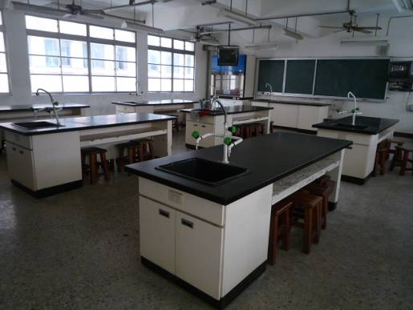 |  |  |  |  | 實驗室平面圖 |  | 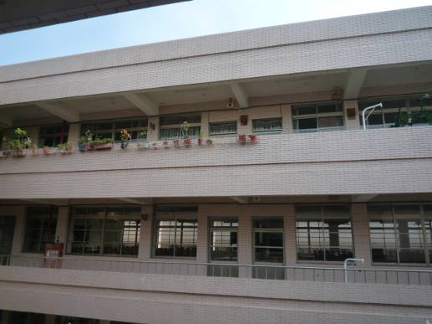
註：請依各實驗室及實習場所分別建立資料表。
表7-1-2、實驗室安全衛生自動檢查記錄表
單位：教務處 實驗室名稱：理化實驗室 檢查日期：103.1.2
檢查項目 | 檢 查 重 點 |  | 檢查結果 |  | 備 註
檢查項目 |  |  | 是 | 否 | 備 註
藥品櫃 | 1 | 製作危害物質清單並確實填寫 | ˇ
藥品櫃 | 2 | 物質安全資料表（MSDS）應置於作業場所明顯易取得之處 | ˇ
藥品櫃 | 3 | 藥品（危害物質）應依法標示 | ˇ
藥品櫃 | 4 | 不相容之化學品應分開存放 | ˇ
藥品櫃 | 5 | 列管之毒化物應以專櫃存放並上鎖 | ˇ
藥品櫃 | 6 | 藥品櫃內應保持清潔，無藥品洩漏情形 | ˇ
安全衛生  防護 | 1 | 緊急沖淋或洗眼裝置應有適當的標示，並定期檢查 | ˇ
安全衛生  防護 | 2 | 依實驗性質所需備妥經國家檢驗合格且足夠數量之防護具 | ˇ
安全衛生  防護 | 3 | 防護具使用者應瞭解正確的使用及維護方法 | ˇ
安全衛生  防護 | 4 | 有適當可用的急救設備，放在固定地點，並有明顯標示 | ˇ
消防設備 | 1 | 有足夠數量之手提式滅火器，其壓力及使用有效期限皆合於標準 | ˇ
消防設備 | 2 | 滅火器、消防栓箱前禁止置放物品，並有明顯的標示，以利緊急取用 | ˇ
排煙櫃  (Hood) | 1 | 化學性操作均應在排煙櫃內進行，且拉門開口應於適度位置 | ˇ
排煙櫃  (Hood) | 2 | 目視檢查排煙櫃外觀維持良好狀態 | ˇ
排煙櫃  (Hood) | 3 | 不可將排煙櫃當作化學品儲存櫃，應保持清潔 | ˇ
排煙櫃  (Hood) | 4 | 定期自動檢查，並予紀錄及保存（三年） |  | ˇ
用電安全 | 1 | 工作人員使用儀器是否依程序關閉 | ˇ
用電安全 | 2 | 儀器電線之絕緣包覆是否有破損 |  | ˇ
廢棄物處理 | 1 | 廢棄物或廢液應依規定分類收集 | ˇ
廢棄物處理 | 2 | 貯存廢棄物或廢液之容器上註明廢棄物種類及貼上廢棄物標示 | ˇ
廢棄物處理 | 3 | 貯存區應遠離熱源、不易傾倒、不阻礙走道及保持清潔完整 | ˇ
高壓氣體  鋼瓶 | 1 | 鋼瓶應直立存放，並採取適當固定措施，以防鋼瓶傾倒 |  |  | 無
高壓氣體  鋼瓶 | 2 | 鋼瓶之儲存應遠離非防爆型電源、發熱源、明火及可燃物 |  |  | 無
高壓氣體  鋼瓶 | 3 | 鋼瓶應依規定標示，內容包含氣體名稱、危害警告圖式等訊息 |  |  | 無
高壓氣體  鋼瓶 | 4 | 不相容氣體不可同區存放，並應保持適當安全距離 |  |  | 無
室內整體  環境 | 1 | 實驗室不得存放任何食品及進食 | ˇ
室內整體  環境 | 2 | 儲櫃頂端不應堆置物件，以防倒塌或掉落 | ˇ
室內整體  環境 | 3 | 通道有適當的照明，並保持通暢，不得堆置物品 | ˇ
其它事項：(請依本身實驗室特性做其它有關安全衛生檢查項目之記錄)

實驗室負責人：楊金淑 檢查人：陳龍星
表7-1-3、實驗室災害記錄表
項次 | 災害日期 | 教室 | 傷亡人數(人) | 損失金額(元) | 災害情形描述
01 | 無
02

7.1.2 實驗室環境安全改善
一、危害鑑別
(一)學校可先行進行實驗活動清查分析，由該實驗課程老師討論相關之例行性與非例行性實驗或研究、作業及所有人員進入實驗或實習場所之可能活動，包含訪客與承攬商與供應商、所有可使用到之公共設施、機械與儀器設備做清查區分。
(二)有關實驗之部分可指定實驗課程老師進行危害辨識，危害辨識時須包含人員、機械、材料、環境及正常、異常、緊急之可能危害。
二、風險評估
(一)學校實驗課程老師、實驗助教(理)等指定人員依所辨識之危害，再將其轉登錄填寫於安全衛生風險評估表如表 7-1-4。
(二)依風險發生頻率判定基準 （F），如表 7-1-5，及嚴重性 （S）判斷基準，若單純只考量人員之傷害，則如如表 7-1-6所示。
(三)由於災害之嚴重性之考量端視其是否包括人員、設備等其它影響因之考量而有所不同，因此嚴重性等級之判定亦可以是如表 7-1-7之表示方式。風險 ＝ 發生頻率 × 嚴重度，最後用以評估所得總分，依風險矩陣排列重要順序並界定風險等級數。
(四)有關風險評估之內容，學校可依現行或他校之經驗值、輔導單位之建議來修正建立，例如有些學校單位在進行風險評估時，亦可即採行下述作法：
風險＝嚴重性 × 危害 / 暴露特性 × 損失發生機率
(五)針對實驗室可能發生災害風險之估算，可參考勞研所於94年度所編撰之「實驗室緊急應變程序建立」計畫中有關實驗室風險評估資料、軟體及實驗室危害辨識表，針對校內相關實驗室進行風險評估工作。
(六)有關實驗室危害之風險評估，可至中國勞工安全衛生管理學會http://www.cshm.org.tw，進入學校安全衛生輔導團網站http://labsafety.cshm.org.tw/。
1.於最新消息中找到實驗室緊急應變程序下載 （2003年05月02日公告）下載風險評估軟體http://labsafety.cshm.org.tw/news/newsbrowser.asp?listpage=3及風險評估軟體更新資訊 http://labsafety.cshm.org.tw/esafety/
2.至勞工安全衛生研究所92年度研究報告中下載有關「實驗室緊急應變程序」研究報告書面資料，電子檔下載請至http://labsafety.cshm.org.tw/esafety/。
表7-1-4、安全衛生風險評估表
項目 | 編號 | 實驗活動名稱 | 潛在危害 | 發生頻率  F | 嚴重性  S | 顯著性  C=F×S | 排序 | 風險等級
1 | 1 | 教學實驗 | 1 | 1 | 1 | 1
2
3
表7-1-5、校園實驗室災害發生頻率判定基準
分數 | 種類 | 傷害或意外事故之發生頻率
5 | 時常 | 每年發生≧5次
4 | 很可能 | 每年發生1—5次
3 | 可能 | 每5年發生1次7以上且每年≦1次
2 | 很少 | 每10年發生1次以上且每5年≦1次
1 | 極少 | 每10年發生≦1次

表7-1-6、校園實驗室災害嚴重性判斷基準
分數 | 種類 | 傷害或意外事故之發生頻率 | 備註
4 | 極嚴重 | 一人死亡或三人以上受傷 | 電擊致死、中風  、死亡
3 | 嚴重 | 眼睛或四肢傷殘 | 眼睛或四肢傷殘、HF之骨骼損害
2 | 中度 | 扭傷或拉傷，酸、鹼腐蝕 | 電擊、扭傷或拉傷、酸腐蝕
1 | 輕微 | 虛驚事故，輕微割傷，皮膚暴露或可自行包紮或處理 | 輕微割傷、皮膚暴露

表7-1-7、校園實驗室災害嚴重等級分級
分數 | 種類 | 人員 | 財務損失  (含設備損失) | 適法性 | 對環境/公眾之衝擊 | 對教學、研究活動之影響
4 | 極嚴重 | 一人死亡或三人以上受傷 | 重大財務損失(100萬元以上) | 違法且受罰 | 釋放至環境並造成公害事件 | 停止相關活動數月以上
3 | 嚴重 | 眼睛或四肢傷殘 | 具體財務損失(30至100萬元之間) | 違法且需立即改善 | 對設備造成污染，且排放至外界並對環境造成輕微影響 | 停止相關活動數週
2 | 中度 | 扭傷、拉傷或挫傷，酸、鹼腐蝕 | 輕微財務損失  (3至30萬元之間) | 限期改善 | 對設備造成污染但未對環境造成威脅 | 停止相關活動數日
1 | 輕微 | 虛驚事故，輕微割傷，皮膚暴露或可自行包紮或處理 | 幾無損失  (0至3萬元以下) | 合乎法規 | 能管制處理或無影響 | 無影響
註：本表中分數、種類及事故嚴重度說明內容各校均可依自我現況作修訂
三、風險控制規劃
(一)經風險評估後，依風險矩陣所得之結果來界定可容忍及不可容忍之範圍。
(二)學校可針對上述結果，所鑑別出之重大風險項目依其災害之類型進行相關緊急應變計畫之規劃及應變流程之撰寫。
(三)依據實驗室意外事故發生可能性、嚴重性及風險較高且最急迫改善之事項中，訂定出相關之防救計畫，並依此投注適當之人力及資源，以降低校園實驗室災害事故之風險等及損失。
(四)實驗室應自備物質安全資料表（MSDS）乙份，以備緊急應變時所需。
(五)使用前負責實驗室老師須對學生施予必要之安全衛生防護教育訓練。
(六)使用化學品時，必須佩帶適當之防護設備方可操作。

7.2 災害應變工作事項
實驗室教學設施中具有潛在危害因子，一旦發生災害事故，應立即採取快速、有效的緊急應變處理措施，以避免因災變擴大損及生命財產及造成環境危害確保工作場所及附近周遭之安全。
學校之教職員工及學生應對於緊急意外事故之應變能力及應變之處理技術上都能熟練，並於災害發生時能有正確而有效之處理，以使災害之傷害及損失降至最低。
災害應變工作事項包含災害應變程序、災情通報、避難疏散、緊急救護與救助實施等必要措施。

7.2.1 災害應變程序
為使災害發生後學校能快速執行避難救助之行動，宜將應變啟動時機以及各應變小組所擔負之作業明確定義，以便於災時迅速召集相關人員於適當集結地點進行災情分析及進行任務分配。
一、應變啟動時機
學校之緊急應變組織視災害發生時機啟動，其啟動時機包括：
(一) 實驗室發生災害時
(二)天然災害發生時，校長考慮校內實驗室可能受災時
二、應變組織之任務
將各應變小組之應變工作項目確實劃分，以便災時之快速動員，各小組於災時之工作項目分配如下，各組主要應變項目如表7-2-1。
表7-2-1、應變小組主要應變事項【實驗室災害】
應變項目 | 主要負責組 | 協助組 | 主要應變工作事項
災情通報 | 通報組 | 無 | 1.依照校園安全及災害事件通報作業要點之規定將災害進行分級通報。
避難引導 | 避難引導組 | 安全防護組 | 1.避難引導組每學期末前，應擬定緊急停課放學疏散路線。  2.各棟建築物應規劃避難引導人員。
緊急救護與救助 | 搶救組 | 緊急救護組 | 1.緊急救護組應建立與消防單位、鄰近區域醫療單位及環保單位，建立聯繫及支援機制。  2.緊急救護組將校內備有之急救物資、搶救器材登錄造冊，詳細記錄數量及放置地點。  3.緊急救護組每月應確認急救器材之內容，檢查是否短缺並將放置日期過久之用品進行替換。

7.2.2 災情通報
災情通報主要目的為爭取時效、掌握先機，快速將災害情報傳達，進行快速之搶救作業；藉由廿四小時的值勤機制，即時協助處理校園緊急危安事件，以有效維護校園整體之安全、安寧。
為有效協助學校處理事件，減少事件之損害程度，依照校園安全及災害事件通報作業要點之規定將進行通報。

7.2.3 避難疏散之規劃與執行
一、避難疏散之規劃
(一)實驗室疏散主要以人員疏散為主，因此在規劃疏散計畫時，對疏散時機之認定非常重要，而疏散時機為意外狀況有擴大之虞或對人員可能造成生命威脅時，就必須即刻通知人員進行疏散。
(二)疏散路線的規劃不應只有一條，以因應不同災害情境變化，校園疏散路線應盡量避開有潛在危險的地方，並於規劃後標示於逃生路線圖上，在進行疏散管制規劃時，宜擬定適當風向狀況下之各種疏散方向，而集結地點的選擇宜考慮適當之安全距離，選擇附近沒有潛在危險地區及可容納部分或全部師生疏散人員之場所，以於事故發生時能依疏散路線作適當管制人員配置進行疏散人員引導工作。
(三)學校亦應考量該校特殊師生之需要，給予必要之疏散協助，並依災害發生時學生在實驗場所內、實驗場所外等情況下確認學生之安全。
(四)緊急疏散時實驗室老師應確認學生出席狀況及學生安全狀況，並依指示依避難逃生路線將學生帶領至安全地點集合。
二、避難疏散之執行
(一)依應變災害等級之不同，其疏散之時機與疏散之方法亦不同，應作必要之調整，而疏散時機為意外狀況有擴大到實驗室或實習場所之虞時，必須即刻通知附近人員進行疏散。
(二)若實驗室正在作實（試）驗而發生一級災害時，可由實驗室在場老師請同學協助通報之同時，至少進行該實驗室內人員之疏散，然後在由隨後到來之現場應變指揮官決定。
(三)應變指揮官需依救災負責組長之意見及應變計畫中風險評估的資料及其它因素：目前的災情是否會持續擴大、是否還有其它化學物質會產生其它危害，作下達疏散之決定。
(四)進行疏散管制規劃時，應擬定適當風向狀況之各種疏散方向狀況，以於事故發生時能依疏散路線作適當管制人員配製置進行疏散人員引導工作。
(五)避難疏散路線需依實驗室逃生路線，進行緊急避難疏散，再依各樓層逃生路線避難疏散至緊急避難場所。
(六) 疏散時機
實驗室災害分為下述狀況
第1級狀況：災害影響範圍侷限於實驗室內，先行疏散該實驗室，並通知至整樓其他實驗室或教室注意。
第2級狀況：災害影響範圍有向外擴散但侷限於至該樓時，進行至整樓全面疏散，並通知其他棟教室注意。
第3級狀況：指災害影響範圍有可能擴大到至整樓以外範圍時，進行全校疏散。毒性化學物質災害發生時亦通知附近民眾進行疏散或就地避難。緊急疏散時實驗室與實習場所老師應確認學生出席狀況及學生安全狀況，並依指示依避難逃生路線將學生帶領至安全地點集合。
第1、2級狀況由現場教師下令疏散，第3級狀況由指揮官下令疏散，而指揮官依搶救組組長之意見及評估災情是否會持續擴大、是否還有其他化學物質可能洩漏決定是否疏散。

7.2.4 緊急救護與救助
一、緊急處理事項
(一)化學藥品洩漏：
化學藥品洩漏是實驗室最常見之意外事故，應作適當處理，其處理程序為:
1.立即疏散附近人員，並打開抽風設備。
2.依緊急通報程序通知實驗室負責人員。
3以適當之外洩液中和劑，中和處理。處理時應穿戴必要之防護用具。
4將污染區以黃塑膠帶隔離標示。
(二)化學藥品傷害緊急處理措施：
1.濺到眼睛：立即以大量清水沖洗15～20分鐘，沖洗時間應張開眼皮以水沖洗眼球及眼皮各處。但水壓不可太大，以免傷及眼球。
2.沾及皮膚：立即脫去被污染之衣物，以清水沖洗被污染部份。若是大量藥劑附著時，可能被皮膚吸收而引起全身症狀，先採取中毒急救措施。再儘速送醫。
3.氣體中毒：將傷者迅速移至空氣新鮮處，救護人員並應配戴必要之防護具，以免中毒。
4.誤食中毒：重覆漱口後，飲下大量的水或牛奶。若傷者呈現昏迷、不省人事、衰竭、抽筋等現象，不可催吐，否則應協助患者吐出所食入之物質。
(三)火災及爆炸緊急應變措施：
化學品使用操作不當引起火災及爆炸為各種意外事故中，最嚴重的化學災害。火災及爆炸處理及預防原則是相通的。其處理原則有：
1.關閉總電源及瓦斯，並儘速移開周圍之易燃物。
2.通知現場人員疏散。
3.確認火災種類，選擇實驗室內適當滅火器滅火。
4.如火勢持續擴大，應立即打電話通知中山消防分隊支援協助滅火。
5.若引起爆炸，則應防範爆風、飛散物的破壞，可能導致第二次事故或繼續
爆炸之危險，故應儘速撤離。
二、緊急救護實施
(一)由救護班負責現場受傷人員搶救及送醫事宜。
(二)設置緊急醫療站。
(三)緊急處理傷患，並登記傷患之基本資料。
(四)聯繫傷患後送之醫院，並紀錄患者之狀況與轉院紀錄。
(五)回報防災中心現場處理狀況。
三、緊急救助措施
(一)引導外部救災支援單位接續救災活動：外部救災支援單位到達後，為使其接續自衛消防編組之救災活動，應採取下列措施：
1.救災支援單位進入門之開放。
2.為使救災支援單位易於進入災害現場，應先將各門戶開放。對於進入門或進入通路附近會構成活動障礙之物品，亦應移除。
3.引導救災支援單位至災害現場。
4.為使救災支援單位迅速到達災害現場，應作下列引導：
(1)到達起災害現場所最短通道之引導。
(2)前往進出口之引導。
(3)前後緊急用昇降機之引導。
(二)現場情報提供部分，機關或單位之負責人或熟悉狀況內容之人，應積極與救災支援單位指揮中心連絡，提供下列情報：
1.災害狀況有關之事項：
(1)災害引起地點。
(2)災害引起原因。
(3)受影響範圍（化學品之擴散狀況等）。
2.避難有關之事項：
(1)有無逃生不及之人員。
(2)避難引導狀況。
(3)傷亡者等之狀況。
3.自衛救災活動有關事項：
(1)初期救災狀況。
(2)救災設備之使用及動作狀況。

第八篇 交通事故減災及應變事項

8.1 交通事故減災
一、強化校園交通安全設施整體規劃，並將「家長接送區」與「交通標線、標誌」納入校園整體設施之一部分，以配合境教之推廣。
二、學校交通車，除行車執照核發、定期及臨時檢驗、車身顏色及標誌、保養紀錄卡輔導建立及查驗、其他配合教育與社政機關督導及檢查事項由該管公路監理機關辦理外，其保養及駕駛人管理之情形，應隨時檢查及督導。
三、學校之校車應定期保養、維護制度、通學計畫路線、安全門演練、安檢紀錄、保險、緊急應變計畫、緊急醫療網絡(通學路線周邊醫院名稱)、緊急聯絡電話等相關計畫、紀錄、手冊及辦法。
四、學校辦理校外教學活動，應重視租用車輛之安全，得由學校相關人員預先評估合格公司之信譽、車輛狀況及學校條件後，辦理租用手續，依教育部頒『學校辦理校外教學活動租用車輛應行注意事項』辦理相關校外教學活動租用車輛事宜。
五、要求騎腳踏車之學生攜帶防護具，至少須備有安全帽，且不可雙載。
六、於易肇事路段派遣老師協助學生上放學。
七、校車定期送廠進行檢驗，有故障疑慮之校車暫停使用，於整修完畢再行載學生上放學。總務處(學務處)需派員於校車司機開車前進行酒精檢測，並確認司機之精神狀況。
八、加強宣導交通安全教育標語、圖片、海報、法令規章及禮節等，供教學之用；並舉辦交通安全繪畫比賽等相關活動等。

8.2 交通事故應變
發生交通意外事故，立即通報警察單位與回報學校狀況，如有人員受傷立即通報消防單位前來支援，並先行初步救護。
一、一般道路、高(快)速道路：
(一)乘坐之遊覽車發生事故時，乘客應配合司機或隨車領隊指揮，立即依逃生演練路徑逃生，並緊急疏散至路旁、護欄外(高速公路)或其他安全處所，同時於車後50~100公尺設置故障標誌，警示來車，避免追撞。
(二)緊急逃生時應注意各方來車，確保自身安全。
(三)利用路邊緊急電話或行動電話撥打 112尋求支援。
二、長公路隧道：
於長公路隧道發生事故時，應立即利用路邊緊急電話或以行動電話通報 112請求支援，並設置警示牌或其他設施警示來車，避免追撞，再依各隧道之逃生指示處理。
三、鐵路平交道：
鐵路平交道遇事故發生，無法自軌道區駛離時，應立即按下平交道兩旁「紅色緊急按鈕」示警，並立即疏散車上乘客。無緊急按鈕或按鈕未發生作用時，需立即撥打0800-800-333示警。
四、學生發生意外車禍
學校獲知學生發生意外車禍，學務處立即派員前往現場，協助學生解決車禍紛爭。
五、校車發生車禍
司機立即詢問車內學生是否有受傷，並連絡警察單位、救護單位、學務處。若有傷患，待救護人員到時，由專業人員移動傷患，並協助警察處理交通事故。學務處接獲通知立即找尋可用之校車，派員協同校車前往現場處理並將沒受傷之學生送回家。

第九篇 其他校園安全工作事項

9.1晨間及夜間安全維護事項

9.1.1 預防
一、人員管制
(一)防止不法份子侵入。
(二)對於可疑人、物之查察與盤詰。
(三)上班時間進出之非學校人員，必須確實辦理登記，嚴格管制。
(四)防止人員挾帶危險物品進入校園；員工訪客攜出之物品，如與公物性質相關者，應予以查檢後放行。
二、車輛管制
(一)注意進出門口路邊紅、黃線區嚴禁停放車輛，以維交通順暢。
(二)校門口出入開放時間嚴格管制，上放學時間嚴禁車輛進出，其他時間進出請作好交通指揮。
(三)校園內車道之管制必須徹底執行，無學校通行證者一律禁止進入。洽公及送貨車輛，須停車熄火換證後，慢速進入，並依指定位置停放。
三、一般勤務
(一)應於學校指定地點值勤，便於管制門禁及執行警戒，不得擅離。非學校師生員工進入必須詢查，下班後外人進入應憑證件登記換證，態度必須和善。
(二)應定時巡邏校園，並隨時注意監視器畫面，以維護安全。
(三)校門開、關時需在旁監視，避免發生危險。
(四)交接前後應巡視校園，做好門禁及燈火管制工作。
(五)禁止小販、宣傳、推銷人員及其與校務不相干人員等進入校園。

9.1.2 處理
一、發現校園內師生受傷，應即通報救護單位，並即通知健康中心處理。
二、有可疑人物侵入，應即通知學校相關單位及人員，依需要通知警察局及教育部校安中心。

9.2 餐飲衛生安全管理事項

9.2.1 預防
一、規劃設計
(一)營養午餐廚房
1.廚房面積高度考慮通風與採光，排水設備應維持良好的排水性。
2.前處理區與烹調區應隔開，避免食物受到汙染。
3.庫房應設置在避免日光直接照射，室內清潔，通風良好，溫度保持攝氏20度以下；且避免室內有下水道，蒸氣管通過。
4.廚房需要具備病媒防治措施，於窗戶及通風口加細鐵網、空氣門，另於門的四周包覆金屬。
5.調理場所之照明應在200燭光以上並有燈罩保護，以避免汙染。
6.桶裝瓦斯不可橫放並定期檢查瓦斯管線是否老化。
(二)合作社
1.合作社應選擇通風，採光照明良好之場所。
2.合作社內外應保持整潔。
(三)飲用水
1.飲食水源應採用自來水，無自來水者，應有淨水及消毒設備處理，水質須符合法令規定。
2.水源應與廁所最少相距15公尺以上。
3.非使用自來水者，使用前應向當地環保機關申請檢驗。繼續使用時，每年至少重新申請檢驗1次，合格後，始可使用，檢驗紀錄並保存1年。
二、設備安裝施工
(一)營養午餐廚房
1.設備機械與食品接觸面應平滑、完整，不可有裂縫或破損。
2.設備與食品之接觸面，應具備無吸附性、無毒、無臭，不受食品、原料及清潔劑之影響。
3.不可使用有毒金屬，如：鎘、鉛等。
4.廚具擺設之低層應與地面距離15-20公分，離牆至少5公分，避免造成死角，不易清洗。
(二)飲用水
1.自來水與井水或其他水源之管線應分裝，不得混用，水龍頭須加以識別。
2.水管應定期檢修，以防破裂，或生鏽污染水質。
3.水塔池與水池應加蓋密封，設有防汙措施。
(三)蒸飯設備
如有自帶便當者，學校應設置蒸飯設備，並加強注意用電安全，及保溫功能。
三、食品採購
(一)自辦午餐
1.建立嚴格驗收標準，確實執行。
2.驗收奶類及調味乳時應詳讀標籤日期，驗收後應予冷藏，不可置於常溫下。
3.冷凍肉品應有CAS標誌，若為生鮮肉類，廠商應具有電宰證明。
4.魚類、海鮮之食品新鮮度應予嚴格要求，因在食物中毒事件中，此類食品最多。
5.應以新鮮食品為主，避免使用半成品，因無法掌握其製作場所的衛生情形、添加物的種類、送貨車的衛生、食品的溫度等，易發生中毒。
(二)餐盒訂購
1.學校向外訂購餐盒，應向領有工廠登記或營利事業登記證之合格廠商訂購。
2.餐盒廠商應領有衛生局檢查合格之證明。
3.由校方、家長、學生等代表組成訪問小組，確實到廠商工作場所勘查，並作成紀錄備查。
4.由訪視小組訂定餐盒品質、價格標準、驗收方式等標準。
5.餐盒業者名單應送當地衛生單位列管。
6.學校應與廠商訂合約，且不得抽取任何手續費用。
7.餐盒數量大，應分數家廠商，不宜集中某一家供應商。
8.供應商與學校運送距離以不超過車程30分鐘為原則。
9.運送車輛應加裝保鮮、保溫設備。
四、衛生管理
(一)自辦午餐
1.廚工衛生：
(1)廚房作業人員應每學年實施健康檢查，其項目包括：身高、體重、血壓等一般檢查，胸部X光檢查、皮膚病、尿液、糞便、B型肝炎等。
(2)廚工工作時應戴整潔工作衣帽，戴口罩，以防止頭髪、皮膚及其他雜物等掉入食品中。
(3)工作人員養成工作前洗手之習慣，並了解其重要性，以確保衛生。
(4)工作人員指甲應修剪，且不可戴戒指或首飾，避免藏汙納垢。
(5)若手部有瘡傷、膿腫者，嚴禁從事直接接觸食品之作業，以防止金黃色葡萄球菌之汙染，造成食物中毒。
(6)工作中不可吸煙、飲食、嚼檳榔，如非必要切勿交談。
2.冷藏（凍）庫管理：
(1)設有溫度指示器，確保冷藏溫度在攝氏零度到10度之內，冷凍溫度在攝氏零下18度以下。
(2)庫內物品須排列整齊，且容量應在50%~60%之間，不可過滿以利冷氣充份循環。
(3)貯存時間不可過久，煮熟食物應用容器盛裝或經包裝後冷藏。
3.乾貨庫之管理：
(1)專人負責：負責場所之整理、清潔及貨品出入之日期、數量等的登記。
(2)貨品分類：貨品應分類存放並記錄。
(3)置物架：食品、原料不可直接於地上，置物架應採用金屬製造。
(4)良好通風、採光及適當的溫度、濕度，並有防止病媒侵入設施。
(5)應設貯存位置之平面圖與卡片，並記錄出入貨品之品名、數量及日期。
4.餐具櫥：
(1)餐具櫥具應以金屬製造，最好採用不鏽鋼，不宜採木製，避免潮濕發霉。
(2)增加加熱或烘乾設備。
5.砧板、刀具、容器：
(1)應依生、熟食完全區隔。其中刀具及砧板需明顯標示，以利區分。
(2)宜用合成塑膠砧板，不宜採木製。
(3)刀具及砧板使用後，應立即清洗消毒。
6.洗滌：
(1)餐具應洗滌乾淨，並經有效殺菌，置於餐具存放櫃，存放櫃應足夠容納所有餐具，並存放在清潔區域。
(2)使用全自動高溫洗碗機洗滌餐具者，應使用洗碗機專用之洗潔劑；該洗碗機並應具備溫度及壓力指示器。
(3)採用人工洗滌餐具時，應具合乎標準之三槽式人工餐具洗滌設備，並依三槽式洗滌餐具流程，使用符合食品衛生相關洗滌規定之食品用洗潔劑。
(4)每週應抽檢各餐廳餐具之澱粉性及脂肪性殘留，並記錄之，不合格者應改善及追蹤管理。
7.烹煮：
烹煮過程應注意溫度及時間的掌握，宜少量方式翻炒，避免有中心溫度不
足、部份食物不熟。
8.供應：
(1)運送過程食物應加蓋，並置於陰涼處。
(2)應設置高度20-65公分矮桌或替代設備，放置餐具與飯菜食物，避免直接放置地面。
(3)食品調製完成後，須加蓋或遮蔽物。
(二)飲用水
1.學校宜使用煮沸法，經鍋爐蒸汽燒開後冷卻之飲用水，或經合格濾水器處理過之飲用水。
2.自動飲水機或濾水器應加強維修、保養，並定期委託檢驗及公布水質狀況，以保障師生飲用水安全。
3.水塔與水池應每學期利用假期清洗一次。
五、檢驗
(一)自辦午餐：
1.指定專人，實施簡易檢查方法，隨時檢驗各項衛生事務。
2.每日應留存膳食樣品。
(二)訂購餐盒：
每日應留存膳食樣品(覆以PE保鮮膜放攝氏5度以下)，保存2天以上，以便查驗。
(三)飲用水：
定期請當地衛生局檢驗水質並作記錄。
表9-2-1、飲食衛生管理檢核表
查核日期103年1月2日
項目 | 項次 | 安全檢視應注意要點 | 負責人員 | 檢 核 結 果 |  | 備註
 |  |  |  | 符合 | 待改進事項 | 備註
餐盒訂購 | 1 | 對外訂製餐盒，應向領有工廠登記及營利事業登記證之合法廠商訂購。 | 吳倖瑱 | ˇ
餐盒訂購 | 2 | 選購廠商供應家數不能太少或只限一家。 | 吳倖瑱 | ˇ
餐盒訂購 | 3 | 廠商與學校運送距離以不超過車程30分鐘為原則。 | 吳倖瑱 | ˇ
餐盒訂購 | 4 | 每日應妥存膳食樣品，以便查檢。 | 吳倖瑱 | ˇ
飲用水衛生 | 1 | 飲用水源應與廁所相距15公尺以上。 | 黃國興 | ˇ
飲用水衛生 | 2 | 飲用水源儘量採用自來水，非使用自來水者，使用前應向當地環保機關申請檢驗。繼續使用時，每年至少重新申請檢驗1次，合格後始可使用，檢驗記錄並得保存1年。 | 黃國興 | ˇ
飲用水衛生 | 3 | 水塔與水池應加蓋密封。每學期至少清洗1次。 | 黃國興 | ˇ
飲用水衛生 | 4 | 自來水與井水或其他水源管線應分裝。並使用煮沸法。 | 黃國興 | ˇ
飲用水衛生 | 5 | 指定專人管理維護及定期清洗，更換飲水機或濾水器濾材。 | 黃國興 | ˇ
合作社衛生 | 1 | 室內外環境保持整齊清潔。無販賣禁售物品。 | 黃耀南 | ˇ
合作社衛生 | 2 | 包子、饅頭、飯盒等熱食品，應置於攝氏60度以上保溫設備內。 | 黃耀南 | ˇ
合作社衛生 | 3 | 出售物品需為合法廠商所製造，並陳列於物品架上。 | 黃耀南 | ˇ
合作社衛生 | 4 | 出售物品應標示製造廠商及保存期限。 | 黃耀南 | ˇ
附註：1.各項飲食設備，除每學期開學前實施定期檢視外，並應隨時作不定期抽檢，以掌握維護時效，確保安全。
2.送菜電梯，每月定期請專業廠商維修保養，並作記錄。
承辦人： 組長： 主任： 校長：

9.2.2 處理
一、學生集體食物中毒事件，不論於校外或校內發生，易引起媒體關注。且事涉原因追查及法律求償責任等，因此要把握「送醫要快、查證要慎、通報要實」之原則。
二、如在校內發生，送醫之前必須由健康(衛生保健)中心先做緊急處理，必須把握學生清醒時機，詢問所進食物品及時間。並令餐廳停止供饍保留樣本，同時通知當地衛生主管機關及教育部校安中心。
三、如發生於校外(其他縣市)，則必須請教育部校安中心協調當地直轄市及縣市學生校外生活輔導委員會協助處理，同時派員趕赴現場。
四、事發後學校應即啟動應變小組，綜理全程並統一對外發言。
五、通知家長時應婉轉緩和，勿造成家長無謂緊張情緒。
六、每位送醫學生的班級、姓名、送往醫院名稱要查證記錄清楚並持續續報校安中心。
七、協助蒐集樣本，樣本是否確實，將影響爾後法律責任與民事求償。

9.3 防止或遏阻校內暴力事件事項

9.3.1 預防
一、嚴禁校門門禁管制，防範不良份子入校滋事。
二、強化生活輔導，確實瞭解學生動態，以防止變態。對兇狠好鬥、暴力犯罪傾向的學生，多予愛心感化， 並予以追蹤輔導。
三、引導學生正常交往活動，防止學生因感情受挫，演變成自我或暴力侵犯行為。
四、裝置校園安全監視系統及加強校區照明設備，避免產生死角。
五、建立警民聯防系統協調警察治安機關，加強校園周邊之巡邏查察工作。
六、上課期間加強巡查相互支援，以避免宵小歹徒闖入。
七、課後、假日，值勤人員注意留校、來校學生活動的安全。
八、注意掌握學生校外交往與活動的情形。有所糾葛時主動協助處理，必要時通知家長到校協助處理。

9.3.2 處理
一、發現階段
(一)暢通投訴管道：學校設置投訴專線、申訴信箱，安排專人輪值接聽、受理，並由校長親自督導。另接受學生或家長投訴電話或信函時，應將相關事件摘要及處理情形記錄陳核，經校長核章後留校備查。）
(二)編訂校園生活問卷：研擬學生校園生活問卷，主動發覺校園暴力、霸凌及受暴受凌學生。
(三)設計輔導課程：設計輔導課程，瞭解實際情形。
(四)教師觀察評估：透過平日教學過程及學生反應，主動發覺學生受凌情形。
二、處理階段
(一)成立防制校園暴力及霸凌之專責小組，做好求證確認工作。
(二)啟動輔導機制，針對不同對象施以不同之輔導方案：給予遭受暴力、霸凌學生、施暴學生及旁觀學生妥適輔導。
(三)倘發生「學生打學生」、「家長打老師」、「學生打老師」之情況，學校處理依據校安事件處理。
(四)轉介與結案：處理得宜者予以結案；超越學校處理範圍者予以轉介。
三、追蹤階段
(一)相關人員列入個案認輔。
(二)與專業合作，必要時引進社會資源進行協助。
(三)檢視處理流程，作為改進參考。

9.4 防竊處理事項

9.4.1 預防
一、以預防與嚇阻並重為原則。
二、將學校教室劃分為若干安全防竊責任區，俾利各單位就近監視及立即於第一時間內趕赴現場處理失竊案件，提高校區整體安全。
三、平常隨時注意周遭人、事、物等，如發現陌生人在校園逗留或行蹤可疑者，立即通報權責單位。

9.4.2 處理
一、各單位責任區發生竊案時，除儘速至案發現場處置外，並應即向權責單位反映。
二、遇狀況時，邊處理邊反應，密切協調聯繫，不爭功、不諉過。
三、應發揮先知快報精神，機警反映，及早防範，杜絕失竊案件之發生。
四、竊案發生時，設法管制現場，研擬處置措施，應即通知學校相關單位及人員，依需要通知警察局及教育部校安中心。

9.5 緊急停課與放學之處理
一、災害發生時，學校是否停止上課應依行政院「天然災害停止辦公及上課作業辦法」辦理。
二、若災害導致建築物及教學設備需時間復建無法上課者，本校得衡量實際情形自行決定是否停止上課。作成停止上課決定後，應由教務處經由以下管道協助轉達師生：
(一)通知各班導師轉知學生。
(二)通知學校總機、工友或值班人員，以解答師生詢問。
(三)將停課事宜公告於學校網頁。
(四)通知各傳播媒體協助傳達。
三、校長在確認過附近道路之安全後，應迅速讓學生們返家。
四、學生提早下課時需先與家長聯絡，確認回家交通方式，以確認學生的安全。
五、路途較遠之學生可先將學生安置於學校並與家長保持聯繫。
六、放學時應讓住在同地區的學生集體行動。
七、應將學校自行決定停止上課情形向教育部與本縣教育局報備。

9.6 緊急疏散之處理(有毒氣體、煙塵或其他)

9.6.1 整備
調查周遭可能產生有毒氣體或大量煙塵之工廠記錄其方位，選擇上風區或氣體煙塵不易入侵之地點作為避難場所（如圖9-6-1所示），並劃設避難地圖於學期初進行公告，各樓層間及重要路口處設置避難引導人員協助避難。
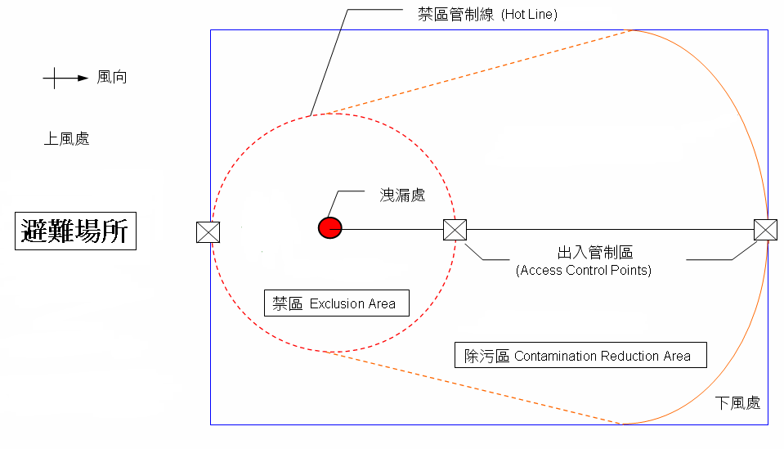
圖9-6-1、避難場所區域劃分意示圖

9.6.2 處理
發現或接獲通報有毒氣侵襲校園時，避難引導人員立即引導各班學生前往避難場所並由搶救組人員巡視各班教室，如發現學生不願避難需強制學生前往避難場所，若發生學生已因毒氣影響而昏闕，須立即搬運該生前往避難場所交由緊急救護組進行急救並聯絡附近醫院協助救護，通報組立即進行通報縣市教育局、教育部校安中心及相關單位協助救援。
ㄧ、送醫時需告知醫院係「中毒」。
二、急救人員需先對中毒者清除汙染，以免連帶受害。

9.7 住宿安全管理事項(適用於有學生住宿之學校)

9.7.1 預防
一、定期實施用電、防火安全檢查：
(一)室長每日檢查寢室內用電安全，嚴禁同學在房間內抽煙及炊煮食物，如發現有電線走火或漏電事件時，除立即使用乾粉式滅火器滅火、疏散室友，並立即通報宿舍管理員協助處理。
(二)各樓樓長每日督導室長實施用電安全檢查，每週實施檢視乙次，如發現有漏電或火花等異狀發生時，應立即使用乾粉式滅火器滅火及通知同學停止使用，並將實際狀況回報宿舍管理員協助處理。
(三)舍長負責督導各樓樓長，每週須檢視所住樓層公共區域之用電安全並協助宿舍管理員做好全般安全管理及預防工作。
(四)宿舍管理員：
1.每日巡視宿舍內外，並注意水電之使用情形。
2.隨時注意學生寢室有無私接電器情形。
3.督導各級自治幹部實施用電安全檢視。
二、強化門禁管制措施：
(一)宿舍管理員每日實施門禁管制及點名，清查不假外出及遲歸同學名單，予以約談了解原因後，視狀況通知學生家長、班導師及系教官，共同輔導矯正同學失當之行為。
(二)宿舍管理員發現學生外宿次數過多，立即予以約談了解狀況，並通知學生家長、班導師加強輔導。
(三)督導櫃檯值班同學執勤，確實做好門禁管制工作，確保宿舍同學住宿安全。
三、實施宿舍安全講習：
為維護住宿學生安全、落實宿舍管理、防範意外事件發生，於每年宿舍進住後，全體住宿學生實施宿舍安全講習。
四、實施宿舍消防震演練：
為使同學習得正確之防護逃生觀念與方法，於重大災害時，能確保生命安全，特於每年宿舍進住後，全體住宿學生實施宿舍消防震演練。
五、實施安全疏散演練：
每學期宿舍管理員、自治幹部及全體住宿同學實施安全疏散演練一至二次，使學生熟悉逃生路線，避免逃生時發生推擠，或找不到逃生路線之情事發生。
六、實施宿舍消防及安全逃生設施之維護：
(一)男、女生宿舍各層樓均裝置一個逃生緩降梯，並由總務處定期檢查，俾利宿舍同學在火災時能順利逃生。
(二)總務處負責定期安檢逃生警示燈、逃生器材及火警警鈴設備。
(三)每年編列預算投保建築物火險、汰換不良滅火設備及葯劑補充。

9.7.2 處理
一、災害發生時，依平時安全疏散演練，使學生往引導標示方向，進行避難疏散。
二、負責人員指導全班同學必須到事先指定的安全地點集合，嚴格點名清查人數，掌握人員情況。
三、在學生疏散的事務上，由疏散隊巡視分配責任區，遇有危險跡象，應立通知搶救隊人員搶救，並疏散該處教職員、學生至避難所。且透過校園廣播系統，告知身處危險建物之師生，往空曠處或避難所移動。
四、確認教職員生安全情形，瞭解學生出席情形並將學生安危回報家長。
五、依狀況通知教育部校安中心及相關單位。

9.8 其他安全管理事項
一、機場噪音危害事件
校區附近有軍用機場存在，機場噪音危害校內教職員工生上課及工作品質，故針對校內建物設置噪音防制設施，噪音防制設施之項目如下：
(一)防音門窗。
(二)開口部消音箱。
(三)其他必要之航空噪音防制設施，如裝設吸音天花板、吸音壁面、空調設備及配合防制作業之建物整修。
噪音環境易使人心情浮動、爆躁易怒，學生可能會因口角演變為校內暴力事件，輔導室/各班導師觀察到學生有此傾向時，需約談該生設法放鬆其心情，維護校內合諧。
二、加油站漏油爆炸、污染水質事件
顧及學童上放學之安全，於每學期初進行宣導，讓學生盡量避免經過加油站通學，如若通學時加油站為必經之地，則須快速通過避免逗留，降低傷亡產生之可能。不定期對校園水質進行調查，避免校園周遭之油料管線破裂汙染校內之飲水危及教職員工生之健康，如若發現水質異常立即通報縣市教育局及相關單位進行處理，尚未處理改善之期間內，學校大量購置礦泉水確保校內教職員工生之飲水。
三、周遭無人看守水域溺水事故
於學期初由各班導師告知學生周遭水域之危險性，警告學生不可私下前往，並請經過該水域之老師、居民協助留意是否有學生靠近，若不幸有學生發生溺水，學校接獲通知，學務處主任/組長須立即前往確認學生身份，並通知該生家長及導師。
四、校內變電箱、校外高壓電塔漏電事故
(一)校內變電箱
校內之變電箱須以護欄或圍柵上鎖，並設置警告標示，並於周遭設置監視器由總務處進行監視，且於學期初時由導師告知學生，不可至變電箱附近嬉戲。若發現有學生至變電箱周遭玩耍、發生觸電之情形，總務處立即派遣穿著防護具之人員並通知保健室之人員前往救助，該生若有休克之情形需快速進行急救，迅速安排車輛將學生送往附近醫院治療並通知該生家長。
(二)校外高壓電塔
於學期初由各班導師告知學生校外高壓電塔之危險性，告知學生放學盡量避免通過電塔附近，如需通過須快速不可在附近逗留玩耍，並請學務處人員、學校老師、居民協助留意是否有學生於電塔周遭玩耍，若不幸有學生發生觸電情況，學校接獲通知，學務處主任/組長須立即前往確認學生身份，並通知該生家長及導師。

第十篇 災害復原工作事項

10.1 受災學生心靈輔導
一、先由一般的級任或專科老師(第一線的心輔老師)進行初步心理諮商，由輔導室指導各班導師適當地引領學生抒發對各類災害的觀感，進一步發揮其應有輔導特殊個案的功能。
二、藉由集體的創作或活動，設計一些相關的活動，讓同學們在活動中，渲洩情緒，且由同儕中，發現大家的共通性及獲得支持。
三、運用媒介物幫助溝通，有時口語的表達是很有限的，可準備一些工具協助同學從另一種途徑來表達對災後的感受。
四、協助學生做有助益的事，設計各類災害演習協助同學獲得控制環境的力量，參加社區重建活動，使同學有機會重新建立自己的學校或自己的家園，做一些快樂的事。
五、運用相關宣導海報、手冊、網站及專書進行輔導(表10-1-1)。
六、可成立學生心靈輔導支援中心，動員學校所有教師及鄰近相關人力，進行學生心靈輔導。
(一)成立學校學生輔導工作(師生心理復健)小組，策訂完成學校輔導工作計畫及學校師生心理復健工作計畫。
學生輔導工作(師生心理復健)小組
職稱 | 執掌業務 | 備註
主任委員 | 綜理各項業務 | 校長
副主任委員 | 協助綜理各項業務 | 家長會長
委員兼執行秘書 | 掌控計畫進度 | 輔導主任
委員 | 執行教學輔導事項 | 教務主任
委員 | 執行事務支援事項 | 總務主任
委員 | 執行生活輔導事項 | 學務主任
委員 | 執行生活輔導事項 | 教師會長
委員兼執行幹事 | 執行專業輔導事項 | 輔導組長
委員 | 執行專業輔導事項 | 教學組長
委員兼文書 | 執行計畫與協調督導 | 資料組長
委員 | 執行計畫與協調督導 | 生教組長
1.動員學校教職員工力量，以學校為核心，主動結合社會輔導網絡資源（醫療、衛生、教育、社政或民間團體…等），系統規劃心理輔導實施方案；對全體學生進行團體輔導，並提供學生個案心理諮詢、輔導、諮商與轉介等服務。
2.調查校內受災學生、教師及家長各項心理輔導相關需求，以協助校內受災學生、教師及家長心理輔導服務。
3.學校輔導室致家長的一封信，透過書信或手機簡訊等方式，主動寫信關懷家長，宣導心理輔導諮詢專線、提供心理支持並說明學校提供學生之心理輔導相關方案。
4.將有需要協助之受災學生（含寄讀生）優先列為認輔對象，輔導室應主動提供寄讀學生心理適應、輔導、諮詢、轉介等服務。
(二)實施一般性團體輔導及班級輔導。
(三)受災學生均獲致個別諮商及小團體輔導服務及必要的家庭訪問輔導。
(四)輔導資源有效整合，落實運用於災變後師生心理復健。
(五)組織成員：
1.校內服務性社團、及輔導團團員(擴大編組)。
2.社區可用輔導資源。
七、可請求教育主管機關或民間團體(表10-1-2)的適時支援協助。
表10-1-1、災後心理諮商、輔導相關網站、手冊與專書表
分類 | 名稱 | 備註
網站 | 台灣心理諮商資訊網 | http://heart.ncue.edu.tw/
網站 | 921地震心靈重建 | http://www.cgmh.com.tw/intr/intr2/c3360/PTSD.htm
網站 | 蕃薯藤921災後重建 | http://www.yam.com.tw/921/
手冊 | 災難：從發生到復原 心理衛生專業人員工作手冊 | http://www.yam.com/921/care/MPH.htm
手冊 | 地震心理輔導手冊 | 中華民國全國教師會、台大921災後心理復健小組、台灣大學心理系、泰山文化基金會、中華民國讀書會發展協會共同編印http://www.ccra.org.tw/relief/Functioncode/Publish/focusfindshow.asp?sn=784&type=3
手冊 | 地震後心理調適輔導手冊 | 教育部學生輔導支援中心  http://kbteq.ascc.net/archive/moe/moe-p21.html
手冊 | 社會、心理復健手冊之個人心理篇 | 台灣大學社會工作/心理復健諮詢小組 http://www.yam.com/921/care/per.html
手冊 | 921大地震災後心理輔導手冊 | 全國教師會台大921災後心理復健小組  http://kbteq.ascc.net/archive/moe/p29.html
手冊 | 921大地震災後心理輔導教師手冊 | 台大921災後心理復健小組  http://921.yam.com/care/teacher.htm
手冊 | 921 災後兒童心理復健：行動背後的學理根據 | 台灣大學921社會、心理復健小組  http://www.yam.com/921/care/backup.html
手冊 | 兒童創傷手冊 | 財團法人靖娟兒童安全文教基金會  http://www.yam.com/921/care/childpro/index.html
手冊 | 志工自助手冊 | 台大921災後心理復健小組  http://www.yam.com/921/care/volunteer.html
專書 | 災後如何幫助您的孩子：嬰幼兒篇；學前幼兒篇；學齡兒童篇；青少年篇 | 台大921災後心理復健小組編譯
專書 | 用心聆聽孩子的聲音：孩子的親人死了，我們可以替他做什麼？ | 台大921災後心理復健小組編譯
專書 | 如何帶領孩子面對死亡 | 台大921災後心理復健小組編譯
專書 | 「我的地震書」－為非心理學專業之災區班級導師編寫的災後心理復健成長團體活動教案：低年級版、高年級版、青少年版 | 台大921災後心理復健小組編譯
專書 | 如何利用坊間童書幫助學齡前及國小低年級兒童處理死亡、恐懼等議題：以「獾的禮物」為例 | （台大921災後心理復健小組編譯）（獾的禮物。蘇珊 巴蕾 文／圖，林真美譯，大手牽小手系列。遠流出版社）
專書 | 「我的地震書」－為非心理學專業之非災區幼教老師編寫的921大地震相關教案。 | 台大921災後心理復健小組編譯
資料來源：教育部顧問室「校園災害防救計畫編撰指南」
表10-1-2、民間心理諮詢機構表
名稱 | 聯絡電話 | 地址
台南市生命線協會 | 06-2281381 | 台南市中山路90號9樓14室
行政院衛生署  嘉南療養院 | 06-2795019 | 台南市仁德區中山路870巷80號
法鼓山慈善基金會  （台南分院） | 06-220-6329  06-220-6339 | 台南市北區西門三段159號14樓
得勝者教育協會  台南辦公室 | 06-2146-911 | 台南市中西區府緯街20號
慈濟慈善事業基金會  台南分會 | 06-2792999 | 台南市仁德區仁義路222號
勵馨基金會 | (06)2956566分機21085 | 台南市安平區健康路三段308號一樓
台灣世界展望會  （臺南中心） | 06-2215800 | 台南市民權路一段243號8樓
台灣兒童暨家庭扶助基金會台南市南區家庭扶助中心 | 06-2502085 | 台南市中西區西賢一街139號
伊甸社會服務基金會嘉義服務中心 | (05)283-4275 | 嘉義市錦州二街36號
嘉義縣生命線協會 | 05-2267395 | 嘉義縣民雄鄉中樂村文化路5-8號
人本教育文教基金會南部聯合辦公室 | ：(07)3856350 | 高雄市三民區澄和路151號6樓之1
資料來源：教育部顧問室「校園災害防救計畫編撰指南」

10.2 學校環境衛生之維護
一、災後環境衛生之維護，可設置臨時廁所，並就排泄物及垃圾之處理等採取必要措施，以保持校園衛生整潔。
二、加強防疫與食品衛生管理等相關計畫。
三、立即建立廢棄物、垃圾、瓦礫等處理方法，設置臨時放置場，循序進行蒐集、分類、搬運及處置等程序，以迅速整潔校園，並避免製造環境污染。
四、採取消毒等措施，以維護師生之健康。
五、相關處置方式
(一)由相關處室將全校圖面檢討選擇不受災威脅及廢棄物清運進出方便之空地。
(二)建立廢棄物清運及處理方法，此部份可由相關處室評估若情況許可採行外包，若不可行可請求鎮公所支援。
(三)定期採取消毒措施維護師生健康，由相關處室評估分別採三天、一星期及一個月消毒一次，可視情況自行縮短時程。
(四)維持校園之整潔，由相關處室調配人手定期維持校園之整潔。

10.3 學生復課計畫、補課計畫
一、應視校園安全與否，進行復課或補課計畫。
二、校舍若毀損欲在原校地復課時，請教育部或本縣教育局協助簡易教室之興建。
三、若原校地安全有疑虞時，經由本縣教育局協助安排學生至鄰近學校或其他適當地方上課。
四、補課計畫應以教育部所定之課程標準進行，但可因地區特性，做適切之調整，使學生能繼續學習。
五、教職員應掌握學生的動向及學生具體受災情形(教科書、就學用品、制服、學費之減免、獎學金之發給、對災害造成家庭生活困難之學生給予就學補助)，確認此次災害對學生的心理層面有何影響，同時也應建立與家長間的聯絡體制。

10.4 供水與供電等緊急處理
一、對於災害造成設施、設備與維生管線等損壞之相關事宜，應以校內飲用水系統為優先。
二、安全防護組應派員初勘檢查水利設施或各管線災後受損情形。
三、供水供電前應檢查牆壁中水電管線是否已經損毀。
四、檢查水池、水塔、飲水機等相關用水設備是否受損，改善學校飲用水設施，使飲用水能達到法定之標準，視為當務之急。
五、若校園需分區輪流供水，或請求運水車調度支援，則在各區分別設置三到五個供水站。
六、處理完畢後，再逐樓各區域恢復供電，不要同時供電供水，儘量以小單位恢復供應為準，這樣才能逐一確認是否有問題。
七、先行搶修損壞之水、電管線，減少漏水及漏電危害，再復原校區全面供水供電。
八、恢復電力改善學生的讀書環境。
九、立即通知相關業者(如自來水公司及台灣電力公司…等)，派遣專業技術人員緊急檢查所管設施、設備，掌握其受損情形，並對設施、設備與維生管線進行緊急修復及供應之措施，以防止二次災害，確保師生之正常生活。
十、調查災情，提報搶修預算，追蹤執行進度。

第十一篇 計畫實施與考核

11.1 計畫實施
校園災害防救計畫之考核實行，除校內自評外，並邀請縣市教育局人員、學者進行審查，掌握教育局及學者建議的重心，進而確立未來校園災害防救計畫改進的方向與實施要領。
一、評估之時機
於每年年底完成本校災害防救計畫之評估作業。並將評估後之建議確實紀錄，以作為改進校園災害防救計畫之依據。
二、評估之範圍
本校校園災害防救計畫之各編內容之重點執行工作。其範圍包括：地震災害、颱風、水災災害、坡地災害、火災、傳染病災害、實驗室與實習場所災害、校園安全工作事項等。
三、評估之方式
(一)填報自評表
由校長及各處室主任填寫績效考核表內容。
(二)文件審查
本校依校園災害防救計畫之內容準備相關文件，邀請縣市教育局人員、學者進行審查，於既定之日期及地點完成審查評估工作。

11.2 績效考核
學校依照表11-2-1績效考核表之內容評估校園災害防救計畫，並於備註欄中撰寫改進方法，並修正校園災害防救計畫。分數計算上，以完整給予2分，待改進為1分，無則為0分，選擇不須此項，則該項不列入成績考量。合計分項分數後求加權分數，加權分數=合計/(項目*2)*100，求得分數即為學校校園災害防救計畫之得分。96-100優等、91-95甲等、86-90乙等、81-85丙等，80以下為丁等。
表11-2-1、績效考核表
評估項目 |  | 評估要點 | 評估內容 | 評分 | 備註
共通性事項 | 校園災害防救  應變組織與通報 | 針對校內之人力資源進行分組，並確實交辦應負之工作。 | ■有，已完整。  □有，待改進。  □無。  □不須此項。 | 2
共通性事項 | 災害防救  資料蒐集 | 蒐集校內之災害潛勢資料、校園平面圖、各棟建物樓層平面圖及完成歷年災害統計、校內災害特性分析。 | ■有，已完整。  □有，待改進。  □無。  □不須此項。 | 2
共通性事項 | 校園災害  防救教育訓練 | 學期中有邀請學者前來教導防災知識或邀請消防隊員教授防災設施使用要領。 | ■有，已完整。  □有，待改進。  □無。  □不須此項。 | 2
共通性事項 | 校園災害  防救演練 | 本年度有針對不同災害進行2場演練。 | ■有，已完整。  □有，待改進。  □無。  □不須此項。 | 2
共通性事項 | 校園災害防救  計畫經費編列 | 針對災害編列經費提升校園之防災能力。 | □有，已完整。  ■有，待改進。  □無。  □不須此項。 | 1
共通性事項 | 搶救災物資  整備與分配 | 整備相關防災器具包含個人防護具、檢修搶救工具、急救器材、安全管制用工具以及通訊聯絡器材。 | ■有，已完整。  □有，待改進。  □無。  □不須此項。 | 2
共通性事項 | 開設災民收容所  規劃與實施 | 規劃災民收容場所並有管理之場所之措施。 | ■有，已完整。  □有，待改進。  □無。  □不須此項。 | 2
共通性事項 | 校園危險建物  與危險設施之  警戒標示 | 建物檢查時機，警戒設置並進行巡視。 | ■有，已完整。  □有，待改進。  □無。  □不須此項。 | 2
地震災害減災與應變事項 | 平時預防  工作事項 | 調查校園環境指出缺失並完成改善。 | ■有，已完整。  □有，待改進。  □無。  □不須此項。 | 2
地震災害減災與應變事項 | 災害應變程序 | 建立應變流程並確立各分組災時之工作進行應變。 | ■有，已完整。  □有，待改進。  □無。  □不須此項。 | 2
地震災害減災與應變事項 | 災情通報 | 建立通報流程並依災害分級進行通報。 | ■有，已完整。  □有，待改進。  □無。  □不須此項。 | 2
地震災害減災與應變事項 | 避難疏散之  規劃與執行 | 規劃避難疏散路徑並設置引導人員。 | ■有，已完整。  □有，待改進。  □無。  □不須此項。 | 2
地震災害減災與應變事項 | 緊急救護與救助 | 實施緊急救護並有建立重傷外送之機制。 | ■有，已完整。  □有，待改進。  □無。  □不須此項。 | 2
地震災害減災與應變事項 | 毀損建物與  設施之警戒標示 | 針對毀損之建物設立警告標示並派員定時巡視。 | ■有，已完整。  □有，待改進。  □無。  □不須此項。 | 2
地震災害減災與應變事項 | 啟動社區住戶與家長之協助 | 建立周遭社區住戶與家長之聯絡方式並有協助之機制。 | ■有，已完整。  □有，待改進。  □無。  □不須此項。 | 2
颱風、水災減災與應變事項 | 平時預防  工作事項 | 調查校園環境指出缺失並完成改善。 | ■有，已完整。  □有，待改進。  □無。  □不須此項。 | 2
颱風、水災減災與應變事項 | 臨災戒備 | 發布災害警戒時，巡視校內進行減災作業，減少災害帶來之損失。 | ■有，已完整。  □有，待改進。  □無。  □不須此項。 | 2
颱風、水災減災與應變事項 | 災害應變程序 | 建立應變流程並確立各分組災時之工作進行應變。 | ■有，已完整。  □有，待改進。  □無。  □不須此項。 | 2
颱風、水災減災與應變事項 | 災情通報 | 建立通報流程並依災害分級進行通報。 | ■有，已完整。  □有，待改進。  □無。  □不須此項。 | 2
颱風、水災減災與應變事項 | 避難疏散之規  劃與執行 | 規劃避難疏散路徑並設置引導人員。 | ■有，已完整。  □有，待改進。  □無。  □不須此項。 | 2
颱風、水災減災與應變事項 | 緊急救護與救助 | 實施緊急救護並有建立重傷外送之機制。 | ■有，已完整。  □有，待改進。  □無。  □不須此項。 | 2
颱風、水災減災與應變事項 | 啟動社區住戶與  家長之協助 | 建立周遭社區住戶與家長之聯絡方式並有協助之機制。 | □有，已完整。  ■有，待改進。  □無。  □不須此項。 | 1
坡地災害減災與害應變事項 | 平時預防  工作事項 | 調查校園環境指出缺失並完成改善，並設置邊坡安全監視設備。 | □有，已完整。  □有，待改進。  □無。  ■不須此項。 | --
坡地災害減災與害應變事項 | 臨災戒備 | 發布災害警戒時，巡視校內進行減災作業，減少災害帶來之損失。 | □有，已完整。  □有，待改進。  □無。  ■不須此項。 | --
坡地災害減災與害應變事項 | 災害應變程序 | 建立應變流程並確立各分組災時之工作進行應變。 | □有，已完整。  □有，待改進。  □無。  ■不須此項。 | --
坡地災害減災與害應變事項 | 災情通報 | 建立通報流程並依災害分級進行通報。 | □有，已完整。  □有，待改進。  □無。  ■不須此項。 | --
坡地災害減災與害應變事項 | 避難疏散之  規劃與執行 | 規劃避難疏散路徑並設置引導人員。 | □有，已完整。  □有，待改進。  □無。  ■不須此項。 | --
坡地災害減災與害應變事項 | 緊急救護與救助 | 實施緊急救護並有建立重傷外送之機制。 | □有，已完整。  □有，待改進。  □無。  ■不須此項。 | --
坡地災害減災與害應變事項 | 毀損建物與設施  之警戒標示 | 針對毀損之建物設立警告標示並派員定時巡視。 | □有，已完整。  □有，待改進。  □無。  ■不須此項。 | --
火災減災與應變事項 | 平時預防  工作事項 | 調查校園環境指出缺失並完成改善。 | ■有，已完整。  □有，待改進。  □無。  □不須此項。 | 2
火災減災與應變事項 | 災害應變程序 | 建立應變流程並確立各分組災時之工作進行應變。 | ■有，已完整。  □有，待改進。  □無。  □不須此項。 | 2
火災減災與應變事項 | 災情通報 | 建立通報流程並依災害分級進行通報。 | ■有，已完整。  □有，待改進。  □無。  □不須此項。 | 2
火災減災與應變事項 | 避難疏散之  規劃與執行 | 規劃避難疏散路徑並設置引導人員。 | ■有，已完整。  □有，待改進。  □無。  □不須此項。 | 2
火災減災與應變事項 | 初期滅火與  緊急救護 | 實施緊急救護並有建立重傷外送之機制。 | ■有，已完整。  □有，待改進。  □無。  □不須此項。 | 2
傳染病災害減災與應變事項 | 平時預防  工作事項 | 調查校園環境指出缺失並完成改善。 | ■有，已完整。  □有，待改進。  □無。  □不須此項。 | 2
傳染病災害減災與應變事項 | 災害應變程序 | 建立應變流程並確立各分組災時之工作進行應變。 | ■有，已完整。  □有，待改進。  □無。  □不須此項。 | 2
傳染病災害減災與應變事項 | 災情通報 | 建立通報流程並依災害分級進行通報。 | ■有，已完整。  □有，待改進。  □無。  □不須此項。 | 2
傳染病災害減災與應變事項 | 校園出入管制 | 管制人員出入並設立檢查哨，確實降低校外病情帶入校內。 | ■有，已完整。  □有，待改進。  □無。  □不須此項。 | 2
傳染病災害減災與應變事項 | 校園病情管控 | 隔離罹病之師生並定時確認是否有新罹病患者。 | ■有，已完整。  □有，待改進。  □無。  □不須此項。 | 2
傳染病災害減災與應變事項 | 患者送醫與  環境消毒 | 罹病患者外送並對校園環境進行消毒。 | □有，已完整。  ■有，待改進。  □無。  □不須此項。 | 1
實驗室與實習場所災害減災與應變事項 | 平時預防  工作事項 | 調查校園環境指出缺失並完成改善。 | ■有，已完整。  □有，待改進。  □無。  □不須此項。 | 2
實驗室與實習場所災害減災與應變事項 | 災害應變程序 | 建立應變流程並確立各分組災時之工作進行應變。 | ■有，已完整。  □有，待改進。  □無。  □不須此項。 | 2
實驗室與實習場所災害減災與應變事項 | 災情通報 | 建立通報流程並依災害分級進行通報。 | ■有，已完整。  □有，待改進。  □無。  □不須此項。 | 2
實驗室與實習場所災害減災與應變事項 | 避難疏散之  規劃與執行 | 規劃避難疏散路徑並設置引導人員。 | ■有，已完整。  □有，待改進。  □無。  □不須此項。 | 2
實驗室與實習場所災害減災與應變事項 | 緊急救護與救助 | 實施緊急救護並有建立重傷外送之機制。 | ■有，已完整。  □有，待改進。  □無。  □不須此項。 | 2
交通事故減災與應變事項 | 交通事故減災 | 校外參觀選擇較無不良紀錄之遊覽車，遊覽車內放置緊急醫療用品。 | ■有，已完整。  □有，待改進。  □無。  □不須此項。 | 2
交通事故減災與應變事項 | 交通事故應變 | 建立應變流程並確立各分組災時之工作進行應變。 | ■有，已完整。  □有，待改進。  □無。  □不須此項。 | 2
其他校園安全工作事項 | 晨間及夜間  安全維護事項 | 安排人員日夜輪班，遇到災害立即通報應變。 | ■有，已完整。  □有，待改進。  □無。  □不須此項。 | 2
其他校園安全工作事項 | 餐飲衛生安全  管理事項 | 定期檢驗校內餐廳飲食、不定期抽查餐廳之環境衛生。 | ■有，已完整。  □有，待改進。  □無。  □不須此項。 | 2
其他校園安全工作事項 | 防止或遏阻校內暴力事件事項 | 約束學生言行減少學生間之衝突，並確實管制出入之人員，減少與外校人士之衝突。 | ■有，已完整。  □有，待改進。  □無。  □不須此項。 | 2
其他校園安全工作事項 | 防竊處理事項 | 放學、假日確實檢查校內教室門窗降低遭竊之風險並安派人員定時巡視。 | ■有，已完整。  □有，待改進。  □無。  □不須此項。 | 2
其他校園安全工作事項 | 緊急停課與  放學之處理 | 告知家長緊急停放課之方式，勸導學生趕緊回家。 | ■有，已完整。  □有，待改進。  □無。  □不須此項。 | 2
其他校園安全工作事項 | 緊急疏散之處理(有毒氣體、煙塵或其他) | 人員撤離並調查原因進行改善。 | ■有，已完整。  □有，待改進。  □無。  □不須此項。 | 2
其他校園安全工作事項 | 住宿安全  管理事項 | 管制人員進出宿舍，設置消防避難設施。 | □有，已完整。  ■有，待改進。  □無。  □不須此項。 | 1
災害復原工作事項 | 受災學生  心靈輔導 | 約談曾罹難或於受災現場之學生，並紀錄談話內容定期追蹤，確認已離開災害陰影。 | □有，已完整。  ■有，待改進。  □無。  □不須此項。 | 1
災害復原工作事項 | 學校環境衛生  之維護 | 廢棄物處理、環境維護避免併發其他災害。 | □有，已完整。  ■有，待改進。  □無。  □不須此項。 | 1
災害復原工作事項 | 學生復課計畫  補課計畫 | 安排補課時程、授課地點及上課導師。 | ■有，已完整。  □有，待改進。  □無。  □不須此項。 | 2
災害復原工作事項 | 供水與供電等  緊急處理 | 請求外界協助快速恢復校內水電。 | ■有，已完整。  □有，待改進。  □無。  □不須此項。 | 2
加總 |  |  |  | 96
加權分數 |  |  |  | 94
配分如下：
1.有，已完整：2分。有，待改進：1分。無：0分。不須此項：--，此項則不列入分數計算。
2. 加權分數=加總/(項目*2)*100
附錄一 校園災害防救計畫編撰自評表
項目 | 項  目  分  項 | 問 項 | 評分  等級 | 說明 | 得  分 | 自評  結果 | 計畫書  對應頁  數及單  元 | 佐證  資料  文件  名稱 | 備註
計畫與規劃 | 政  策 | 1.1有訂定校園災害防救計畫政  策或措施 | 優 | 除計畫依據及目的外，訂定有校園災害防救計畫政策或措施之書面資料並公佈給校內教職員工生週知內容 | 4 | ■
計畫與規劃 | 政  策 | 1.1有訂定校園災害防救計畫政  策或措施 | 佳 | 除計畫依據及目的外，訂定有校園災害防救計畫政策或措施，部分教職員工生知道該對政或措施之內容 | 3 | □
計畫與規劃 | 政  策 | 1.1有訂定校園災害防救計畫政  策或措施 | 可 | 除計畫依據及目的外，訂定有校園災害防救計畫政策或措施之書面資料，但大部分教職員工生尚不知該政策或措施之內容 | 2 | □
計畫與規劃 | 政  策 | 1.1有訂定校園災害防救計畫政  策或措施 | 待改進 | 尚未訂定有校園災害防救計畫政策或措施 | 1 | □
計畫與規劃 | 規  劃 | 1.2有組成校園災  害防救計畫研  擬或推動小組 | 優 | 校長於行政會議中表明對災害預防工作之重視及承諾，並以校長或校長指定人員擔任召集人，組成災害防救計畫相關研擬或推動小組進行相關災害預防資訊之蒐集及災害預防計畫之規劃，且有推動小組之編組，定期進行相關防災工作之報告與檢討，並留存相關會議或討論記錄。 | 4 | □
計畫與規劃 | 規  劃 | 1.2有組成校園災  害防救計畫研  擬或推動小組 | 佳 | 校長或校長指定人員擔任召集人，組成災害防救計畫相關推動小組進行相關災害預防資訊之蒐集及災害預防計畫之規劃，有推動小組之編組，並定期進行相關防災工作之報告，但相關相關會議或討論記錄未留存。 | 3 | ■
計畫與規劃 | 規  劃 | 1.2有組成校園災  害防救計畫研  擬或推動小組 | 可 | 校長直接指派指定人員進行災害應變計畫相關業務推動及防災資訊之蒐集。 | 2 | □
計畫與規劃 | 規  劃 | 1.2有組成校園災  害防救計畫研  擬或推動小組 | 待改進 | 尚未指派人員進行相關災害預防計畫之規劃或推動。 | 1 | □
計畫與規劃 | 風  險  評  估 | 1.3完成校園災害潛勢或災害特性等資料之蒐集，並鑑別可能發生災害之類別 | 優 | 災害防救計畫相關研擬及推動小組已完成下列資料之蒐集與分析：  1.校園地理位置及周邊平面圖  2.校園平面配置圖  3.校園各樓層平面配置圖或避難疏散路線圖  4.校園建物基本資料  5.校園災害害特性分析資料  6.校園安全管制措施  7.其他如：水電、管線瓦斯等管線配置資料、器材清單、防護具清單、搶救設備清單、相關設備維護保養及檢查紀錄、物質安全資料表、緊急應變指南等、 | 4 | ■
計畫與規劃 | 風  險  評  估 | 1.3完成校園災害潛勢或災害特性等資料之蒐集，並鑑別可能發生災害之類別 | 佳 | 計畫相關推動小組完成上述部分資料之蒐集且初步完成災害分析工作 | 3 | □
計畫與規劃 | 風  險  評  估 | 1.3完成校園災害潛勢或災害特性等資料之蒐集，並鑑別可能發生災害之類別 | 可 | 學校目前僅組完成上述部分資料之蒐集，尚未執行災害分析工作 | 2 | □
計畫與規劃 | 風  險  評  估 | 1.3完成校園災害潛勢或災害特性等資料之蒐集，並鑑別可能發生災害之類別 | 待改進 | 學校尚未進行上述相關資料之蒐集 | 1
計畫與規劃 | 風  險  評  估 | 1.4完成災害風險評估 | 優 | 已採用定性或定量分析方法完成校內災害風險評估及風險排序，並提報校長、行政會議或環安委員會，說明災害發生之可能性、規模、後果嚴重性、及人員設備之損失情形 | 4 | □
計畫與規劃 | 風  險  評  估 | 1.4完成災害風險評估 | 佳 | 依經驗或蒐集國內、外之文獻資料完成校園災害特性分析或風險評估及風險排序。 | 3 | ■
計畫與規劃 | 風  險  評  估 | 1.4完成災害風險評估 | 可 | 僅完成部分災害類型之災害特或風險分析 | 2 | □
計畫與規劃 | 風  險  評  估 | 1.4完成災害風險評估 | 待改進 | 尚未進行校園災害特或風險分析 | 1 | □
計畫與規劃 | 預  算  編  列 | 1.5有逐年編列校園災害防救計  畫預算 | 優 | 列有年度重點執行或改善方向，並逐年編列預算強化防災相關工作之推展，且獲行政會議或環安委員會通過 | 4 | □
計畫與規劃 | 預  算  編  列 | 1.5有逐年編列校園災害防救計  畫預算 | 佳 | 列有年度重點執行或改善方向，並取得部份經費作部份項目之改善或維持基本耗材或設備維護之需求。 | 3 | ■
計畫與規劃 | 預  算  編  列 | 1.5有逐年編列校園災害防救計  畫預算 | 可 | 未列有年度重點執行或改善方向，僅視情況取得部份經費作部份項目之改善或維持基本耗材或設備維護之需求。 | 2 | □
計畫與規劃 | 預  算  編  列 | 1.5有逐年編列校園災害防救計  畫預算 | 待改進 | 未列有年度重點執行或改善方向，亦未逐年編列預算 | 1 | □
執行與運作 | 計  畫  書 | 2.1有訂定書面災害防救計畫 | 優 | 訂定有書面災害防救計畫書，除於行政會議或環安委員會中決議執行外，由校長簽核公佈，並發送各相關單位及部門配合執行 | 4 | ■
執行與運作 | 計  畫  書 | 2.1有訂定書面災害防救計畫 | 佳 | 訂定有書面災害防救計畫書、並於行政會議或環安委員會中公佈 | 3 | □
執行與運作 | 計  畫  書 | 2.1有訂定書面災害防救計畫 | 可 | 訂定有書面災害防救計畫書，但尚未經校長簽核或發佈 | 2 | □
執行與運作 | 計  畫  書 | 2.1有訂定書面災害防救計畫 | 待改進 | 尚未訂定緊急應變計畫書 | 1 | □
執行與運作 | 應  變  組  織 | 2.2組成災害應變  小組 | 優 | 已成立災害應變小組，並有明確書面任務執掌說明及代理人，且該應變小組人力配置充足，各編組有定期舉行應變訓練或演練。另有依據晝、夜、假日規劃執勤班表及訂定緊急應變小組清冊、聯絡方式及到班方式等。 | 4 | ■
執行與運作 | 應  變  組  織 | 2.2組成災害應變  小組 | 佳 | 已成立災害應變小組，並有明確書面任務執掌說明及代理人，且不定期舉行應變訓練。 | 3 | □
執行與運作 | 應  變  組  織 | 2.2組成災害應變  小組 | 可 | 已成立緊急應變小組，並有明確書面明確執掌任務說明及代理人，但尚未辦理相關編組之訓練。 | 2 | □
執行與運作 | 應  變  組  織 | 2.2組成災害應變  小組 | 待改進 | 尚未成立災害應變小組 | 1 | □
執行與運作 | 通  報  中  心  設  立 | 2.3有校安中心或應變通報中心之  設置及運作 | 優 | 校安中心設置於一定處所，並有1-2個通報中心，且與警衛或校外警消單位連線，中心之軟硬體設備足以因應災害通報之基本需要、如無線對講機、電話傳真機、電腦網路、監視系統與警報系統之連線、應變器材及相關外部支援單位之名單清冊等 | 4 | ■
執行與運作 | 通  報  中  心  設  立 | 2.3有校安中心或應變通報中心之  設置及運作 | 佳 | 校安中心設置於一定處所，且與警衛或校外警消單位連線，但相關軟硬體設備尚待強化。 | 3 | □
執行與運作 | 通  報  中  心  設  立 | 2.3有校安中心或應變通報中心之  設置及運作 | 可 | 有校安中心之設置，僅能對內通報 | 2 | □
執行與運作 | 通  報  中  心  設  立 | 2.3有校安中心或應變通報中心之  設置及運作 | 待改進 | 有校安中心之設置但通報功能不足 | 1 | □
執行與運作 | 應  變  程  序 | 2.4有訂定不同災害類型的書面通報及應變程序 | 優 | 已訂定各種災害類型之書面災害通報及應變程序，且大多數教職員工生均知道通報或應變之程序。 | 4 | ■
執行與運作 | 應  變  程  序 | 2.4有訂定不同災害類型的書面通報及應變程序 | 佳 | 已訂定書面災害通報及應變程序，但僅應變小組成員或少部分教職員知道通報或應變之程序。 | 3 | □
執行與運作 | 應  變  程  序 | 2.4有訂定不同災害類型的書面通報及應變程序 | 可 | 已訂定書面災害通報及應變程序，且大多數人尚不清楚通報或應變之內容程序 | 2 | □
執行與運作 | 應  變  程  序 | 2.4有訂定不同災害類型的書面通報及應變程序 | 待改進 | 尚未訂定書面災害通報及應變程序 | 1 | □
執行與運作 | 疏  散  避  難  動  線  規  劃 | 2.5規劃有各種災害類型之避難疏  散動線 | 優 | 針對各種災害類型之避難疏散動線有事先進行規劃，針對疏散時機有明確定義、動線有避開可能有危險之區域，且疏散動線不只一條可隨機作變動調整，集結地點多選擇於安全區域，並使大多數教職員工生知道疏散動線及集結位置。 | 4 | ■
執行與運作 | 疏  散  避  難  動  線  規  劃 | 2.5規劃有各種災害類型之避難疏  散動線 | 佳 | 針對疏散時機有明確定義、動線有避開可能有危險之區域，且疏散動線不只一條可隨機作變動調整，集結地點多選擇於安全區域。但僅部份教職員工生或緊急應變人員知道疏散動線及集結位置。 | 3 | □
執行與運作 | 疏  散  避  難  動  線  規  劃 | 2.5規劃有各種災害類型之避難疏  散動線 | 可 | 針對疏散時機有明確定義、疏散動線僅一條，集結位置1-2處。僅少部份教職員工生知道疏散動線及集結位置 | 2 | □
執行與運作 | 疏  散  避  難  動  線  規  劃 | 2.5規劃有各種災害類型之避難疏  散動線 | 待改進 | 尚未針對疏散動線作規劃 | 1 | □
執行與運作 | 應  變  訓  練 | 2.6有定期舉辦緊急應變相關教育  訓練 | 優 | 針對不同的對象有每年應受訓內容及時數之規劃、包括一般人員訓練及應變小組人員訓練，一般人員訓練有逐年針對不同災害類型作相關認知訓練，如滅火器使用、緩降機操作使用演練及教職員或學生有關急救方面之訓練。另在應變小組成員方面有依其專業需求作滅火訓練、通訊對講訓練、避難疏散訓練外，尚應有指揮系統運作、防護具穿戴、洩漏及除污處理等專業訓練， | 4 | ■
執行與運作 | 應  變  訓  練 | 2.6有定期舉辦緊急應變相關教育  訓練 | 佳 | 有針對一般人員及應變專業人員訓練作規劃，主要以一般人員訓練為主，逐年針對不同災害類型作相關認知訓練，以及部分應變小組人員之訓練 | 3 | □
執行與運作 | 應  變  訓  練 | 2.6有定期舉辦緊急應變相關教育  訓練 | 可 | 以一般人員訓練為主，符合法令基本要求，如防火宣導及消防演練、急救訓練、防疫宣導等，且每年至少舉行一次 | 2 | □
執行與運作 | 應  變  訓  練 | 2.6有定期舉辦緊急應變相關教育  訓練 | 待改進 | 以一般人員訓練為主，但未每年辦理 | 1 | □
執行與運作 | 應  變  器  材  與  資  源 | 2.7備有災害應變器材及備用補給品等相關資源 | 優 | 現有應變器材及資源充足，且備有清單並有專人定期盤點維護使處於堪用狀態，一般器材包含有：個人防護具、檢修搶救工具、急救器材、消防器材，及醫藥品、緊急救命物品及乾糧、備用補給品等。 | 4 | ■
執行與運作 | 應  變  器  材  與  資  源 | 2.7備有災害應變器材及備用補給品等相關資源 | 佳 | 現有應變器材及資源充足，且備有清單並定期盤點，但未設專人負責 | 3 | □
執行與運作 | 應  變  器  材  與  資  源 | 2.7備有災害應變器材及備用補給品等相關資源 | 可 | 現有應變器材及資源滿足基本需求，且備有清單，但未定期盤點 | 2 | □
執行與運作 | 應  變  器  材  與  資  源 | 2.7備有災害應變器材及備用補給品等相關資源 | 待改進 | 現有應變器材及資源不足或尚未建立清單 | 1 | □
執行與運作 | 應  變  演  練 | 2.8有定期舉辦緊急應變演練 | 優 | 有依據風險評估結果逐年編撰演練計畫進行演練，演練頻次依實際需求規劃，且有多次局部區域演練及1-2次全校性演練，演練時間包括假日或夜間之演練。演練之內容以校內災害防救演練為主，逐年規劃不同災害類型之演練計畫。 | 4 | ■
執行與運作 | 應  變  演  練 | 2.8有定期舉辦緊急應變演練 | 佳 | 有每年編撰演練計畫進行演練，演練頻次依實際需求規劃，且有多次局部區域演練及1-2次全校性演練，演練時間包括假日或夜間之演練。 | 3 | □
執行與運作 | 應  變  演  練 | 2.8有定期舉辦緊急應變演練 | 可 | 有每年編撰演練計畫進行演練，演練次數為1-2次演練，演練時間僅在日間或非假日 | 2 | □
執行與運作 | 應  變  演  練 | 2.8有定期舉辦緊急應變演練 | 待改進 | 未每年進行演練 | 1 | □
執行與運作 | 復  原  計  畫 | 2.9訂定有災害復  原計畫 | 優 | 訂定有書面災害復原計畫，於行政會議或環安委員會中決議執行，由校長簽核公佈，並發送各相關單位配合執行。復原計畫內容包括：災情會勘、供水供電、受損建物及設備之緊急修護及補強、校園環境衛生之維護、校舍或實習(驗)場所重建對策、校園環境衛生與防疫消毒、災後廢棄物清運與處理、受災教職員工生之緊急安置、援助經費之籌措、學生學費之減免及救學輔助、學校災後緊急供餐措施、學生復課及補課計畫對策、學生心靈輔導與諮商及事故調查等。 | 4 | ■
執行與運作 | 復  原  計  畫 | 2.9訂定有災害復  原計畫 | 佳 | 訂定有書面復原計畫、並於行政會議中公佈 | 3 | □
執行與運作 | 復  原  計  畫 | 2.9訂定有災害復  原計畫 | 可 | 訂定有書面復原計畫 | 2 | □
執行與運作 | 復  原  計  畫 | 2.9訂定有災害復  原計畫 | 待改進 | 尚未訂定復原計畫 | 1 | □
查核 |  | 有執行災害防救計畫績效評量與稽核 | 優 | 有自我訂定稽核表，並每年依該表由指定人員作年度稽核，並檢討每年計畫執行績效，稽核結果於行政會議或環安委員會中報告，績效會與處室或部門績效作部份結合以為人員考核之參考依據之一，並留存相關紀錄。 | 4 | ■
查核 |  | 有執行災害防救計畫績效評量與稽核 | 佳 | 有自我訂定稽核表，並每年依該表由指定人員作年度稽核，稽核結果於行政會議或環安委員會中報告，並留存相關紀錄。 | 3 | □
查核 |  | 有執行災害防救計畫績效評量與稽核 | 可 | 有自我訂定稽核表，並每年依該表由指定人員作年度稽核，並留存相關紀錄。 | 2 | □
查核 |  | 有執行災害防救計畫績效評量與稽核 | 待改進 | 尚未訂定有稽核或績效評量方法，或尚未執行稽核或績效評量 | 1 | □
審查與持續改善 |  | 有執行計畫審查與  修訂 | 優 | 針對災害防救計畫、演練計畫及復原  計畫內容之可行性、合理性作每年定  期檢討，並有書面檢討及改善建議書  作為未來計畫修訂之依據。並依據年度稽核或績效評估結果來作持續改善工作，並訂有改善期限以利改善成效追蹤。 | 4 | □
審查與持續改善 |  | 有執行計畫審查與  修訂 | 佳 | 針對災害防救計畫、演練計畫及復原  計畫內容之可行性、合理性作每年定期檢討，並有書面檢討及改善建議書作為未來計畫修訂之依據。 | 3 | ■
審查與持續改善 |  | 有執行計畫審查與  修訂 | 可 | 針對災害防救計畫、演練計畫及復原計畫內容之可行性、合理性作每年定期檢討但未留存紀錄 | 2 | □
審查與持續改善 |  | 有執行計畫審查與  修訂 | 待改善 | 針對學校緊急應變計畫、演練計畫及復原計畫內容之可行性、合理性未作每年定期檢討 | 1 | □
總得分 |  |  | (60)分
加權分數 |  |  | （93.75）分

附錄二 校園災害防救計畫演練自評表
項目 |  | 問項 | 分數
 |  | 問項 | 演練符合情形 |  |  |  | 配分 | 自評得分＊ |  |  |  | 得  分 | 優缺點  及具體  意見
 |  | 問項 | 是 | 部  分  是 | 否 | 不  適  用 | 配分 | 優 | 佳 | 尚  可 | 待  改  善 | 得  分 | 優缺點  及具體  意見
一、演練情境設定 |  | 1.1.演練所設定之災害情境是否有依據風險評估之結果作編撰？ |  | ˇ |  |  | 12分 | 4 | 3 | 2 | 1 | 3
 |  | 1.2.演練所設定之災害情境是否合理？ | ˇ |  |  |  | 12分 | 4 | 3 | 2 | 1 | 4
 |  | 1.3.演練小組所派屬之任務是否可明確於演練腳本中得知？ | ˇ |  |  |  | 12分 | 4 | 3 | 2 | 1 | 4
二、應變組織運作 |  | 2.1.應變組織人力是否充足？ | ˇ |  |  |  | 16分 | 4 | 3 | 2 | 1 | 4
 |  | 2.2.應變小組任務執掌劃分是否明確？ | ˇ |  |  |  | 16分 | 4 | 3 | 2 | 1 | 4
 |  | 2.3.應變小組是否有依演練腳本所賦予之職掌執行該次應變任務？ | ˇ |  |  |  | 16分 | 4 | 3 | 2 | 1 | 4
 |  | 2.4應變小組成員對災害鑑別是否適切合理？ | ˇ |  |  |  | 16分 | 4 | 3 | 2 | 1 | 4
三、指揮系統 |  | 3.1.指揮官是否能確實了解災害現場狀況並立即決定應變處理對策？ | ˇ |  |  |  | 20分 | 4 | 3 | 2 | 1 | 4
 |  | 3.2.指揮官及各應變小組組長是否有進行應變人員集合、編組及任務分派？ | ˇ |  |  |  | 20分 | 4 | 3 | 2 | 1 | 4
 |  | 3.3.指揮官是否能確實利用現有通訊器材/系統資訊/幕僚掌握救災進度及狀況？ | ˇ |  |  |  | 20分 | 4 | 3 | 2 | 1 | 4
 |  | 3.4.應變程序之指揮是否合理適當且順暢？ | ˇ |  |  |  | 20分 | 4 | 3 | 2 | 1 | 4
 |  | 3.5.是否指派專人紀錄救災訊息及檢點表？ |  | ˇ |  |  | 20分 | 4 | 3 | 2 | 1 | 3
四、  應  變  流  程 | 1  災害通報 | 4.1.應變通報程序是否適切？ | ˇ |  |  |  | 28分 | 4 | 3 | 2 | 1 | 4
四、  應  變  流  程 | 1  災害通報 | 4.2.應變通報方法是否適當？(如傳真、簡訊或電話等) | ˇ |  |  |  | 28分 | 4 | 3 | 2 | 1 | 4
四、  應  變  流  程 | 1  災害通報 | 4.3.應變通報速度是否即時合理？ | ˇ |  |  |  | 28分 | 4 | 3 | 2 | 1 | 4
四、  應  變  流  程 | 1  災害通報 | 4.4.學校師生是否熟悉災害通報之程序與作為？ | ˇ |  |  |  | 28分 | 4 | 3 | 2 | 1 | 4
四、  應  變  流  程 | 1  災害通報 | 4.5.對消防隊/緊急救護或其他外部支援單位之通報時機是否即時且得宜？ | ˇ |  |  |  | 28分 | 4 | 3 | 2 | 1 | 4
四、  應  變  流  程 | 1  災害通報 | 4.6.對相關主管機關之應變通報速度是否依循一定程序且即時？ | ˇ |  |  |  | 28分 | 4 | 3 | 2 | 1 | 4
四、  應  變  流  程 | 1  災害通報 | 4.7.醫療救護組對後送醫院之通知、聯繫及傷患之狀況掌握是否得宜？ | ˇ |  |  |  | 28分 | 4 | 3 | 2 | 1 | 4
四、  應  變  流  程 | 2  應變措施 | 4.8.是否有依循該災害類型應變程序進行相關應變流程？ |  | ˇ |  |  | 52分 | 4 | 3 | 2 | 1 | 3
四、  應  變  流  程 | 2  應變措施 | 4.9.後勤支援組對外部支援之掌握是否得宜？ | ˇ |  |  |  | 52分 | 4 | 3 | 2 | 1 | 4
四、  應  變  流  程 | 2  應變措施 | 4.10.應變小組成員所使用之防護具是否正確且著裝熟練？ | ˇ |  |  |  | 52分 | 4 | 3 | 2 | 1 | 4
四、  應  變  流  程 | 2  應變措施 | 4.11.管制警戒組是否有確實登錄並確認進入災區應變小組成員名單/健康狀況/通訊設備/防護設備等？ |  | ˇ |  |  | 52分 | 4 | 3 | 2 | 1 | 3
四、  應  變  流  程 | 2  應變措施 | 4.12.應變指揮系統通訊功能是否有正常運作且順暢？ | ˇ |  |  |  | 52分 | 4 | 3 | 2 | 1 | 4
四、  應  變  流  程 | 2  應變措施 | 4.13.搶救小組是否有正常運作並發揮其應有功能？ | ˇ |  |  |  | 52分 | 4 | 3 | 2 | 1 | 4
四、  應  變  流  程 | 2  應變措施 | 4.14.搶救小組對各種搶救器材之操作是否熟練？ | ˇ |  |  |  | 52分 | 4 | 3 | 2 | 1 | 4
四、  應  變  流  程 | 2  應變措施 | 4.15.管制小組對於交通管制及人員進岀管制是否得宜？ |  | ˇ |  |  | 52分 | 4 | 3 | 2 | 1 | 3
四、  應  變  流  程 | 2  應變措施 | 4.16.醫療救護小組功能運作及傷患之處置是否得宜？ | ˇ |  |  |  | 52分 | 4 | 3 | 2 | 1 | 4
四、  應  變  流  程 | 2  應變措施 | 4.17.避難引導小組對疏散引導是否得宜？ | ˇ |  |  |  | 52分 | 4 | 3 | 2 | 1 | 4
四、  應  變  流  程 | 2  應變措施 | 4.18.學校師生整體之配合情形是否良好？ | ˇ |  |  |  | 52分 | 4 | 3 | 2 | 1 | 4
四、  應  變  流  程 | 2  應變措施 | 4.19.針對水電瓦斯等公用設施停止或供應之緊急處理措施是否正確且適當？ |  | ˇ |  |  | 52分 | 4 | 3 | 2 | 1 | 3
四、  應  變  流  程 | 2  應變措施 | 4.20.學校對應變救援物資之取得與運用是否合宜？ |  | ˇ |  |  | 52分 | 4 | 3 | 2 | 1 | 3
四、  應  變  流  程 | 3  疏散 | 4.21.疏散路線是否適當且遠離危險？ | ˇ |  |  |  | 28  分 | 4 | 3 | 2 | 1 | 4
四、  應  變  流  程 | 3  疏散 | 4.22.學師生疏散時是否守序、鎮靜且不嘻鬧？ |  | ˇ |  |  | 28  分 | 4 | 3 | 2 | 1 | 3
四、  應  變  流  程 | 3  疏散 | 4.23.學校師生疏散速度是否適切？ |  | ˇ |  |  | 28  分 | 4 | 3 | 2 | 1 | 3
四、  應  變  流  程 | 3  疏散 | 4.24.老師/職員對疏散學生之緊急照顧是否得宜？ | ˇ |  |  |  | 28  分 | 4 | 3 | 2 | 1 | 4
四、  應  變  流  程 | 3  疏散 | 4.25.疏散集合地點之選定與安排是否合宜？ | ˇ |  |  |  | 28  分 | 4 | 3 | 2 | 1 | 4
四、  應  變  流  程 | 3  疏散 | 4.26.避難場所設施之整備及維護是否確實？ | ˇ |  |  |  | 28  分 | 4 | 3 | 2 | 1 | 4
四、  應  變  流  程 | 3  疏散 | 4.27.人員集合及點名狀況是否迅速且確實？ | ˇ |  |  |  | 28  分 | 4 | 3 | 2 | 1 | 4
五、災害復原 |  | 5.1.災害後對事故之調查是否有依循一定之程序？ | ˇ |  |  |  | 36分 | 4 | 3 | 2 | 1 | 4
 |  | 5.2.災害後對災情勘查與鑑定是否即時且適切？ | ˇ |  |  |  | 36分 | 4 | 3 | 2 | 1 | 4
 |  | 5.3.災害後對災情損失查報是否完整？ |  | ˇ |  |  | 36分 | 4 | 3 | 2 | 1 | 3
 |  | 5.4.對災害事件之通報與發佈是否及時且適切？ | ˇ |  |  |  | 36分 | 4 | 3 | 2 | 1 | 4
 |  | 5.5.災害復原計畫之運作是否適切？ | ˇ |  |  |  | 36分 | 4 | 3 | 2 | 1 | 4
 |  | 5.6.對受災學生之安置是否得宜？ | ˇ |  |  |  | 36分 | 4 | 3 | 2 | 1 | 4
 |  | 5.7.對學生停課/復課之安排是否合宜？ | ˇ |  |  |  | 36分 | 4 | 3 | 2 | 1 | 4
 |  | 5.8.對老師與學生心靈輔導相關配合措施之執行是否及時且得宜？ | ˇ |  |  |  | 36分 | 4 | 3 | 2 | 1 | 4
 |  | 5.9.災後廢棄物處理及校園環境衛生之維護是否依一定程序進行？ |  | ˇ |  |  | 36分 | 4 | 3 | 2 | 1 | 3
六、應變時序 |  | 6.1.演練時序是否大致能依循演練腳本之時序來進行？ | ˇ |  |  |  | 28分 | 4 | 3 | 2 | 1 | 4
 |  | 6.2.通報人員通報之時機是否合理且適切？ | ˇ |  |  |  | 28分 | 4 | 3 | 2 | 1 | 4
 |  | 6.3.應變小組成立或應變指揮系統啟動之時機是否適切？ | ˇ |  |  |  | 28分 | 4 | 3 | 2 | 1 | 4
 |  | 6.4.學校師生之避難疏散啟動時機是否控制得當？ | ˇ |  |  |  | 28分 | 4 | 3 | 2 | 1 | 4
 |  | 6.5.災害應變搶救小組對救災時間之掌控是否得宜？ | ˇ |  |  |  | 28分 | 4 | 3 | 2 | 1 | 4
 |  | 6.6.外部支援部隊至災害現場之時間掌控是否合理且得宜？ |  | ˇ |  |  | 28分 | 4 | 3 | 2 | 1 | 3
 |  | 6.7.指揮權移轉之時機是否合理且得宜？ | ˇ |  |  |  | 28分 | 4 | 3 | 2 | 1 | 4
七、演練檢討 |  | 7.1.演練過程是否有被完整紀錄？ | ˇ |  |  |  | 16分 | 4 | 3 | 2 | 1 | 4
 |  | 7.2.演練檢討是否可適切反應實際缺失現況？ | ˇ |  |  |  | 16分 | 4 | 3 | 2 | 1 | 4
 |  | 7.3.參與演練檢討之人員是能充分溝通及提供適切建議供作缺失改善？ | ˇ |  |  |  | 16分 | 4 | 3 | 2 | 1 | 4
 |  | 7.4.演練內容是否具完整性、合理性及可行性？ | ˇ |  |  |  | 16分 | 4 | 3 | 2 | 1 | 4
總得分 |  |  | (224) 分
加權分數 |  |  | （94.9）分
*註：優：表內容詳實，落實度佳且備齊所有相關資料與紀錄。可得4分。
佳：表內容詳實，部分落實執行狀況未達，而相關資料與紀錄備齊程度達60%以上。可得3分。
尚可：表內容不完整，如紀錄不全、涵蓋範圍不足、執行績效不佳等。可得2分。
待改善：表內容完整度僅達一半或以下，且關鍵性步驟尚未規劃或與未能適切反應可能發生災
害之情境等。可得1分。
：表於災害模擬演練時，因非真實災害情境故無法展現或考評。可以不適用表之。
：表進階作為，已優於基本要求。

